# İçindekiler

İçindekiler 1

(Intro to Machine Learning)Makine Öğrenimine Giriş 5

How Models Work (Modeller Nasıl Çalışır): 5

Giriş: 5

Decision Tree’nin Geliştirilmesi 6

Basic Data Exploration (Temel Veri Keşfi) 7

Using Pandas to Get Familiar With Your Data ( Verilerinizi Öğrenmek için Pandas kullanma): 7

Interpreting Data Description (Veri Açıklamalarını Yorumlama): 8

Excercise: Explore Your Data 8

Your First Machine Learning Model: 10

Selecting Data for Modeling (Modelleme için Veri Seçmek): 10

Selecting The Prediction Target (Tahmin Hedefini Seçme) 13

Choosing "Features" (Özellik Seçimi): 13

Building Your Model (Model Oluşturma): 15

Exercises: Your First Machine Learning Model 17

Model Validation(Model geçerliliği): 20

What is Model Validation: (Model Validation Nedir) 20

The Problem with "In-Sample" Scores("In-Sample(Örnek İçi)" Puanlarla İlgili Sorun) 22

Coding It 22

Wow! 23

Exercises: Model Validation 23

Underfitting and Overfitting 25

Experimenting With Different Models 25

Examples: 27

Sonuç: 28

Exercise: Underfitting and Overfitting 29

Random Forests: 31

Giriş: 31

Example 31

Sonuç: 32

Exercises: Random Forest 32

Exercises: Machine Learning Competitions 34

Introduction 34

Creating a Model For the Competition 35

Make Predictions 35

Quiz: Intro to Machine Learning 36

Intermediate Machine Learning (Orta Düzey Makine Öğrenimi) 45

Introduction (Giriş) 45

Prerequisites (Önkoşullar) 46

Your Turn(Sıra Sende) 46

Exercise: Introduction 46

Setup 47

Missing Values (Eksik Değerler) 50

Introduction (Giriş) 50

Three Approaches 50

Example(Örnek) 51

Exercises 55

Categorical Variables 60

Introduction 60

Üç Yaklaşım 60

Example 61

En iyi yaklaşım hangisi? 65

Sonuç 65

Exercises 65

Pipelines 72

Introduction 72

Example 72

Sonuç 75

Exercise: Pipelines 75

Cross-Validation 78

Introduction 78

Cross-Validation Nedir? 79

Ne Zaman Cross-Validation Kullanmalıyız? 80

Example 80

Sonuç 81

Exercise: Cross-Validation 81

XGBoost 85

Introduction 85

Gradient Boosting 85

Example 86

Parameter Tuning (Parametre Ayarı) 87

Sonuç 89

Exercise: XGBoost 89

Data Leakage (Veri Sızıntısı) 92

Introduction 92

Example 93

Sonuç 96

Exercise: Data Leakage 96

Quiz2: 100

Data Visualization(Veri Görselleştirme) 105

Hello Seaborn: 105

Veri Görselleştirmeye Hoş Geldiniz! 105

Kodlama ortamınız 106

Set up the notebook 106

Verileri yükle 107

Comments 108

Executable code 108

Verileri inceleyin 108

Plot the data 109

Exercise: Hello,Seaborn 110

Çizgi Grafikler 111

Notebook'u kurma 112

Bir veri kümesi seçin 112

Verileri yükle 113

Verileri inceleyin 113

Plot the data 113

Verilerin bir alt kümesini çizin(Plot a subset of the data) 115

Exercise: Line Charts 117

Bar Charts ve Heatmaps (Çubuk Grafikleri ve Isı Haritaları) 120

Dataset Seçimi 120

Verileri İnceleyelim 121

Bar Chart 121

Heatmap 122

Exercise: Bar Charts ve Heatmaps 123

Scatter Plots (Dağılım Grafikleri) 127

Verileri Yükleyelim ve İnceleyelim 127

Scatter Plots 128

Renk Kodlu Dağılım Grafikleri 129

Exercise: Scatter Plots 131

Distributions (Dağılımlar) 136

Veri Seti Seçimi 136

Veri Yükleme ve İnceleme 136

Histograms 136

Density Plots (Yoğunluk Grafikleri) 137

2D Kde Plots 137

Color-coded plots (Renk Kodlu Grafikler) 138

Exercise: Distributions 140

Choosing Plot Types and Custom Styles (Grafik Türlerini ve Özel Stilleri Seçme) 144

Ne öğrendin? 144

Seaborn ile stilleri değiştirme 146

Exercise 147

Final Project 151

Kaggle Datasets 151

Kendi veri kümenizi kullanın 153

Exercise: Final Project 153

Kendi not defterlerinizi oluşturma(Creating your own notebooks) 156

İş Akışı(Workflow) 156

Quiz 3: Data Visualization 158

Final 162

KAYNAKLAR 177

# (Intro to Machine Learning)Makine Öğrenimine Giriş

Makine öğrenmesindeki temel fikirleri öğrenin ve ilk modellerinizi oluşturun.

## How Models Work (Modeller Nasıl Çalışır):

### Giriş:

Makine öğrenimi modellerinin nasıl çalıştığına ve nasıl kullanıldıklarına genel bir bakışla başlayacağız. Daha önce istatistiksel modelleme veya makine öğrenimi yaptıysanız bu temel görünebilir. Endişelenmeyin, yakında güçlü modeller oluşturmaya devam edeceğiz.

Bu mikro kurs, aşağıdaki senaryodan geçerken modeller oluşturmanızı sağlayacaktır:

Kuzeniniz gayrimenkul konusunda spekülasyonlarla milyonlarca dolar kazandı. Veri bilimine gösterdiğiniz ilgi nedeniyle sizinle iş ortağı olmayı teklif etti. Parayı tedarik edecek ve çeşitli evlerin ne kadar değerli olduğunu tahmin eden modeller sunacaksınız.

Kuzeninize geçmişte gayrimenkul değerlerini nasıl tahmin ettiğini soruyorsunuz. Ve bunun sadece sezgi olduğunu söylüyor. Ancak daha fazla sorgulama, geçmişte gördüğü evlerden fiyat örüntülerini belirlediğini ve bu kalıpları düşündüğü yeni evler için tahminler yapmak için kullandığını ortaya koyuyor.

Makine öğrenimi de aynı şekilde çalışır. Karar Ağacı **(Decision Tree)** adlı bir modelle başlayacağız. Daha doğru tahminler veren meraklı modeller var. Ancak karar ağaçları’nın anlaşılması kolaydır ve bunlar veri bilimindeki en iyi modellerin bazıları için temel yapı taşıdır.

Basitlik için, mümkün olan en basit karar ağacıyla başlayacağız.

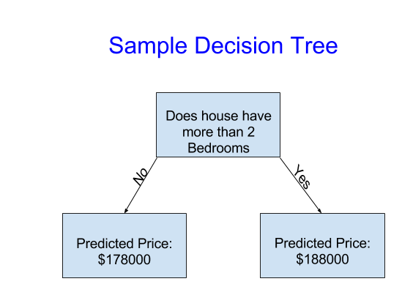

Evleri sadece iki kategoriye ayırır. Dikkate alınan herhangi bir ev için tahmini fiyat, aynı kategorideki evlerin tarihsel ortalama fiyatıdır.

Verileri, evlerin iki gruba nasıl ayrılacağına karar vermek için ve sonra her grupta öngörülen fiyatı belirlemek için kullanıyoruz. Verilerden **pattern(desen)** yakalamanın bu adımına**, modelin fit edilmesi (fitting)** veya **train edilmesi(training)** denir.

Modelin fit edilmesi için kullanılan verilere **training data** denir. Modelin nasıl fit edildiğine dair ayrıntılar (örneğin, verilerin nasıl bölüneceği) daha sonra kullanmak üzere kayıt edeceğimiz kadar karmaşıktır. Model fit edildikten sonra, yeni evlerin fiyatlarını **predict(tahmin)** edebilmek için yeni verilere uygulayabilirsiniz.

### Decision Tree’nin Geliştirilmesi

Aşağıdaki iki karardan hangisinin gayrimenkul eğitim verilerinin fit edilmesinden kaynaklanması daha olasıdır?

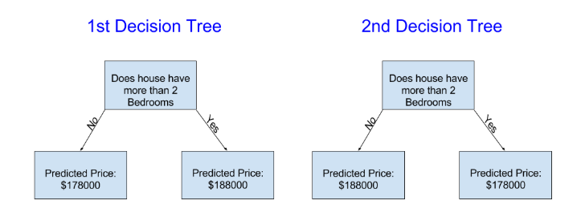

Soldaki karar ağacı (Karar Ağacı 1) muhtemelen daha mantıklıdır, çünkü daha fazla yatak odası olan evlerin daha az yatak odası olan evlerden daha yüksek fiyatlarla satılma eğiliminde olduğu gerçeğini yakalar.

Bu modelin en büyük eksikliği, banyo sayısı, lot büyüklüğü, yer vb. gibi ev fiyatını etkileyen çoğu faktörü yakalamamasıdır.

Daha fazla **"splits(bölme)"** olan bir ağaç kullanarak daha fazla faktör yakalayabilirsiniz. Bunlara **"deeper(daha derin)" ağaçlar** denir. Her evin toplam lot büyüklüğünü de dikkate alan bir karar ağacı şöyle görünebilir:

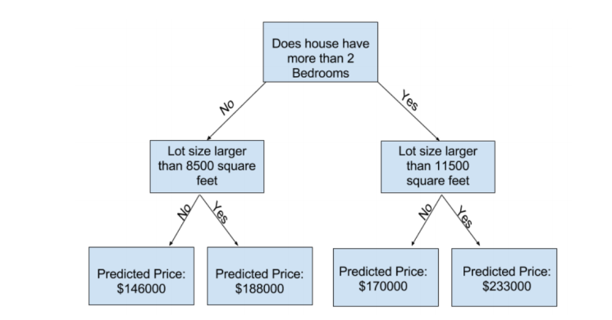

Herhangi bir evin fiyatını karar ağacından takip ederek, her zaman o evin özelliklerine karşılık gelen yolu seçerek tahmin edersiniz.

Ev için tahmini fiyat ağacın altındadır.

Altta tahmin yaptığımız noktaya **leaf(yaprak)** denir.

Yapraklardaki **splits(bölünmeler)** ve **values(değerler)** veriler tarafından belirlenecektir, bu nedenle çalışacağınız verileri kontrol etmenin zamanı geldi.

## Basic Data Exploration (Temel Veri Keşfi)

### Using Pandas to Get Familiar With Your Data ( Verilerinizi Öğrenmek için Pandas kullanma):

Herhangi bir makine öğrenimi projesinin ilk adımı, verileri tanımaktır. Bunun için Pandas kütüphanesini kullanacaksınız. **Pandas**, bilim insanlarının verileri keşfetmek ve işlemek için kullandığı temel araçtır. Çoğu kişi **Pandas** kodlarında **pd** olarak kısaltılır. Bunu şu komutla yapıyoruz:

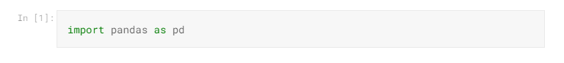

Pandas kütüphanesinin en önemli kısmı DataFrame'dir. Bir DataFrame, tablo olarak düşünebileceğiniz veri türünü tutar. Bu, Excel'deki bir sayfaya veya SQL veritabanındaki bir tabloya benzer.

Pandas, bu tür verilerle yapmak isteyeceğiniz birçok şey için güçlü yöntemlere sahiptir.

Örnek olarak, Avustralya, Melbourne'daki ev fiyatları hakkındaki verilere bakacağız( <https://www.kaggle.com/dansbecker/melbourne-housing-snapshot>).

Uygulamalı alıştırmalarda, aynı işlemleri Lowa'da ev fiyatları olan yeni bir veri kümesine uygulayacaksınız.

Örnek (Melbourne) verileri ../input/melbourne-housing-snapshot/melb_data.csv dosya yolundadır.

Verileri aşağıdaki komutlarla yükler ve inceleriz:

* **# kolay erişim için dosya yolunu değişkene kaydet**



* **# verileri okuyun ve DataFrame'de melbourne _data başlıklı verileri depolayın**



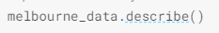

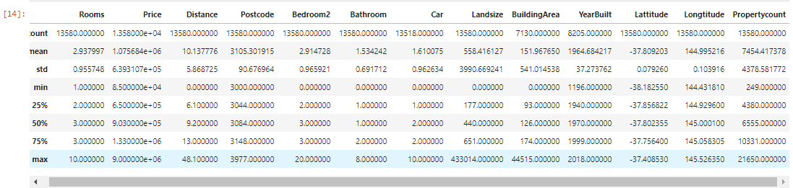

### Interpreting Data Description (Veri Açıklamalarını Yorumlama):

Sonuçlar, orijinal veri kümenizdeki her sütun için 8 sayı gösterir.

İlk sayı, **count**, kaç satırın eksik olmayan değerleri olduğunu gösterir.

Eksik değerler birçok nedenden dolayı ortaya çıkar. Örneğin, 1 yatak odalı bir ev araştırılırken 2. yatak odasının boyutu toplanmaz. Eksik veriler konusuna geri döneceğiz.

İkinci değer, ortalama olan **mean'dir**.

Bunun altında **std**, değerlerin sayısal olarak ne kadar yayıldığını ölçen standart sapmadır.

**Min,% 25**,**% 50**,**% 75** ve maksimum değerleri yorumlamak için, her sütunu en düşükten en yüksek değere doğru sıraladığınızı düşünün.

İlk (en küçük) değer **min**. Liste'nin dörtte birini incelerseniz, değerlerin **% 25**'inden daha büyük ve değerlerin **% 75**'inden daha küçük bir sayı bulacaksınız.

Bu% 25 değerdir ("25. **percentile**" olarak telaffuz edilir). 50. ve 75. yüzdelikler benzer şekilde tanımlanır ve **max**. En büyük sayıdır.

### Excercise: Explore Your Data

Bu alıştırma, bir veri dosyasını okuma ve verilerle ilgili istatistikleri anlama yeteneğinizi test edecektir.

Daha sonraki alıştırmalarda, verileri filtrelemek, bir makine öğrenme modeli oluşturmak ve modelinizi yinelemeli olarak geliştirmek için teknikler uygulayacaksınız.

Kurs örnekleri Melbourne'den gelen verileri kullanır. Bu teknikleri kendi başınıza uygulayabilmeniz için, bunları yeni bir veri kümesine (Iowa'dan konut fiyatları) uygulamanız gerekecektir.

#### Step 1: Loading Data (Veri Yükleme)

Iowa veri dosyasını home_data adlı bir Pandas DataFrame'de okuyun.



#### Step 2: Review The Data (Verileri Gözden Geçirme)

Verilerin özet istatistiklerini görüntülemek için öğrendiğiniz komutu kullanın. Ardından aşağıdaki soruları cevaplamak için değişkenleri doldurun







#### Verilerinizi Düşünün

Verilerinizdeki en yeni ev o kadar yeni değil. Bunun için birkaç potansiyel açıklama:

1- Bu verilerin toplandığı yeni evler inşa etmediler.

2- Veriler uzun zaman önce toplanmıştır. Veri yayımından sonra inşa edilen evler görünmezdi.

Nedeni yukarıdaki 1. açıklama ise, bu, bu verilerle oluşturduğunuz modele olan güveninizi etkiler mi? 2. neden ise ne olur?

Hangi açıklamanın daha mantıklı olduğunu görmek için verileri nasıl inceleyebilirsiniz?

## Your First Machine Learning Model:

### Selecting Data for Modeling (Modelleme için Veri Seçmek):

Veri kümenizin, kafanızda canlanması veya güzelce ekrana yazdırmak için çok fazla değişkeni vardı. Bu başa çıkılamaz veri miktarını anlayabileceğiniz bir şeye nasıl ayırabilirsiniz?

Sezgimizi kullanarak birkaç değişken seçerek başlayacağız. Daha sonraki kurslar, değişkenleri otomatik olarak önceliklendirmek için istatistiksel teknikleri gösterecektir.

Değişkenleri / sütunları seçmek için veri kümesindeki tüm sütunların bir listesini görmemiz gerekir. Bu, DataFrame’in **columns** özelliği ile yapılır. (Aşağıdaki kodun alt satırı.)

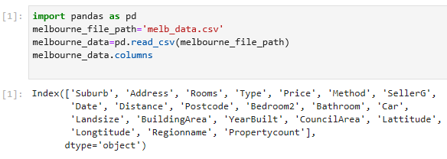

# Melbourne verilerinin bazı eksik değerleri vardır (bazı değişkenlerin kaydedilmediği bazı evler.)

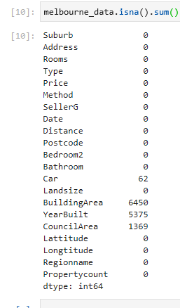

# Daha sonraki bir derste eksik değerleri ele almayı öğreneceğiz.

# Lowa verileriniz, kullandığınız sütunlarda eksik değerlere sahip değildi.

# Şimdilik en basit seçeneği alacağız ve verilerimizden eksik değere sahip evleri **(düşüreceğiz)**.

# dropna eksik değerleri düşürüyor (na'yı "mevcut değil" olarak düşünün)



# Column’ların içinde kaçar tane eksik veri var ona baktık.

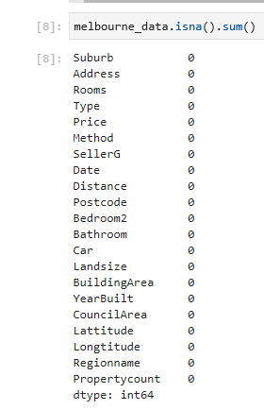

Verilerinizin bir alt kümesini seçmenin birçok yolu vardır. Pandas Micro-Course (<https://www.kaggle.com/learn/pandas>) bunları daha derinlemesine ele alıyor, ancak şimdilik iki yaklaşıma odaklanacağız.

1. "Prediction Target(Tahmin hedefi)"’ni seçmek için kullandığımız nokta gösterimi(dot notation)
2. "Features(Özellikleri)" seçmek için kullandığımız bir sütun listesiyle seçim yapma

### Selecting The Prediction Target (Tahmin Hedefini Seçme)

**dot-notation** ile bir değişkeni(column) veri setinden çekebilirsiniz. Bu tek sütun, genel olarak yalnızca tek bir column’a sahip DataFrame benzeri bir **Seri’**de depolanır.

Tahmin etmek istediğimiz column’u seçmek için **dot-notation** kullanacağız, buna **prediction target** (tahmin hedefi) denir.

Kural olarak, prediction target (tahmin hedefi) **y** olarak adlandırılır.

Melbourne'deki ev fiyatlarını (price) kaydetmek için gereken kod.

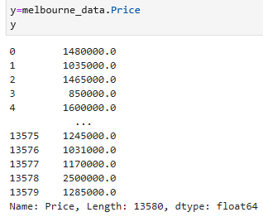

### Choosing "Features" (Özellik Seçimi):

Modelimize girilen sütunlara (ve daha sonra tahminlerde kullanılan sütunlara) "features (özellikler)" denir.

Bizim durumumuzda, bunlar ev fiyatını belirlemek için kullanılan sütunlar olacaktır.

Bazen, **target(hedef)** hariç tüm sütunları **feature(özellik)** olarak kullanırsınız. Diğer zamanlarda daha az özellik ile daha iyi olacaksınız.

Şimdilik, sadece birkaç özelliğe sahip bir model oluşturacağız.

Daha sonra, farklı özelliklerle oluşturulan modellerin nasıl tekrarlanacağını ve karşılaştırılacağını göreceksiniz.

Köşeli parantez içine sütun adlarının listesini yazarak birden fazla özellik seçiyoruz. Bu listedeki her öğe bir string (tırnak işaretli) olmalıdır.

Here is an example:



Kural olarak, bu verilere X denir.

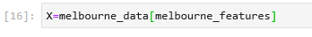

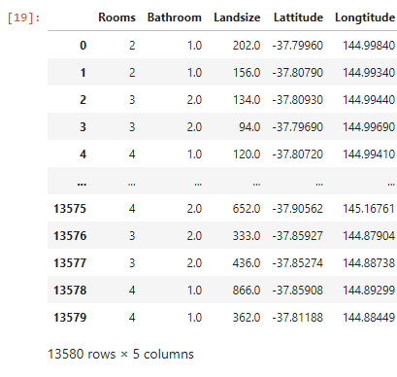

En üstteki birkaç satırı gösteren **head** yöntemini ve **describe** yöntemini kullanarak konut fiyatlarını tahmin etmek için kullanacağımız verileri hızlı bir şekilde inceleyelim.

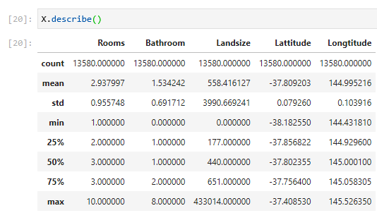

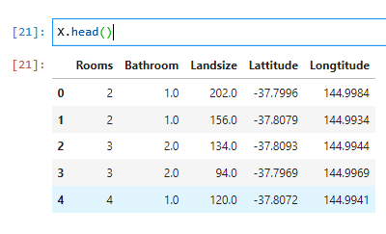

Verilerinizi bu komutlarla görsel olarak kontrol etmek, bir veri bilim insanının işinin önemli bir parçasıdır. Veri kümesinde sıklıkla daha fazla incelemeyi hak eden sürprizler bulacaksınız.

### Building Your Model (Model Oluşturma):

Modellerinizi oluşturmak için **scikit-learn** kütüphanesini kullanacaksınız.

Kodlama yaparken, bu kütüphane örnek kodda göreceğiniz gibi **sklearn** olarak yazılır.

**Scikit-learn**, tipik olarak **DataFrames**'da depolanan veri türlerini modellemek için en popüler kütüphanedir.

**Bir model oluşturma ve kullanma adımları:**

* **define :** Ne tür bir model olacak? Karar ağacı mı? Başka bir model mi? Model tipinin diğer bazı parametreleri de belirtilir.
* **fit :** Sağlanan verilerden pattern(desen) yakalayın. Bu modellemenin kalbidir.
* **predict :** Tahmin
* **evaluate :** Modelin tahminlerinin ne kadar doğru olduğu belirleyin.

İşte **scikit-learn** ile bir **Decision Tree**(Karar Ağaçları)modelini tanımlama ve modeli feature’lara ve target değişkene **fit** etme örneği.

* Modeli tanımlayın. Her çalıştırmada aynı sonuçları sağlamak için random_state için bir sayı belirtin

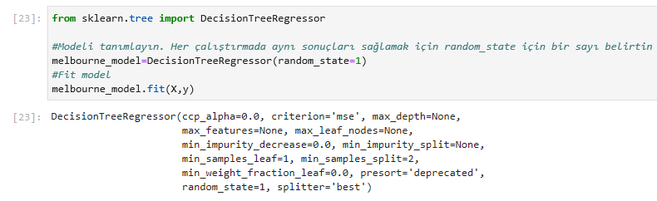

**random_state:** Kodu her çalıştırdığımızda aynı çıktıyı alabilmek için girdiğimiz bir ifade. Örneğin, validation ve training olarak datayı ayırırken Python her seferinde datayı farklı yerlerinden böler, bir random state değeri belirlediğimizde de her çalıştırdığımızda aynı şekilde bölmüş olur ve aynı sonucu vermiş olur. Farklı değerler verdiğinde farklı sonuçlar aldığını göreceksin.

En iyi karar ağacını bulma problemi **NP-Complete** olarak sınıflandırılan problemlerdendir. Bu tip problemlerin çözümlerinde sezgisel algoritmalar kullanılır. Sezgisel algoritmalarda her kullanıldıklarında en iyi çözümü bulabileceklerini garanti etmezler ve her seferinde farklı sonuçlar üretirler. Dolayısıyla her ağaç inşa ettiğinde ağaç yapısı değişiklik gösterecektir. Modeli her çalıştırdığında aynı ağacı elde etmek istersen **random_state** parametresini bir tamsayıya eşitlemen gerekir. Hangi tamsayıya eşitlediğinin bir önemi yok .

Birçok makine öğrenimi modeli, model eğitiminde bazı rasgeleliklere izin verir.

**Random_state** için bir sayı belirtmek, her çalıştırmada aynı sonuçları almanızı sağlar. Bu iyi bir uygulama olarak kabul edilir.

Herhangi bir sayı kullanabilirsiniz ve model kalitesi tam olarak hangi değeri seçtiğinize bağlı olmayacaktır.

Uygulamada, halihazırda fiyatlarımız olan evler yerine piyasaya çıkan yeni evler için tahminler yapmak isteyeceksiniz.

Ancak, tahmin işlevinin nasıl çalıştığını görmek için egzersiz verilerinin ilk birkaç satırı için tahminler yapacağız.

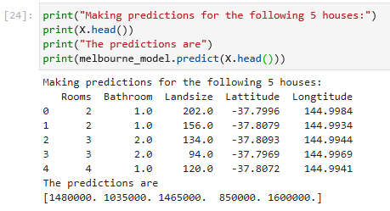

### Exercises: Your First Machine Learning Model

#### Step 1: Specify Prediction Target: (Tahmin Hedefi Belirtme)

"Satış fiyatı(sales price)" na karşılık gelen hedef değişkeni seçin. Bunu "y" adlı yeni bir değişkene kaydedin. İhtiyacınız olan sütunun adını bulmak için sütunların bir listesini yazdırmanız gerekir.

# tahmin hedefinin adını bulmak için veri kümesindeki sütunların listesini yazdır

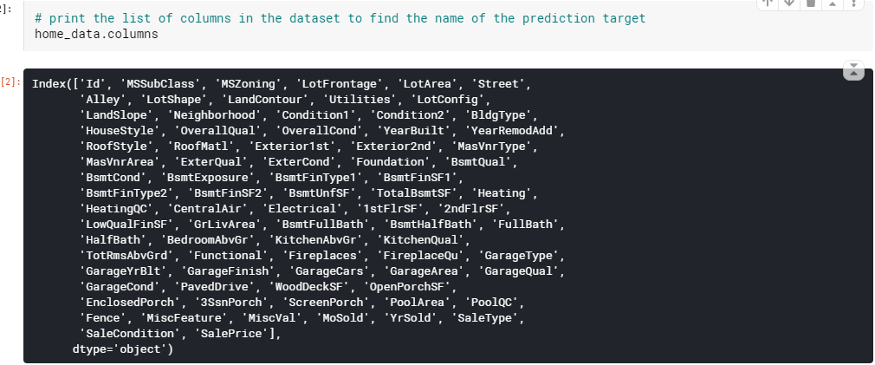

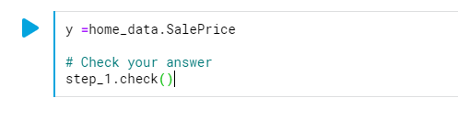

# Aşağıdaki satırlar size bir ipucu veya çözüm gösterecektir.

# step_1.hint()

# step_1.solution()

#### Step 2: Create X

Şimdi, predictive feature’ları (tahmin özelliklerini) tutan X adında bir DataFrame oluşturacaksınız.

Orijinal verilerden yalnızca bazı sütunlar istediğiniz için, önce X'de istediğiniz sütunların adlarını içeren bir liste oluşturacaksınız.

Listede yalnızca aşağıdaki sütunları kullanacaksınız :

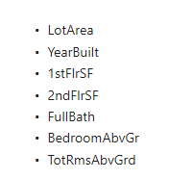

Bu özellik listesini oluşturduktan sonra, modeli fit etmek için kullanacağınız DataFrame'i oluşturmak için kullanın.

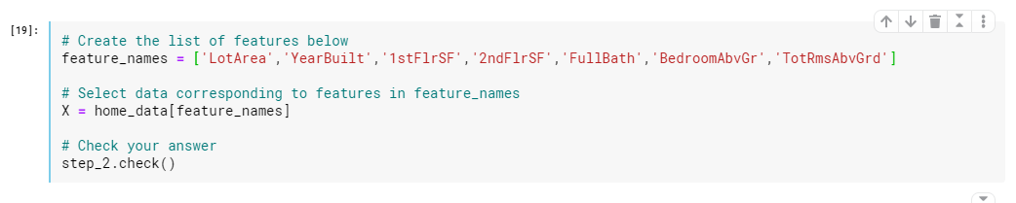

#### Review Data

Bir model oluşturmadan önce, mantıklı göründüğünü doğrulamak için X 'e hızlı bir göz atın

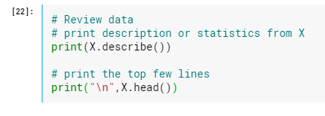

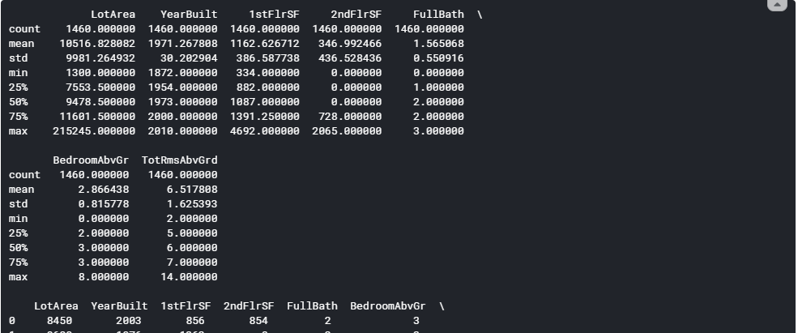 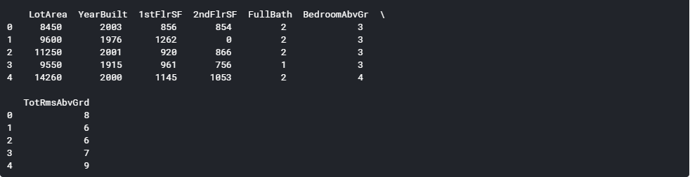

#### Step 3: Specify and Fit Model:

#### 

#### 

#### Step 4: Make Predictions: (Tahmin Yapma)

**Notlar:**

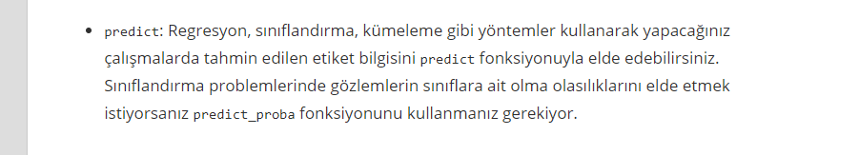

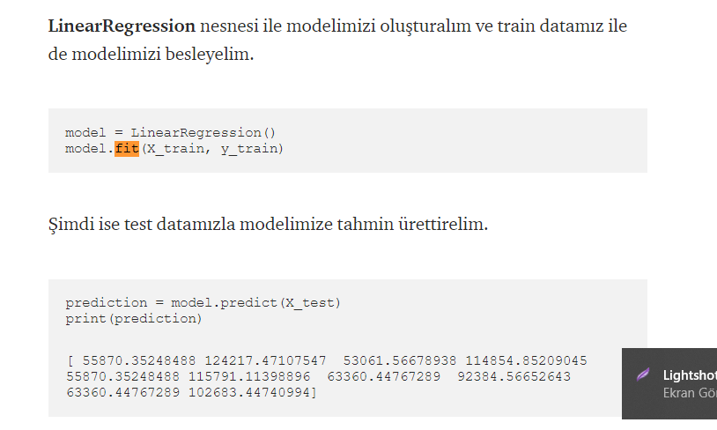

## Model Validation(Model geçerliliği):

Bir model oluşturdunuz. Ama ne kadar iyi?

Bu derste, modelinizin kalitesini ölçmek için model doğrulamayı kullanmayı öğreneceksiniz.

Model kalitesini ölçmek, modellerinizi tekrar tekrar geliştirmenin anahtarıdır.

### What is Model Validation: (Model Validation Nedir)

Oluşturduğunuz hemen hemen her modeli değerlendirmek isteyeceksiniz. Çoğu (hepsi olmasa da) uygulamada, model kalitesinin ilgili ölçüsü tahmini doğruluktur. Başka bir deyişle, modelin tahminleri gerçekte olanlara yakın olacak mı?

Birçok kişi tahmini doğruluğu ölçerken büyük bir hata yapar. "Training data" ile tahminler yaparlar ve bu tahminleri "Tranining data" daki hedef değerlerle karşılaştırırlar.

Bu yaklaşımla ilgili sorunu ve bir anda nasıl çözüleceğini göreceksiniz, ancak önce bunu nasıl yapacağımızı düşünelim.

Önce model kalitesini anlaşılabilir bir şekilde özetlemeniz gerekir. 10.000 ev için tahmini ve gerçek ev değerlerini karşılaştırırsanız, muhtemelen iyi ve kötü tahminlerin bir karışımını bulacaksınız. 10.000 tahmini ve gerçek değerin listesine bakmak anlamsız olacaktır. Bunu tek bir metrik olarak özetlemeliyiz.

Model kalitesini özetlemek için birçok metrik vardır, ancak **Mean Absolute Error**(ortalama mutlak hata) **(MAE** olarak da adlandırılır) olarak adlandırılan biriyle başlayacağız.

Bu metriği son kelimeyle başlayarak parçalayalım, hata.

Her ev için tahmin hatası:



Yani, eğer bir ev 150.000 dolara mal olursa ve bunun 100.000 dolara mal olacağını tahmin ettiyseniz, hata 50.000 dolar. MAE metriği ile, her hatanın mutlak değerini alırız. Bu, her hatayı pozitif bir sayıya dönüştürür. Daha sonra bu mutlak hataların ortalamasını alırız. Bu bizim model kalitesinin ölçüsüdür. Düz İngilizce olarak, şu şekilde söylenebilir:

Ortalama olarak, tahminlerimiz yaklaşık X civarında.( On average, our predictions are off by about X.)

MAE'Yİ hesaplamak için önce bir modele ihtiyacımız var. Bu, code düğmesine tıklayarak inceleyebileceğiniz aşağıdaki gizli bir hücreye yerleştirilmiştir.

Bir modelimiz olduğunda, ortalama mutlak hatayı nasıl hesaplarız:

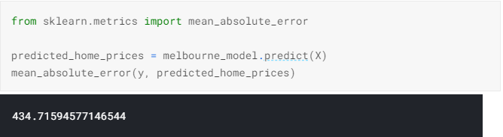

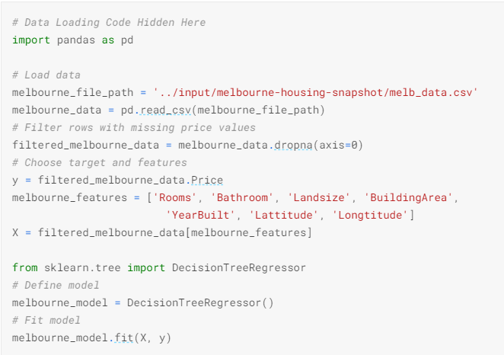

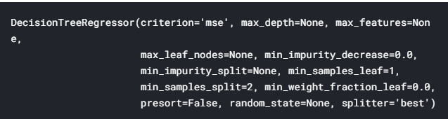

### The Problem with "In-Sample" Scores("In-Sample(Örnek İçi)" Puanlarla İlgili Sorun)

Sadece hesapladığımız ölçü "örnek" puanı olarak adlandırılabilir. Hem modeli oluşturmak hem de değerlendirmek için tek bir "örnek" ev kullandık. İşte bu yüzden kötü.

Büyük emlak piyasasında, kapı rengi ev fiyatı ilgisiz olduğunu düşünün. Ancak, modeli oluşturmak için kullandığınız veri örneğinde, yeşil Kapılı tüm evler çok pahalıydı. Modelin işi, ev fiyatlarını tahmin eden **desenleri(patterns)** bulmaktır, bu yüzden bu deseni görecektir ve her zaman yeşil Kapılı evler için yüksek fiyatları tahmin edecektir.

Bu model eğitim verilerinden türetildiğinden, model eğitim verilerinde doğru görünecektir.

Ancak, model yeni veriler gördüğünde bu örüntü tutmazsa, model pratikte kullanıldığında çok yanlış olur.

Modellerin pratik değeri yeni veriler üzerinde tahmin yapmaktan geldiğinden, modeli oluşturmak için kullanılmayan veriler üzerindeki performansı ölçüyoruz.

Bunu yapmanın en basit yolu, bazı verileri model oluşturma sürecinden dışlamak ve daha önce görmediği veriler üzerindeki modelin doğruluğunu test etmek için bunları kullanmaktır.Bu verilere **validation data** denir.

### Coding It

**Scikit-learn** Kütüphanesi, verileri iki parçaya bölmek için **train_test_split** işlevine sahiptir.

Bu verilerin bir kısmını modele uyacak şekilde eğitim verileri olarak kullanacağız ve diğer verileri **mean_absolute_error** hesaplamak için doğrulama verileri olarak kullanacağız.

Here is the code:

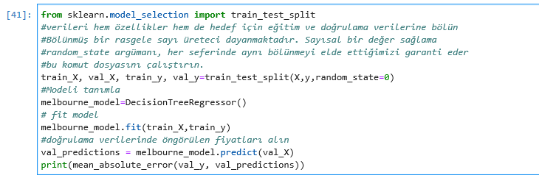

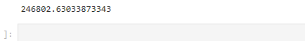

### Wow!

Örnek içi veriler için ortalama mutlak hatanız yaklaşık 500 dolardı. Örnek dışı 250.000 dolardan fazla.

Bu, neredeyse tamamen doğru olan bir model ile en pratik amaçlar için kullanılamayan bir model arasındaki farktır. Bir referans noktası olarak, doğrulama verilerindeki ortalama ev değeri 1,1 milyon dolar. Yani yeni verilerdeki hata ortalama ev değerinin dörtte biri kadardır.

Daha iyi özellikler veya farklı model türleri bulmak için deneme yapmak gibi bu modeli geliştirmenin birçok yolu vardır.

### Exercises: Model Validation

Bir model yaptın. Bu alıştırmada modelinizin ne kadar iyi olduğunu test edeceksiniz.

Önceki alıştırmanın kaldığı kodlama ortamınızı ayarlamak için aşağıdaki hücreyi çalıştırın.

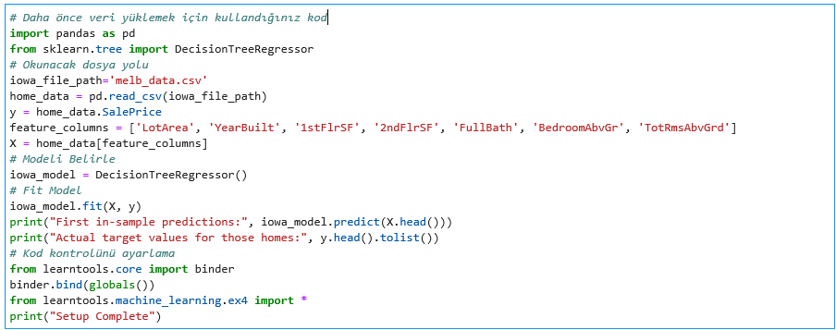

#### Step 1: Split Your Data(Verilerinizi Bölün)

Verilerinizi bölmek için train_test_split işlevini kullanın.

Random_state = 1 argümanını verin, böylece kontrol fonksiyonları kodunuzu doğrularken ne bekleyeceğini bilir.

Geri çağırma, Özellikleri Veri Çerçevesi x yüklenir ve hedef yüklenir senin.

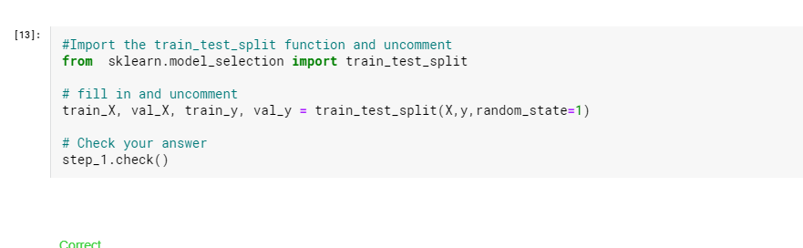

#### Step 2: Specify and Fit the Model

Bir DecisionTreeRegressor modeli oluşturun ve ilgili verilere uydurun. Modeli oluştururken random_state öğesini tekrar 1 olarak ayarlayın.

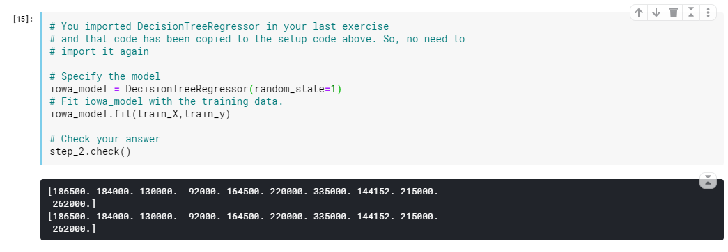

#### Step 3: Make Predictions with Validation data(Doğrulama verileriyle tahminler yapın)

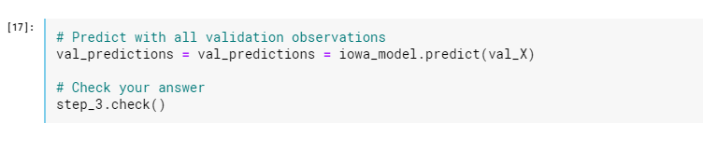

Doğrulama verilerinden tahminlerinizi ve gerçek değerlerinizi inceleyin.

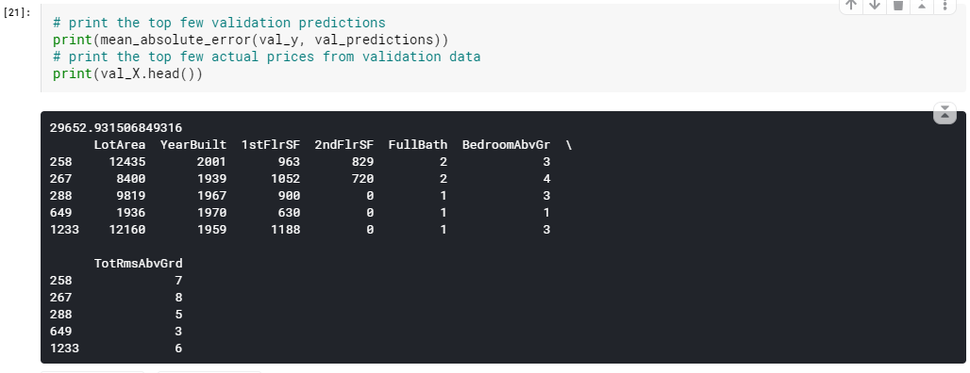

İçinde gördüğünüzden farklı olan ne fark edersiniz-örnek tahminler (bu sayfadaki en üst kod hücresinden sonra yazdırılır).

Doğrulama tahminlerinin neden örnek içi (veya eğitim) tahminlerinden farklı olduğunu hatırlıyor musunuz? Bu son dersten önemli bir fikir.

#### Step 4: Calculate the Mean Absolute Error in Validation Data(doğrulama verilerinde ortalama mutlak hatayı hesaplayın)

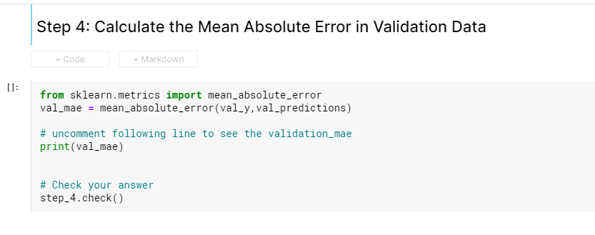

MAE sonucu iyi mi? Uygulamalar arasında geçerli olan değerlerin genel bir kuralı yoktur. Ancak bir sonraki adımda bu sayının nasıl kullanılacağını (ve geliştirileceğini) göreceksiniz.

## Underfitting and Overfitting

Bu adımın sonunda, uygun olmayan ve fazla uygunluk kavramlarını anlayacak ve modellerinizi daha doğru hale getirmek için bu fikirleri uygulayabileceksiniz.

### Experimenting With Different Models

Artık model doğruluğunu ölçmenin güvenilir bir yoluna sahip olduğunuza göre, alternatif modelleri deneyebilir ve hangisinin en iyi tahminleri verdiğini görebilirsiniz. Peki modeller için hangi alternatifleriniz var?

Scikit-learn documentation'da(<https://scikit-learn.org/stable/modules/generated/sklearn.tree.DecisionTreeRegressor.html>)  
karar ağacı modelinin birçok seçeneğe sahip olduğunu görebilirsiniz(uzun süre isteyeceğinizden veya ihtiyaç duyacağınızdan daha fazla).

En önemli seçenekler ağacın derinliğini belirler. Bu mikro kurstaki ilk dersten, bir ağacın derinliğinin, bir tahmine gelmeden önce kaç bölmenin yaptığının bir ölçüsü olduğunu hatırlayın. Bu nispeten derin olmayan bir ağaçtır.

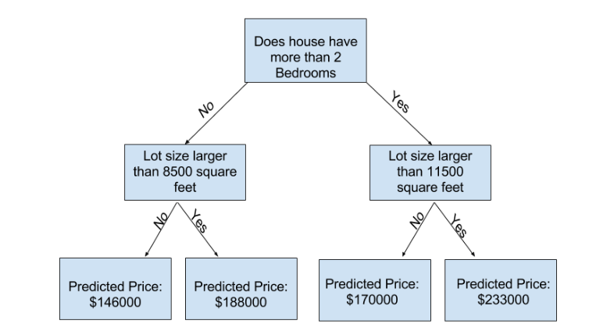

Uygulamada, bir ağacın üst seviye (tüm evler) ve bir yaprak arasında 10 bölünmesi nadir değildir.

Ağaç derinleştikçe, veri kümesi daha az ev ile yapraklara dilimlenir. Bir ağacın yalnızca 1 bölünmesi varsa, verileri 2 gruba böler. Her grup tekrar bölünürse, 4 grup ev alırız. Bunların her birini tekrar bölmek 8 grup oluşturacaktır. Her seviyede daha fazla bölme ekleyerek grup sayısını ikiye katlamaya devam edersek, 10. seviyeye geldiğimizde 210 grup evimiz olacak. Bu 1024 yaprak yapar.

Evleri birçok yaprak arasında böldüğümüzde, her yaprakta daha az evimiz var. Çok az ev bulunan yapraklar, bu evlerin gerçek değerlerine oldukça yakın tahminler yapacaktır, ancak yeni veriler için çok güvenilmez tahminler yapabilirler(çünkü her tahmin sadece birkaç eve dayanmaktadır).

Bu, bir modelin eğitim verileriyle neredeyse mükemmel bir şekilde eşleştiği, ancak doğrulama ve diğer yeni verilerde zayıf olduğu **overfitting** adlı bir olgudur.

Ters tarafta, eğer ağacımızı çok yüzeysel yaparsak, evleri çok farklı gruplara ayırmaz.

Aşırı derecede, eğer bir ağaç evleri sadece 2 veya 4'e bölerse, her grup hala çok çeşitli evlere sahiptir.

Ortaya çıkan tahminler, eğitim verilerinde bile çoğu ev için çok uzak olabilir (ve aynı nedenden dolayı doğrulamada da kötü olacaktır). Bir model verilerde önemli ayrımlar(import distinctions) ve desenler(patterns) yakalamak için başarısız olduğunda, bu yüzden bile eğitim verilerinde(training data) kötü performans, bu underfitting denir.

Doğrulama verilerimizden tahmin ettiğimiz yeni veriler üzerindeki doğruluğu önemsediğimizden, **underfitting** ve **overfitting** arasındaki en etkili noktayı(sweet spot) bulmak istiyoruz.

Görsel olarak, (kırmızı) doğrulama eğrisinin düşük noktasını istiyoruz

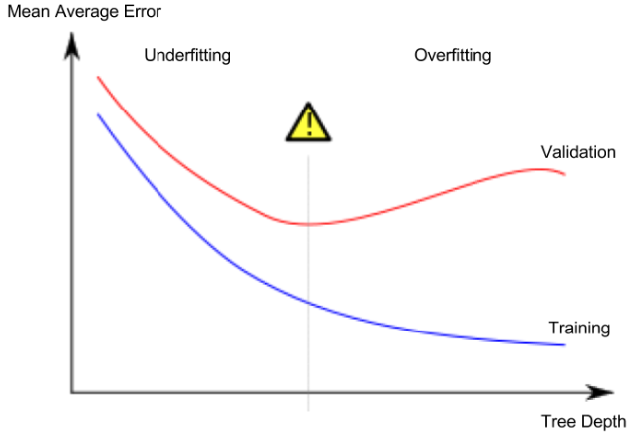

### Examples:

Ağaç derinliğini kontrol etmek için birkaç alternatif vardır ve birçoğu ağaçtaki bazı rotaların diğer rotalardan daha fazla derinliğe sahip olmasına izin verir.

Ancak **max_leaf_nodes** argümanı overfitting vs underfitting kontrol etmek için çok mantıklı bir yol sağlar.

Modelin yapmasına izin verdiğimiz daha fazla yaprak, yukarıdaki grafikteki underfitting alanından overfitting alanına daha fazla hareket ederiz.

**Max_leaf_nodes** için farklı değerlerden Mae puanlarını karşılaştırmaya yardımcı olmak için bir yardımcı program işlevi kullanabiliriz:

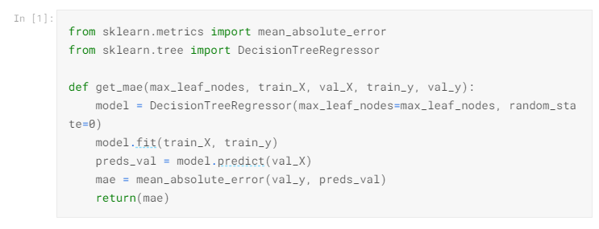

Veriler, daha önce gördüğünüz (ve daha önce yazdığınız) kodu kullanarak train_X, val_X, train_y ve val_y içine yüklenir.

Max_leaf_nodes için farklı değerlerle oluşturulmuş modellerin doğruluğunu karşılaştırmak için bir for-loop kullanabiliriz.

# mae'yi farklı max_leaf_nodes değerleriyle karşılaştırın

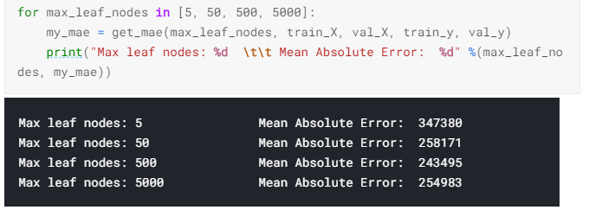

Listelenen seçeneklerden 500, en uygun yaprak sayısıdır.

### Sonuç:

Modeller şunlardan herhangi birine sahip olabilir.

* Overfitting: gelecekte tekrarlamayacak sahte pattern(desen)leri yakalamak , daha az doğru tahminlere yol açmak veya
* Underfittin: alakalı pattern’leri yakalayamama, yine daha az doğru tahminlere yol açma.

Bir aday modelin doğruluğunu(accuracy) ölçmek için model eğitiminde(train) kullanılmayan doğrulama(validation) verilerini kullanıyoruz. Bu, birçok aday modeli denememize ve en iyisini elde etmemizi sağlar.

**Overfitting:**

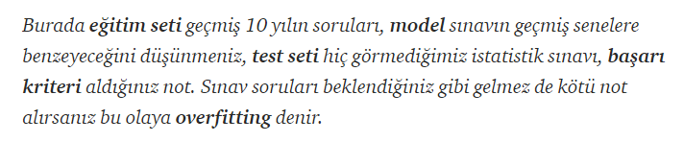

**Underfitting:**

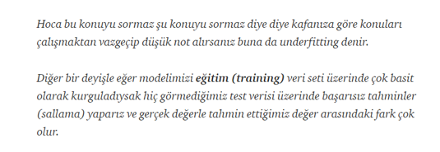

### Exercise: Underfitting and Overfitting

#### Tekrarlamak:

İlk modelinizi oluşturdunuz ve şimdi daha iyi tahminler yapmak için ağacın boyutunu optimize etme zamanı. Önceki adımı bıraktığınız yerde kodlama ortamınızı ayarlamak için bu hücreyi çalıştırın.

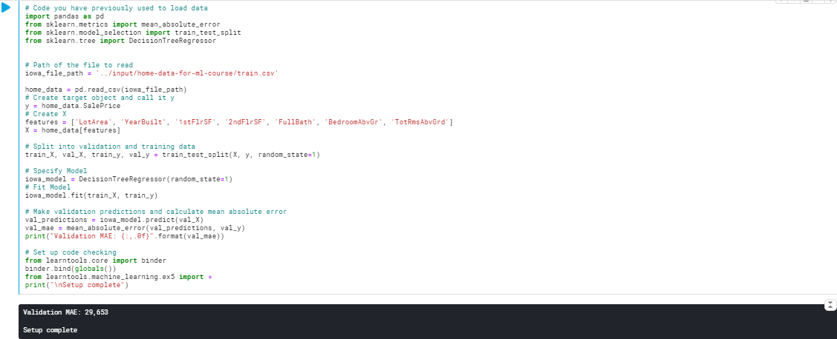

Get_mae fonksiyonunu kendiniz yazabilirsiniz. Şimdilik tedarik edeceğiz. Bu, bir önceki derste okuduğunuz işlevle aynıdır. Aşağıdaki hücreyi çalıştırmanız yeterlidir.

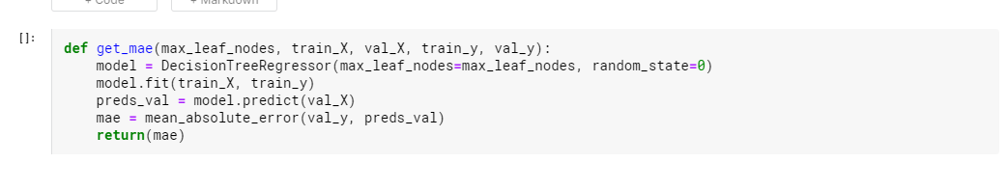

#### Step 1: Compare Different Tree Sizes

Bir dizi olası değerden max_leaf_nodes için aşağıdaki değerleri çalıştıran bir döngü yazın.

Her max_leaf_nodes değerinde get_mae işlevini çağırın. Çıktıyı, verilerinizde en doğru modeli veren max_leaf_nodes değerini seçmenize izin verecek şekilde saklayın.

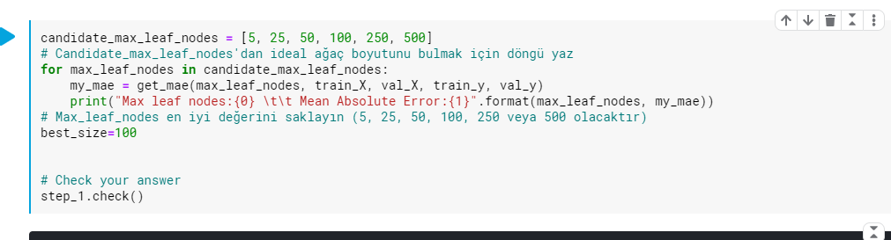

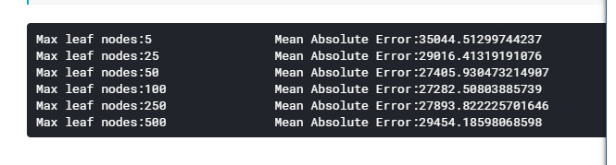

#### Step 2: Fit Model Using All Data(Modeli tüm verileri kullanarak sığdır)

En iyi ağaç boyutunu biliyorsun. Bu modeli pratikte deploy edecek olsaydınız, tüm verileri kullanarak ve bu ağaç boyutunu koruyarak daha da doğru hale getirirsiniz.

Yani, tüm modelleme kararlarınızı verdiğiniz için doğrulama verilerini saklamanız gerekmez.

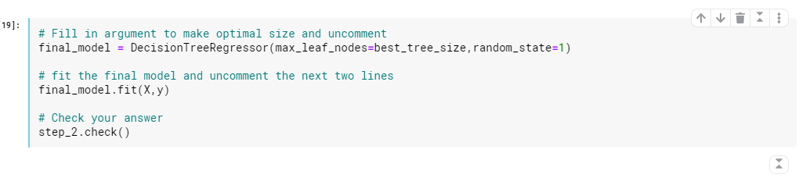

Bu modeli ayarladınız ve sonuçlarınızı geliştirdiniz. Ancak hala modern makine öğrenimi standartlarına göre çok karmaşık olmayan Decision Tree modellerini kullanıyoruz. Bir sonraki adımda, modellerinizi daha da geliştirmek için Random Forest kullanmayı öğreneceksiniz.

## Random Forests:

### Giriş:

**Decision Tree** sizi zor bir kararla baş başa bırakır. Çok sayıda yapraklı derin bir ağaç, her tahmin, yaprağındaki sadece birkaç evden gelen tarihsel verilerden geldiğinden fazla olacaktır. Ancak, az yapraklı sığ bir ağaç kötü performans gösterecektir, çünkü ham verilerdeki birçok farklılığı yakalayamaz.

Günümüzün en sofistike modelleme teknikleri bile, underfitting ve overfitting arasındaki bu gerilim ile karşı karşıyadır.

Ancak, birçok model daha iyi performans sağlayabilecek akıllı fikirlere sahiptir. Örnek olarak **Random Forest’a** bakacağız.

Random Forest birçok ağaç kullanır ve her bileşen ağacının tahminlerini ortalayarak bir tahmin yapar.

Genellikle tek bir karar ağacından çok daha iyi tahmin doğruluğu(predictive accuracy) vardır ve varsayılan parametrelerle iyi çalışır.

Modellemeye devam ederseniz, daha iyi performansa sahip daha fazla model öğrenebilirsiniz, ancak bunların çoğu doğru parametreleri almaya duyarlıdır.

### Example

Verileri yüklemek için gereken kodu zaten birkaç kez gördünüz. Veri yüklemenin sonunda aşağıdaki değişkenler bulunur:

• train_X

• val_X

• train_y

• val_y

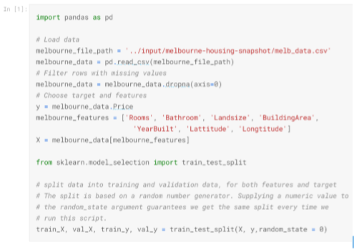

scikit-learn kütüphanesinde decision tree modeli oluşturduğumuz gibi bu kez random forest modeli oluşturacağız. – **DecisionTreeRegressor** yerine **RandomTreeRegressor** kullanacağız.

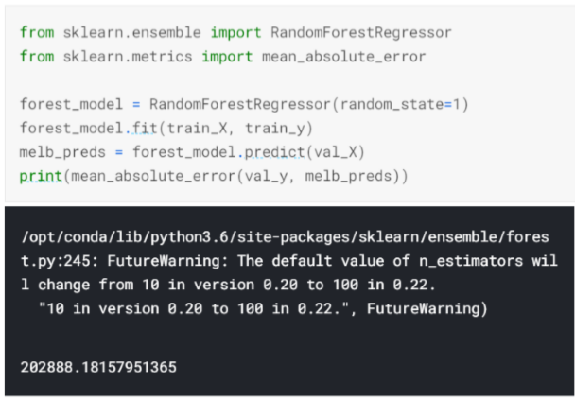

### Sonuç:

Daha da iyileştirilmesi muhtemeldir, ancak bu 250.000 olan en iyi karar ağacı hatası üzerinde büyük bir gelişmedir.

Single decision tree’nin maksimum derinliğini değiştirdiğimiz gibi Random Forest'ın da performansını değiştirmenize izin veren parametreler var.

Ancak Random Forest modellerinin en iyi özelliklerinden biri, bu ayarlama olmadan bile genellikle makul bir şekilde çalışmasıdır.

Yakında, doğru parametrelerle iyi ayarlandığında daha iyi performans sağlayan (ancak doğru model parametrelerini elde etmek için biraz beceri gerektiren) XGBoost modelini öğreneceksiniz.

### Exercises: Random Forest

Şimdiye kadar yazdığımız kod:

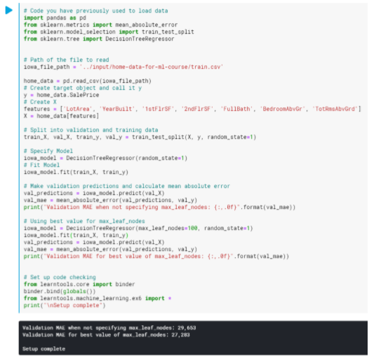

#### Exercises

Veri bilimi her zaman bu kadar kolay değildir. Ancak Decision Tree’yi Random Forest ile değiştirmek kolay bir kazanç olacaktır.

#### Step 1: Use a Random Forest

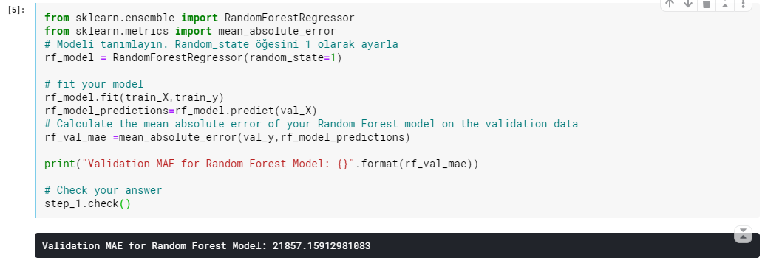

Şimdiye kadar, projenizin her adımında belirli talimatları izlediniz. Bu, temel fikirleri öğrenmeye ve ilk modelinizi oluşturmaya yardımcı oldu, ancak şimdi işleri kendi başınıza denemek için yeterince bilgi sahibisiniz.

Machine Learning yarışmaları, bağımsız olarak bir machine learning projesinde gezinirken kendi fikirlerinizi denemek ve daha fazla bilgi edinmek için harika bir yoldur.

## Exercises: Machine Learning Competitions

### Introduction

Makine öğrenimi yarışmaları, veri bilimi becerilerinizi geliştirmenin ve ilerlemenizi ölçmenin harika bir yoludur.

Bu alıştırmada, bir Kaggle yarışması için tahminler oluşturacak ve sunacaksınız.

Bu notebook’daki adımlar:

• Tüm verilerinizle Random Forest modeli oluşturun. (X ve y)

• Target(hedef) içermeyen “test” verilini okuyun. Random Forest modelinizle test verilerindeki ev fiyatlarını tahmin edin.

• Bu tahminleri yarışmaya gönderin ve puanınızı görün.

• İsteğe bağlı olarak, feature’lar ekleyerek veya modelinizi değiştirerek modelinizi geliştirip geliştiremeyeceğinizi görmek için tekrar deneyin. Daha sonra bunun rekabet lider panosunda nasıl etkilediğini görmek için yeniden gönderebilirsiniz.

Şimdiye kadar yazdığımız kod:

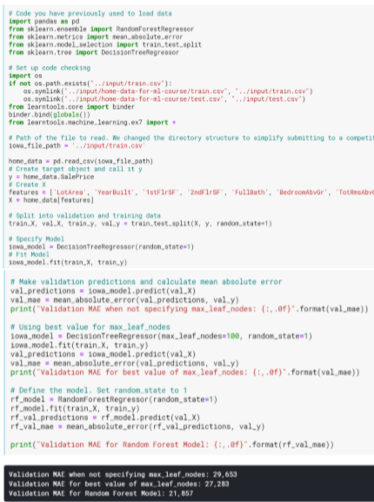

### Creating a Model For the Competition

Random Forest modeli oluşturun ve tüm X ve y ile modeli eğitin.

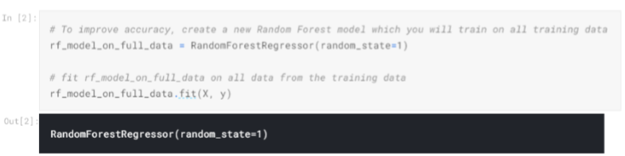

### Make Predictions

"Test" verileri dosyasını okuyun. Tahmin yapmak için modelinizi uygulayın.

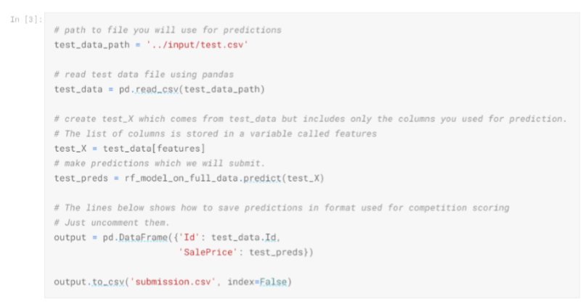

Modelinizi geliştirmenin birçok yolu vardır ve deneme yapmak bu noktada öğrenmenin harika bir yoludur. Modelinizi geliştirmenin en iyi yolu özellikler eklemektir. Sütun listesine bakın ve konut fiyatlarını nelerin etkileyebileceğini düşünün. Bazı özellikler, eksik değerler veya sayısal olmayan veri türleri gibi sorunlar nedeniyle hatalara neden olur.

## Quiz: Intro to Machine Learning

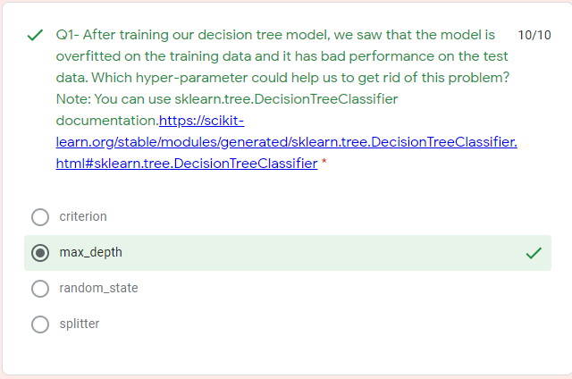

#### AÇIKLAMA:

Karar ağacı modelimizi eğittikten sonra, modelin eğitim verilerine fazla uyduğunu ve test verilerinde kötü performans gösterdiğini gördük. Hangi hiper parametre bu problemden kurtulmamıza yardımcı olabilir? Not: sklearn.tree.DecisionTreeClassifier belgelerini kullanabilirsiniz. Http://scikit-learn.org/stable/modules/generated/sklearn.tree.DecisionTreeClassifier.html#sklearn.tree.DecisionTreeClassifier *

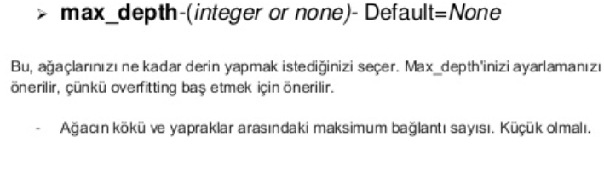

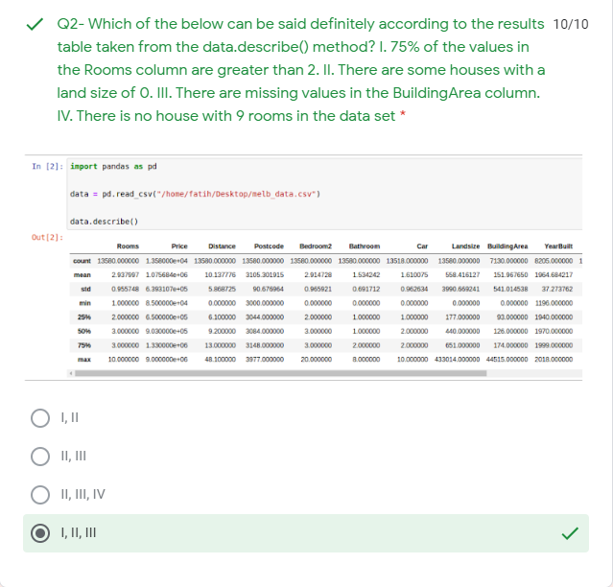

#### AÇIKLAMA

Aşağıdaki data.describe() method’undan alınan sonuç tablosuna göre kesinlikle söylenebilir?

1. Rooms sütunundaki değerlerin %75'i 2'den büyüktür.
2. II. land size'ı 0 olan bazı evler vardır.
3. III. BuildingArea sütununda eksik değerler vardır.
4. IV. veri kümesinde 9 odalı bir ev yoktur

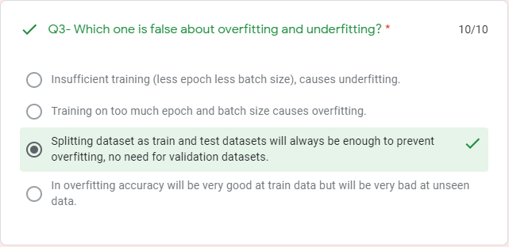

#### AÇIKLAMA

Overfitting ve underfitting için hangisi yanlıştır?

* Yetersiz eğitim (daha az epoch daha az küme boyutu), underfitting'e neden olur.
* Çok fazla epoch ve küme boyutu üzerinde eğitim overfitting neden olur.
* Veri kümesini train ve test veri kümeleri olarak bölmek, validation veri kümelerine gerek kalmadan overfitting önlemek için her zaman yeterli olacaktır.
* Overfitting doğruluğu train verilerinde çok iyi olacak, ancak unseen(görülmeyen) verilerde çok kötü olacak.

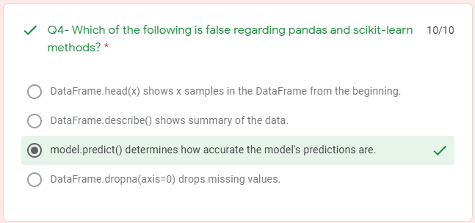

#### AÇIKLAMA

Pandas ve scikit-learn yöntemleri ile ilgili aşağıdakilerden hangisi yanlıştır?

* DataFrame.head (x), DataFrame x örneklerini baştan gösterir.
* DataFrame.describe () verilerin özetini gösterir.
* model.predict (), modelin tahminlerinin ne kadar doğru olduğunu belirler.
* DataFrame.dropna (axis=0) eksik değerleri düşürür.



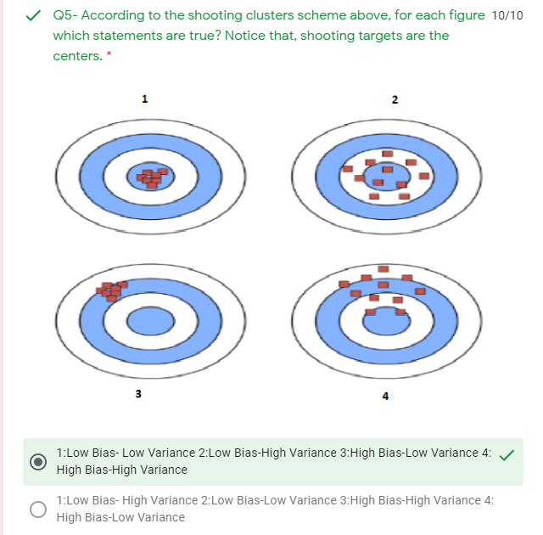

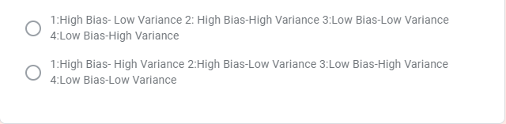

#### AÇIKLAMA

Yukarıdaki shooting clusters şemasına göre, her şekil için hangi ifadeler doğrudur? Dikkat edin, shooting targets merkezlerdir.

* 1: Düşük Bias-Düşük Varyans 2: Bias-Yüksek Varyans 3: Yüksek Bias-Düşük Varyans 4: Yüksek Bias-Yüksek Varyans
* 1: Düşük Bias-Yüksek Varyans 2: Düşük Bias-Düşük Varyans 3: Yüksek Bias-Yüksek Varyans 4: Yüksek Bias-Düşük Varyans
* 1: Yüksek Bias-Düşük Varyans 2: Yüksek Bias-Yüksek Varyans 3: Düşük Bias-Düşük Varyans 4: Düşük Bias-Yüksek Varyans
* 1: Yüksek Bias-Yüksek Varyans 2: Yüksek Bias-Düşük Varyans 3: Düşük Bias-Yüksek Varyans 4: Düşük Bias-Düşük Varyans

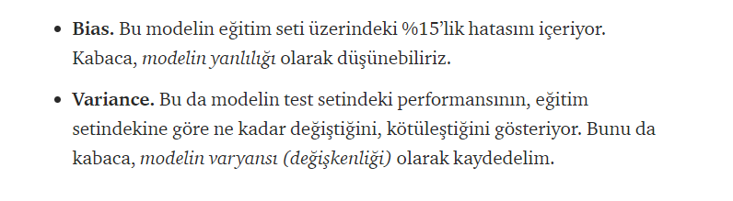

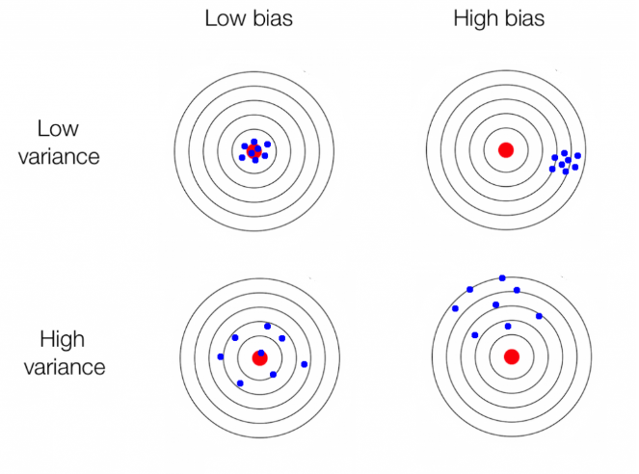

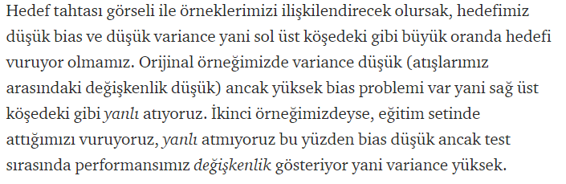

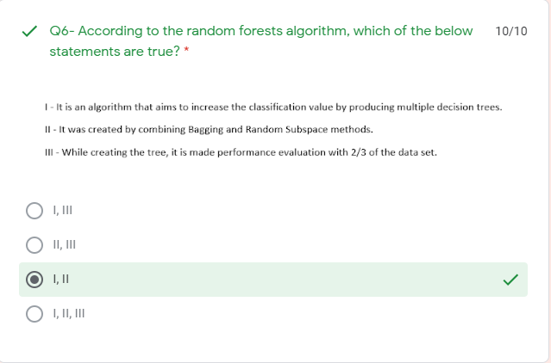

#### AÇIKLAMA

Random forests algoritmasına göre, aşağıdaki ifadelerden hangisi doğrudur?

* Birden fazla karar ağacı üreterek sınıflandırma değerini arttırmayı amaçlayan bir algoritmadır
* Bagging ve Rastgele Subspace yöntemlerini birleştirerek oluşturuldu
* Ağacı oluştururken veri kümesinin 2 / 3'ü ile değerlendirme yapılır

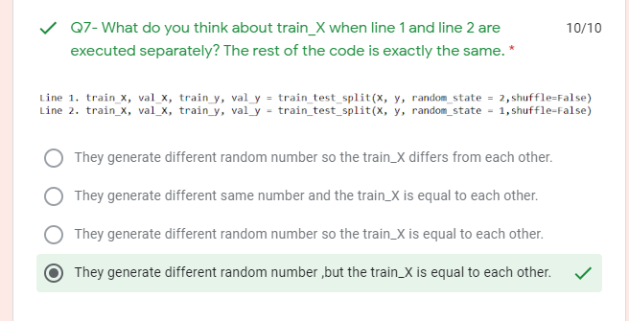

#### AÇIKLAMA

Satır 1 ve satır 2 ayrı ayrı yürütüldüğünde train_X hakkında ne düşünüyorsunuz? Kodun geri kalanı tamamen aynıdır.

* Farklı rasgele sayı üretirler, böylece train_X birbirinden farklıdır.
* Farklı aynı sayı üretirler ve train_X birbirine eşittir.
* Farklı rasgele sayı üretirler, böylece train_X birbirine eşittir.
* Farklı rasgele sayı üretirler, ancak train_X birbirine eşittir.



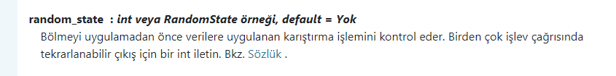

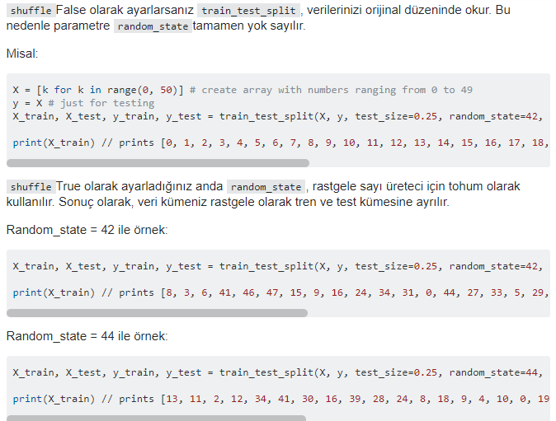

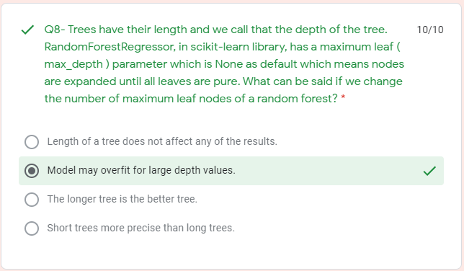

#### AÇIKLAMA

Ağaçların uzunluğu var ve buna ağacın derinliği diyoruz. RandomForestRegressor, scikit-learn kütüphanesinde, varsayılan olarak hiçbiri olmayan bir maksimum yaprak ( max_depth ) parametresine sahiptir, bu da tüm yapraklar saf olana kadar düğümlerin genişletildiği anlamına gelir. Rastgele bir ormanın maksimum yaprak düğümlerinin sayısını değiştirirsek ne söylenebilir?

* Bir ağacın uzunluğu sonuçların hiçbirini etkilemez.
* Model büyük derinlik değerleri için overfit olabilir.
* Uzun ağaç daha iyi ağaçtır.
* Kısa ağaçlar uzun ağaçlardan daha hassastır.

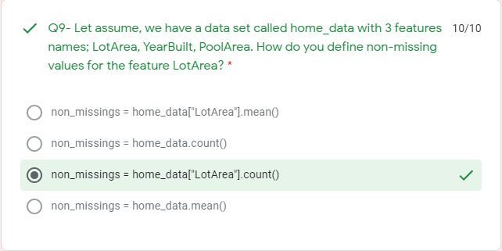

#### AÇIKLAMA

Varsayalım, home_data adlı bir veri kümemiz var 3 özellik isimleri; LotArea, YearBuilt, PoolArea. Özellik Lot alanı için eksik olmayan değerleri nasıl tanımlarsınız?

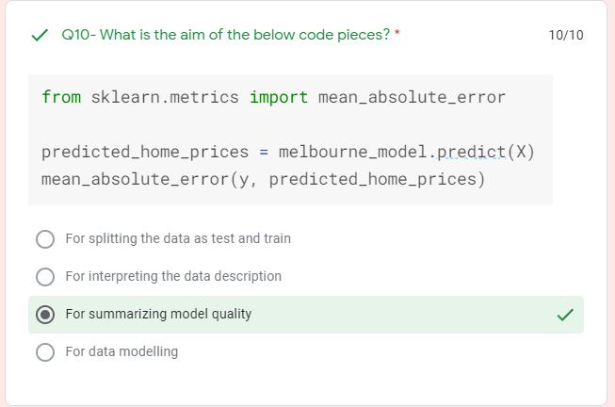

#### AÇIKLAMA

Aşağıdaki kod parçalarının amacı nedir?

* Verileri test ve train olarak bölmek için
* Veri açıklamasının yorumlanması için
* Model kalitesini özetlemek için
* Veri modelleme için

# Intermediate Machine Learning (Orta Düzey Makine Öğrenimi)

Eksik değerleri, sayısal olmayan değerleri, veri sızıntısını ve daha fazlasını ele almayı öğrenin. Modelleriniz daha doğru ve kullanışlı olacaktır.

## Introduction (Giriş)

Bu mikro kurs için neye ihtiyacınız olduğunu inceleyin.

**Kaggle Learn'ın Intermediate Machine Learning mikro kursuna hoş geldiniz!**

Makine öğreniminde biraz geçmişiniz varsa ve modellerinizin kalitesini hızlı bir şekilde nasıl artıracağınızı öğrenmek istiyorsanız, doğru yerdesiniz!

Bu mikro derste, nasıl yapılacağını öğrenerek makine öğrenme uzmanlığınızı hızlandıracaksınız:

* gerçek dünyadaki veri kümelerinde sıklıkla bulunan veri türlerini ele alın (**missing values(eksik değerler)**, **categorical variables(kategorik değişkenler)**),
* makine öğrenme kodunuzun kalitesini artırmak için **design pipelines** tasarlayın,
* model doğrulama için gelişmiş teknikleri kullanın (**cross-validation(çapraz doğrulama**)),
* kaggle yarışmalarını (XGBoost) kazanmak için yaygın olarak kullanılan son teknoloji modelleri oluşturun ve
* yaygın ve önemli veri bilimi hatalarından kaçının (leakage(sızıntı).

Yol boyunca, her yeni konu için gerçek dünya verileri ile bir uygulamalı egzersiz tamamlayarak bilginizi pekiştireceğiz.

Uygulamalı egzersizler, ev fiyatlarını tahmin etmek için 79 farklı açıklayıcı değişken (çatı tipi, yatak odası sayısı ve banyo sayısı gibi) kullanacağınız Kaggle Learn kullanıcıları için konut fiyatları Yarışmasından elde edilen verileri kullanır.

Bu yarışmaya tahminler göndererek ve afiş üzerinde durum yükselişi izleyerek ilerlemeyi ölçmek gerekir!



## Prerequisites (Önkoşullar)

Daha önce bir machine learning model oluşturduysanız, bu mikro kursa hazırsınız ve model validation(doğrulama), underfitting ve overfitting ve random forestes gibi konulara aşinasınız.

Makine öğreniminde tamamen yeniyseniz, lütfen bu ara mikro kurs için hazırlamanız gereken her şeyi kapsayan tanıtım mikro kursumuza göz atın.

## Your Turn(Sıra Sende)

Bir Kaggle yarışmasına tahminlerin nasıl gönderileceğini öğrenmek ve başlamadan önce gözden geçirmeniz gerekenleri belirlemek için ilk alıştırmaya devam edin.

## Exercise: Introduction

As a warm-up, you'll review some machine learning fundamentals and submit your initial results to a Kaggle competition.

### Setup

Aşağıdaki sorular size işinizle ilgili geri bildirim verecektir. Geri bildirim sistemini ayarlamak için aşağıdaki hücreyi çalıştırın.

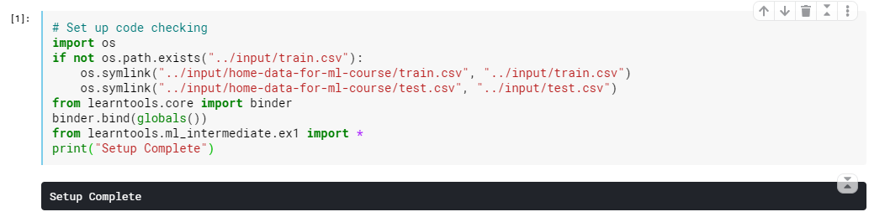

Kaggle learn kullanıcıları, evlerin her yönünü (hemen hemen) açıklayan 79 açıklayıcı değişken kullanarak Iowa'daki ev fiyatlarını tahmin etmek için konut fiyatları Yarışmasından elde edilen verilerle çalışacaksınız.



Y_train ve y_valid'deki tahmin hedefleriyle(prediction targets) birlikte x_train ve X_valid'deki training (eğitim) ve validation(doğrulama) features yüklemek için değişiklik yapmadan bir sonraki kod hücresini çalıştırın.

Test features x_test yüklenir. (Özellikleri ve tahmin hedeflerini gözden geçirmeniz gerekiyorsa, lütfen bu kısa öğreticiye göz atın . Model doğrulama hakkında okumak için buraya bakın. Alternatif olarak, tüm bu konuları gözden geçirmek için tam bir kursa bakmayı tercih ederseniz, buradan başlayın.)

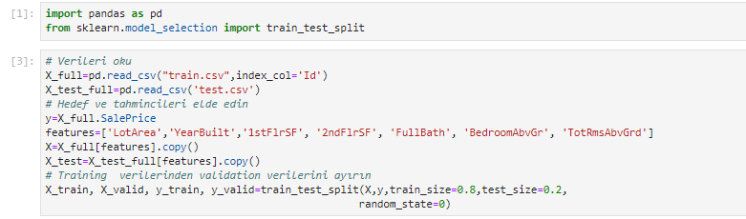

Verilerin ilk birkaç satırını yazdırmak için sonraki hücreyi kullanın. Fiyat tahmin modelinizde kullanacağınız verilere genel bir bakış elde etmenin güzel bir yoludur.

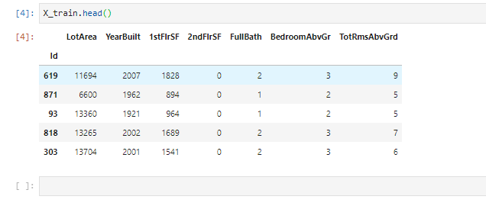

#### Step 1: birkaç modeli değerlendirin

Bir sonraki kod hücresi beş farklı random forest modelini tanımlar. Bu kod hücresini değişiklik yapmadan çalıştırın. (_To inceleme random forests , buraya bak._)

Kod hücresini değişiklik yapmadan çalıştırın.

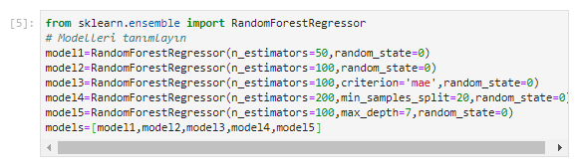

**Buradaki parametrelere göz atalım;**

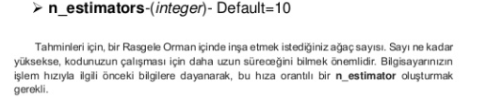



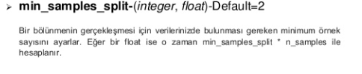

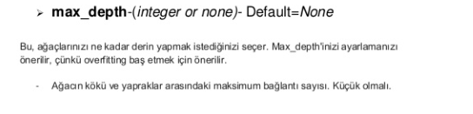

Beşten en iyi modeli seçmek için, aşağıda bir score_model () işlevi tanımlarız.

Bu işlev, doğrulama kümesinden ortalama mutlak hata (MAE) döndürür.

En iyi modelin en düşük MAE'Yİ elde edeceğini hatırlayın. (Ortalama mutlak hatayı gözden geçirmek için buraya bakın .) <https://www.kaggle.com/dansbecker/model-validation>

Kod hücresini değişiklik yapmadan çalıştırın.

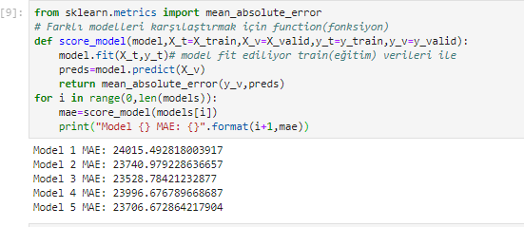

Aşağıdaki satırı doldurmak için yukarıdaki sonuçları kullanın. Hangi model en iyi model nedir? Cevabınız model1, model2, model3, model4 veya model5 olmalıdır.

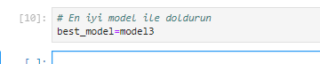

#### Step 2: Generate test predictions (Test tahminleri oluştur)

Harika. Doğru bir modeli neyin yaptığını nasıl değerlendireceğinizi biliyorsunuz.

Şimdi modelleme sürecinden geçme ve tahmin yapma zamanı. Aşağıdaki satırda, my_model değişken adıyla random forest model oluşturun.

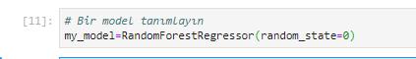

Bir sonraki kod hücresini değişiklik yapmadan çalıştırın. Kod, eğitim ve doğrulama verilerine modele uyar ve daha sonra bir CSV dosyasına kaydedilen test tahminleri oluşturur. Bu test tahminleri doğrudan yarışmaya sunulabilir!

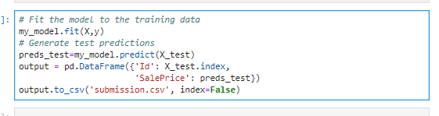

## Missing Values (Eksik Değerler)

Bu eğitimde, eksik değerlerle başa çıkmak için üç yaklaşım öğreneceksiniz. Ardından, bu yaklaşımların etkinliğini gerçek dünyadaki bir veri kümesinde karşılaştıracaksınız.

### Introduction (Giriş)

Verilerin eksik değerlerle sonuçlanmasının birçok yolu vardır.

* 2 yatak odalı bir ev, üçüncü bir yatak odasının büyüklüğü için bir değer içermez.
* ankete katılan bir kişi gelirini paylaşmamayı tercih edebilir

Çoğu makine öğrenme Kütüphanesi (scikit-learn dahil), eksik değerlere sahip verileri kullanarak bir model oluşturmaya çalışırsanız bir hata verir.

Yani aşağıdaki stratejilerden birini seçmeniz gerekir.

### Three Approaches

#### A Simple Option: Drop Columns with Missing Values (basit bir seçenek: eksik değerlere sahip sütunları drop etmek(düşürmek))

En basit seçenek, eksik değerlere sahip sütunları drop etmek(düşürmek).

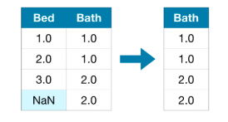

Drop edilen sütunlardaki değerlerin çoğu eksik değilse, model bu yaklaşımla çok sayıda (potansiyel olarak yararlı!) Bilgiye erişimi kaybeder.

Çok büyük bir örnek olarak, önemli bir sütunun tek bir girdinin eksik olduğu 10.000 satır içeren bir veri kümesini düşünün.

#### Bu yaklaşım sütunu tamamen drop edecektir.

#### A Better Option: Imputation (Daha iyi bir seçenek)

İmputation, eksik değerleri bazı sayılarla doldurur.

Örneğin, her sütun boyunca ortalama değeri doldurabiliriz.

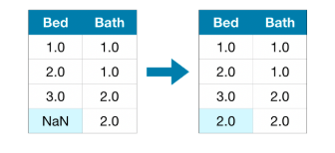

Öngörülen değer çoğu durumda tam olarak doğru olmaz, ancak genellikle sütunu tamamen drop etmenizden daha doğru modellere yol açar.

#### An Extension To Imputation

İmputation standart yaklaşımdır ve genellikle iyi çalışır. Bununla birlikte, imputed edilen değerler sistematik olarak gerçek değerlerinin (veri kümesinde toplanmamış) üstünde veya altında olabilir.Veya eksik değerlere sahip satırlar başka bir şekilde benzersiz olabilir. Bu durumda, modeliniz başlangıçta hangi değerlerin eksik olduğunu göz önünde bulundurarak daha iyi tahminlerde bulunur.

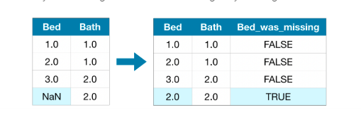

Bu yaklaşımda, eksik değerleri önceki gibi impute ediyoruz. Ayrıca, orijinal veri kümesinde eksik girişleri olan her sütun için, etkilenen girişlerin konumunu gösteren yeni bir sütun ekliyoruz. Bazı durumlarda bu, sonuçları anlamlı şekilde iyileştirir. Diğer durumlarda, hiç yardımcı olmuyor.

### Example**(Örnek)**

Örnekte,  [Melbourne Housing dataset](https://www.kaggle.com/dansbecker/melbourne-housing-snapshot/home) ile çalışacağız.

Modelimiz, ev fiyatını tahmin etmek için oda sayısı ve arazi büyüklüğü gibi bilgileri kullanacaktır.

Veri yükleme adımına odaklanmayacağız. Bunun yerine, x_train, X_valid, y_train ve y_valid'de training ve validation verilerine zaten sahip olduğunuz bir noktada olduğunuzu hayal edebilirsiniz.

#### Define Function to Measure Quality of Each Approach((Her yaklaşımın kalitesini ölçme yaklaşımı)

Eksik değerlerle başa çıkmak için farklı yaklaşımları karşılaştırmak için bir işlev score_dataset() tanımlarız. Bu işlev, bir random forest modelinden ortalama mutlak hata (MAE) bildirir.

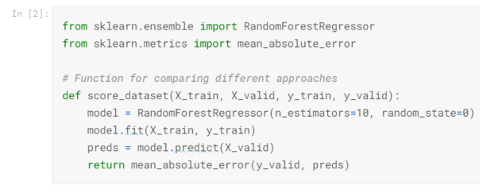

#### Score from Approach 1 (Drop Columns with Missing Values)

Hem training hem de validation setleri ile çalıştığımızdan, her iki veri karesinde de aynı sütunları drop etmeye dikkat ediyoruz.

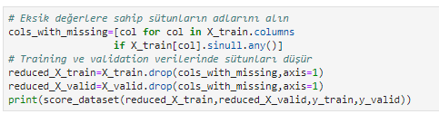

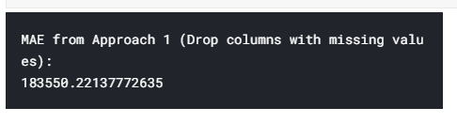

#### Score from Approach 2 (Imputation)

Ardından, eksik değerleri her sütun boyunca ortalama değerle değiştirmek için **SimpleImputer** kullanıyoruz.

Basit olmasına rağmen, ortalama değeri doldurmak genellikle oldukça iyi performans gösterir (ancak bu veri kümesine göre değişir).

İstatistikçiler, imputed değerleri belirlemek için daha karmaşık yollar denemiş olsa da (örneğin regresyon varsayımı gibi), karmaşık stratejiler genellikle sonuçları sofistike makine öğrenme modellerine taktığınızda ek bir fayda sağlamaz

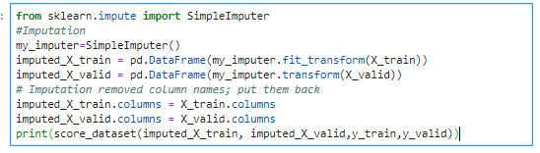

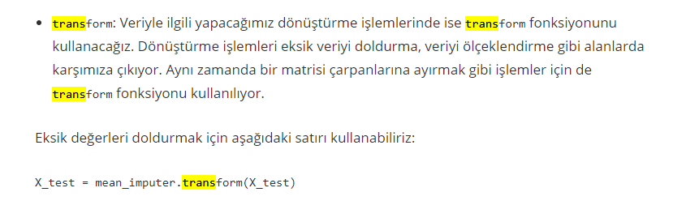

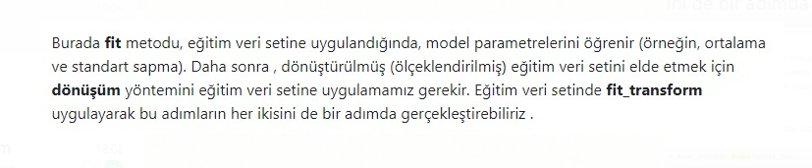

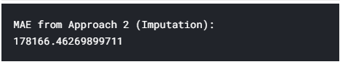

Yaklaşım 2'nin yaklaşım 1'den daha düşük MAE'YE sahip olduğunu görüyoruz, bu nedenle yaklaşım 2 Bu veri kümesinde daha iyi performans gösterdi.

#### Score from Approach 3 (An Extension to Imputation)

Ardından, hangi değerlerin atfedildiğini takip ederken eksik değerleri de **impute(empoze)** ediyoruz.

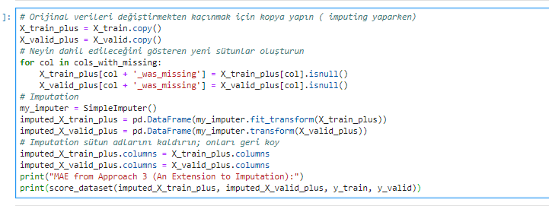

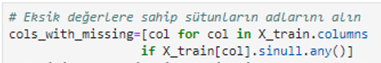

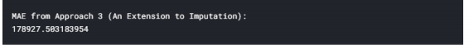

**Not:** Imputation yöntemi eksik(Nan) olan veri setindeki yerleri, o niteliğin ortalama değerini yazıyor. Yani önceden boş olan yerler o sütunun ortlama değerine sahip.

Extension to Imputation yöntemi ise yine buraya kadar olan işlemleri aynı şekilde yapıyoruz. Buna ek olarak o ortalama değeri yazdığım sütunun eleman numarasına da erişiyoruz; Bunu lojik operatörler yardımıyla yeni bir sütun ekleyip, False olanlar zaten veri olan yerler ve True olan yer ise benim ortalama değerini yazdığım yerler. Bu şekilde o sütunda kaçıncı satırdaki elemanlara ortalama değerini atadığını görebiliriz.

Gördüğümüz gibi, Yaklaşım 3, Yaklaşım 2'den biraz daha kötü performans gösterdi.

**Öyleyse, neden impute edilen sütunlar drop edilenlerden daha iyi performans gösterdi?**

Training verisinde 10864 satır ve 12 sütun bulunur; burada üç sütun eksik veriler içerir. Her sütun için girişlerin yarısından azı eksik.

Bu nedenle, sütunları bırakmak çok sayıda yararlı bilgiyi kaldırır ve bu nedenle imputasyonun daha iyi performans göstermesi mantıklıdır.

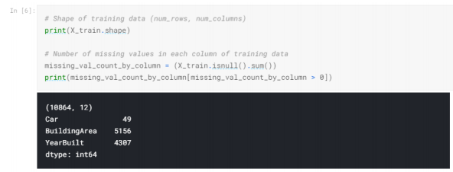

#### Conclusion

Genel olarak, eksik değerlerin (Yaklaşım 2 ve Yaklaşım 3'te) impute edilmesi, eksik değerlere sahip sütunları (Yaklaşım 1'de) basitçe düşürdüğümüz zamana göre daha iyi sonuçlar verdi.

### Exercises

Şimdi, kayıp değerlerin işlenmesi hakkındaki yeni bilginizi test etme sırası sizde. Muhtemelen büyük bir fark yarattığını göreceksiniz.

Bu alıştırmada,  [Housing Prices Competition for Kaggle Learn Users](https://www.kaggle.com/c/home-data-for-ml-course) verileri ile çalışacaksınız.

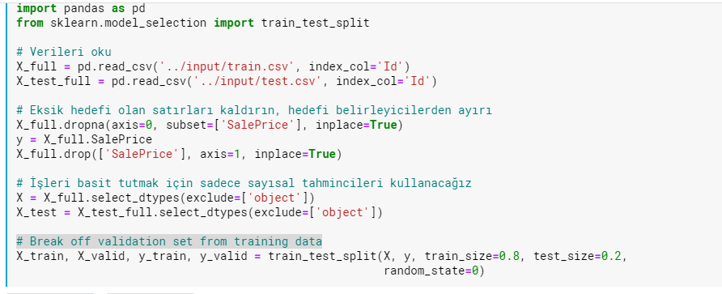

**Notlar:**

**Subset=** Alt küme parametresi, dropna'nın eksik değerleri arayacağı sütunların alt kümesini belirtmenizi sağlar. Belki de 10 değişkenli bir veri kümeniz var, ancak sadece dropna'nın 2'ye bakmasını istiyorsunuz. Dropna'yı bu iki sütunla sınırlamak için alt küme parametresini kullanabilirsiniz.

**Exclude =** Hariç tutmak anlamında kullanılır, object hariç float ve int verilerini alır.

Verilerin ilk beş satırını yazdırmak için bir sonraki kod hücresini kullanın.

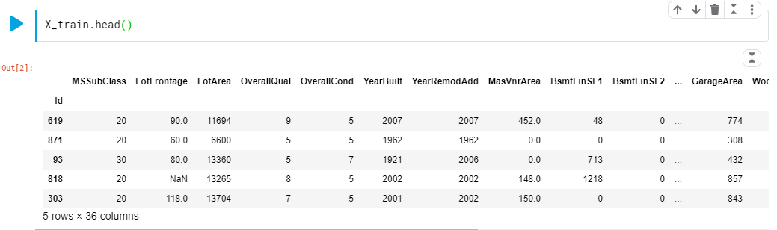

İlk birkaç satırda zaten birkaç eksik değer görebilirsiniz. Bir sonraki adımda, veri kümesindeki eksik değerleri daha kapsamlı bir şekilde anlayacaksınız.

#### Step 1: Preliminary investigation (Ön Soruşturma)

Aşağıdaki kod hücresini herhangi bir değişiklik yapmadan çalıştırın.

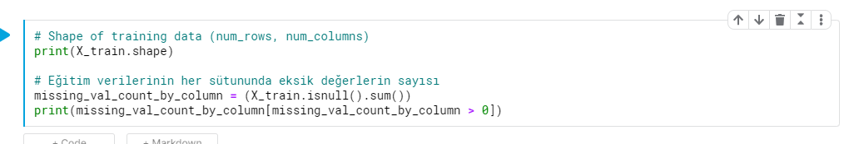

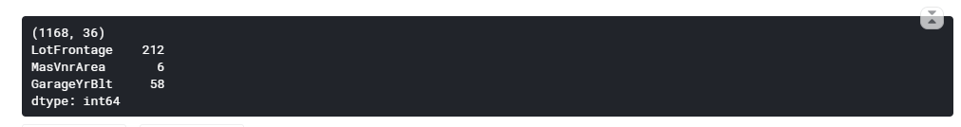

##### Part A

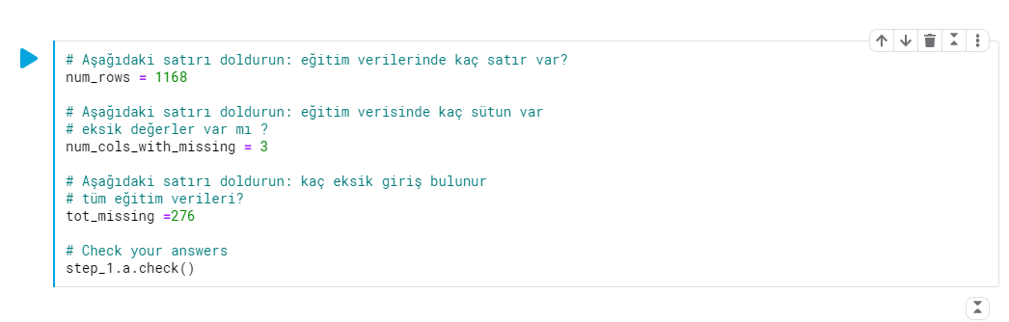

##### Part B

Yukarıdaki cevaplarınızı göz önünde bulundurarak, eksik değerlerle başa çıkmanın en iyi yaklaşımı sizce nedir?

Veri kümesinde çok fazla eksik değer var mı, yoksa sadece birkaç tane mi var?

Eksik girdileri olan sütunları tamamen görmezden gelirsek çok fazla bilgi kaybeder miyiz?

Verilerde nispeten az eksik giriş olduğundan (eksik değerlerin en büyük yüzdesine sahip sütun girişlerinin% 20'sinden daha az eksiktir), sütunları bırakmanın iyi sonuçlar vermesi beklenmez.

Bunun nedeni, çok sayıda değerli veriyi atacağımızdır ve dolayısıyla imputasyon muhtemelen daha iyi performans gösterecektir. Eksik değerlerle başa çıkmak için farklı yaklaşımları karşılaştırmak için, tutorial ile aynı score_dataset() işlevini kullanırsınız. Bu işlev bir Random Forest modelinden gelen ortalama mutlak hatayı (MAE) bildirir.

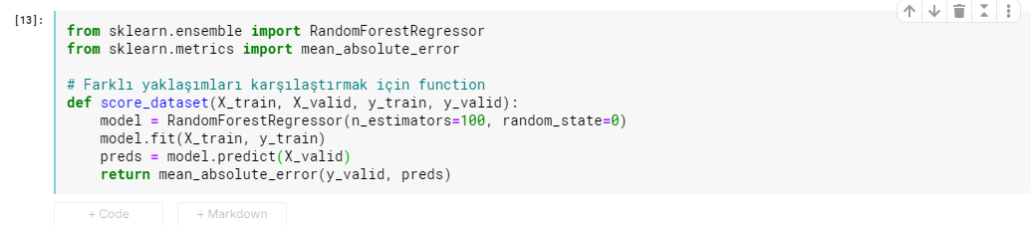

#### Step 2: Drop columns with missing values

Bu adımda, eksik değerlere sahip sütunları kaldırmak için X_train ve X_valid'deki verileri önceden işlersiniz. Önceden işlenmiş DataFrames değerini sırasıyla low_X_train ve low_X_valid olarak ayarlayın.

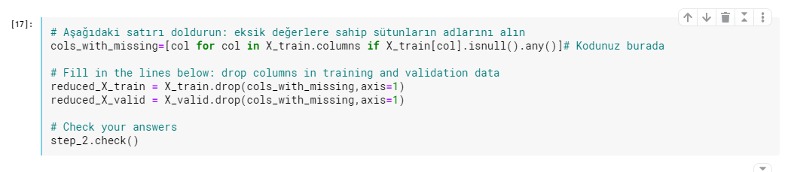

Bu yaklaşım için MAE elde etmek için değişiklik yapmadan bir sonraki kod hücresini çalıştırın.

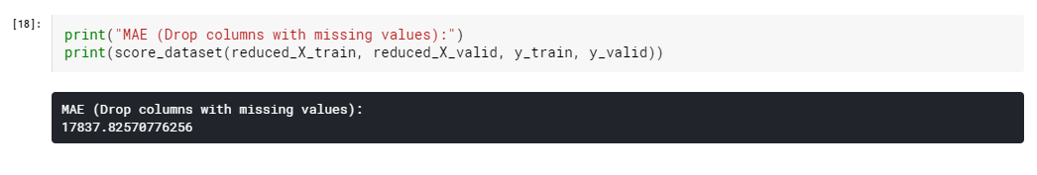

#### Step 3: Imputation

##### Part A

Her sütundaki eksik değerleri, ortalama değerler ile doldurmak için kod parçasını yazın. Önceden işlenmiş DataFrames değerini imputed_X_train ve imputed_X_valid olarak ayarlayın. Sütun adlarının X_train ve X_valid ile aynı olduğundan emin olun.

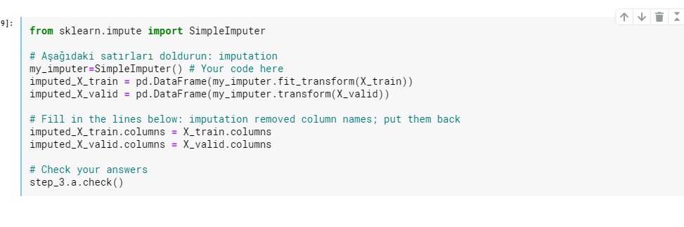

Bu yaklaşım için MAE elde etmek için değişiklik yapmadan bir sonraki kod hücresini çalıştırın.

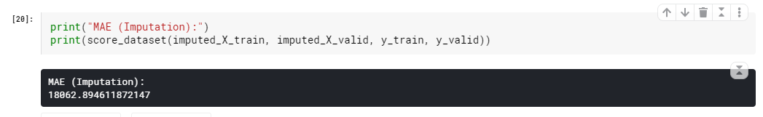

##### Part B

Her yaklaşımdan MAE'Yİ karşılaştırın. Sonuçlar hakkında sizi şaşırtan bir şey var mı? Neden bir yaklaşımın diğerinden daha iyi performans gösterdiğini düşünüyorsunuz?

İpucu: Kayıp değerlerin kaldırılması, impütasyondan daha büyük veya daha küçük bir MAE verdi mi? Bu, öğreticideki kodlama örneğiyle uyumlu mu?

Çözüm: Veri kümesinde çok az eksik değer olduğu düşünüldüğünde, imputasyonun sütunları tamamen düşürmekten daha iyi performans göstermesini bekleriz. Ancak bu durumda, sütunları düşürmenin biraz daha iyi performans gösterdiğini görüyoruz! Bu muhtemelen kısmen veri kümesindeki gürültüye atfedilebilirken, başka bir potansiyel açıklama, imputasyon yönteminin bu veri kümesine mükemmel bir uyumunun olmadığıdır. Yani, ortalama değer ile doldurmak yerine, her eksik değeri 0 değerine ayarlamak, en sık karşılaşılan değeri doldurmak veya başka bir yöntem kullanmak daha mantıklıdır. Örneğin, garajın inşa edildiği yılı gösteren GarageYrBlt sütununu düşünün. Bazı durumlarda, eksik bir değerin garajı olmayan bir evi göstermesi muhtemeldir. Bu durumda her bir sütun boyunca medyan değerini doldurmak daha anlamlı mıdır? Veya her sütun boyunca minimum değeri doldurarak daha iyi sonuçlar alabilir miyiz? Bu durumda neyin en iyisi olduğu açık değildir, ancak belki de bazı seçenekleri derhal ekarte edebiliriz - örneğin, bu sütundaki eksik değerlerin 0 olarak ayarlanması büyük olasılıkla korkunç sonuçlar verir!

#### Step 4: Generate test predictions

Bu son adımda, eksik değerlerle başa çıkmak için seçtiğiniz herhangi bir yaklaşımı kullanacaksınız. Training ve validation özelliklerini önceden işledikten sonra, bir Random Forest modelini eğitir ve değerlendirirsiniz. Ardından, yarışmaya sunulabilecek tahminler oluşturmadan önce test verilerini önceden işlersiniz!

##### Part A

Training ve validation verilerini önceden işlemek için sonraki kod hücresini kullanın. Önceden işlenmiş DataFrames'i final_X_train ve final_X_valid olarak ayarlayın. Burada seçtiğiniz herhangi bir yaklaşımı kullanabilirsiniz! bu adımın doğru olarak işaretlenmesi için yalnızca şunlardan emin olmanız gerekir:

• önceden işlenmiş DataFrame'ler aynı sayıda sütuna sahiptir,

• önceden işlenmiş DataFrame’lerde eksik değer yoktur,

• final_X_train ve y_train aynı sayıda satıra sahip olmalıdır,

• final_X_valid ve y_valid aynı sayıda satıra sahip olmalıdır.

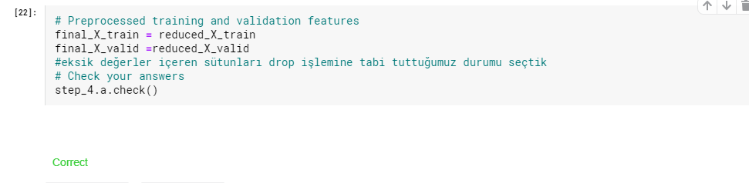

Random Forest modelini eğitmek ve değerlendirmek için bir sonraki kod hücresini çalıştırın. (Yukarıdaki score_dataset () işlevini kullanmadığımızı unutmayın, çünkü yakında test tahminleri oluşturmak için eğitimli modeli kullanacağız!)

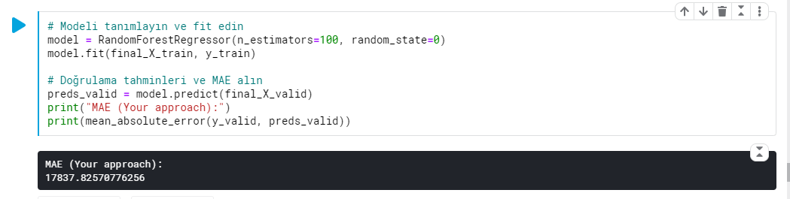

##### Part B

Test verilerinizi önceden işlemek için bir sonraki kod hücresini kullanın. Eğitim ve doğrulama verilerini nasıl önceden işleme koyduğunuzu kabul eden bir yöntem kullandığınızdan emin olun ve önceden işlenmiş test feature’larını `final_X_test` olarak ayarlayın. Ardından, `preds_test 'içinde test tahminleri oluşturmak için önceden işlenmiş test feature’larını ve eğitimli modeli kullanın.

* önceden işlenmiş test veri çerçevesinin eksik değerleri yoktur ve
* final_X_test, x_test ile aynı sayıda satıra sahiptir.

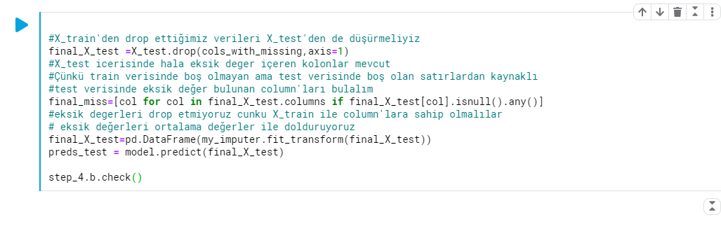

Sonuçlarınızı doğrudan yarışmaya gönderilebilecek bir CSV dosyasına kaydetmek için bir sonraki kod hücresini değişiklik yapmadan çalıştırın.

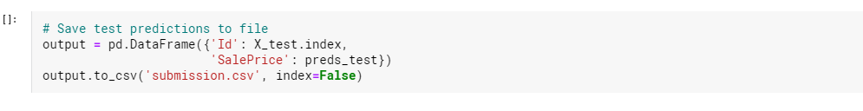

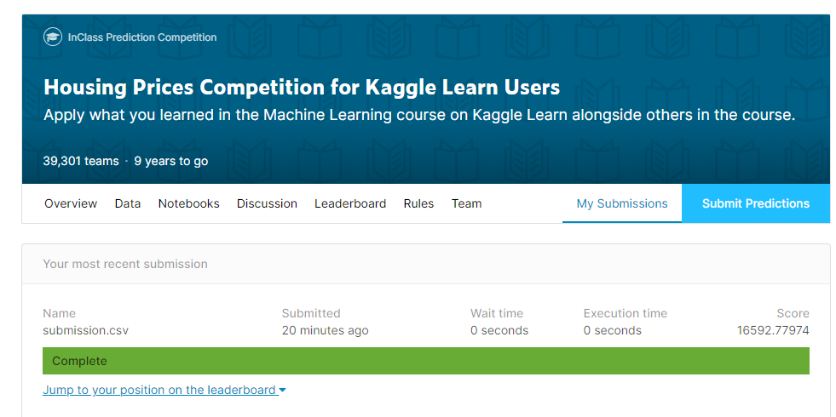

## Categorical Variables

Bu öğreticide, bu tür verileri işlemek için üç yaklaşımla birlikte kategorik bir değişkenin ne olduğunu öğreneceksiniz.

### Introduction

Kategorik bir değişken yalnızca sınırlı sayıda değer alır.

* Ne sıklıkta kahvaltı yaptığınızı soran ve dört seçenek sunan bir anket düşünün: "Asla", "Nadiren", "Çoğu gün" veya "Her gün". Bu durumda, veriler kategoriktir, çünkü yanıtlar sabit bir kategori grubuna girer.
* İnsanlar hangi markaya sahip oldukları ile ilgili bir ankete cevap verselerdi, cevaplar "Honda", "Toyota" ve "Ford" gibi kategorilere girerdi. Bu durumda, veriler de kategoriktir.

Bu değişkenleri Python'daki çoğu makine öğrenimi modeline ilk önce ön işlem yapmadan bağlamaya çalışırsanız bir hata alırsınız.

Bu derste, kategorik verilerinizi hazırlamak için kullanabileceğiniz üç yaklaşımı karşılaştıracağız.

### Üç Yaklaşım

#### Drop Categorical Variables

Kategorik değişkenlerle başa çıkmanın en kolay yolu, bunları veri kümesinden basitçe kaldırmaktır. Bu yaklaşım yalnızca sütunlar yararlı bilgiler içermiyorsa iyi sonuç verecektir.

#### Label Encoding

**Label Encoding** her benzersiz değeri farklı bir tamsayıya atar.

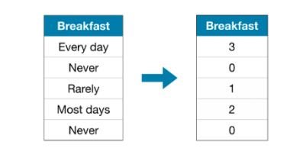

Bu yaklaşım, kategorilerin sıralanmasını varsayar: "Asla" (0) <"Nadiren" (1) <"Çoğu gün" (2) <"Her gün" (3).

Bu varsayım bu örnekte anlamlıdır, çünkü kategorilerde tartışılmaz bir sıralama vardır.

Tüm kategorik değişkenlerin değerlerde açık bir sırası yoktur, ancak **ordinal**(sıralı) değişkenler olarak adlandırılanlara atıfta bulunuruz.

Ağaç tabanlı modeller için (decision tree ve random forest gibi) label encoding’in ordinal değişkenleriyle iyi çalışmasını bekleyebilirsiniz.

#### One-Hot Encoding

**One-hot encoding**, orijinal verilerdeki her olası değerin varlığını (veya yokluğunu) gösteren yeni sütunlar oluşturur.

Bunu anlamak için bir örnek üzerinde çalışacağız.

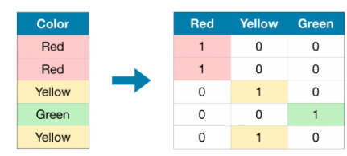

Orijinal veri kümesinde "Renk", üç kategoriden oluşan kategorik bir değişkendir: "Kırmızı", "Sarı" ve "Yeşil".

Karşılık gelen **one-hot encoding**, olası her değer için bir sütun ve orijinal veri kümesindeki her satır için bir satır içerir.

Orijinal değer "Kırmızı" olduğunda, "Kırmızı" sütununa 1 koyarız; orijinal değer "Sarı" ise, "Sarı" sütununa 1 koyarız vb.

Label encoding’in aksine, one-hot encoding kategorilerin sıralanmasını kabul etmez. Dolayısıyla, kategorik verilerde net bir düzen yoksa (örneğin, "Kırmızı" ne "Sarı" dan daha az veya daha az ise) bu yaklaşımın özellikle iyi çalışmasını bekleyebilirsiniz

İçsel sıralaması olmayan kategorik değişkenleri **nominal** değişkenler olarak adlandırırız.

One-hot encoding, kategorik değişken çok sayıda değer alıyorsa genellikle iyi performans göstermez (yani, genellikle 15'ten fazla farklı değer alan değişkenler için kullanmazsınız).

### Example

Önceki derste olduğu gibi  [Melbourne Housing dataset](https://www.kaggle.com/dansbecker/melbourne-housing-snapshot/home) üzerinde çalışacağız.

Veri yükleme adımına odaklanmayacağız. Bunun yerine, zaten X_train, X_valid, y_train ve y_valid'de eğitim ve doğrulama verilerine sahip olduğunuz bir noktada olduğunuzu hayal edebilirsiniz.

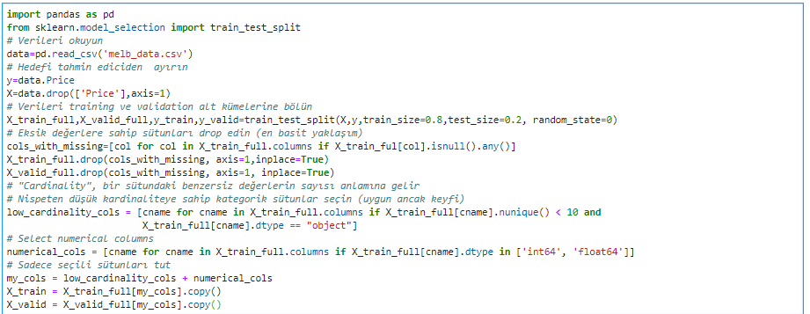

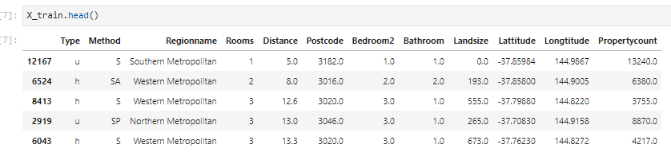

Ardından, training verilerindeki tüm kategorik değişkenlerin bir listesini elde ederiz.

Bunu, her sütunun veri türünü (veya dtype) kontrol ederek yaparız. Dtype object bir sütunun metne sahip olduğunu gösterir (teorik olarak olabilecek başka şeyler de vardır, ancak bu bizim amaçlarımız için önemsizdir). Bu veri kümesi için, metin içeren sütunlar kategorik değişkenleri gösterir.

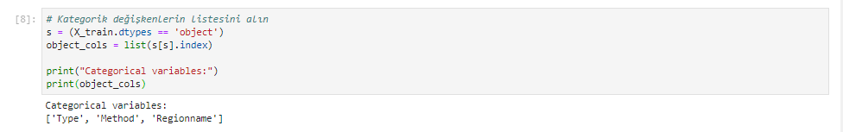

#### Define Function to Measure Quality of Each Approach

Kategorik değişkenlerle başa çıkmak için üç farklı yaklaşımı karşılaştırmak için score_dataset () fonksiyonunu tanımlarız.

Bu işlev bir Random Forest modelinden gelen ortalama mutlak hatayı (MAE) döndürür. Genel olarak MAE'nin mümkün olduğunca düşük olmasını istiyoruz!

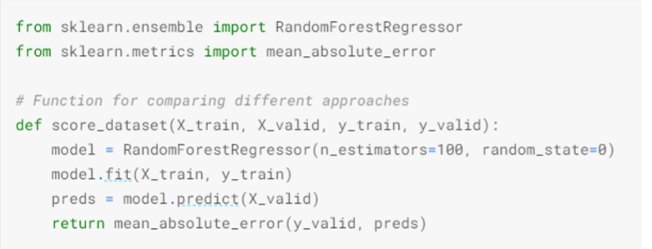

#### Score from Approach 1 (Drop Categorical Variables)

Object sütunlarını select_dtypes () yöntemiyle düşürürüz.

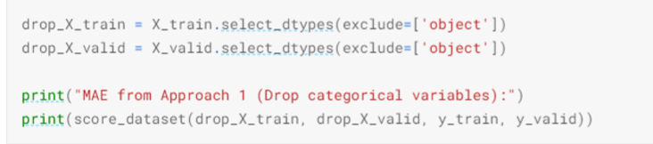

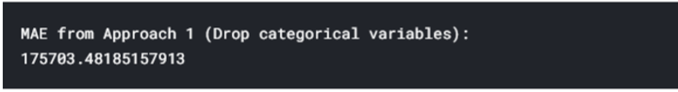

#### Score from Approach 2 (Label Encoding)

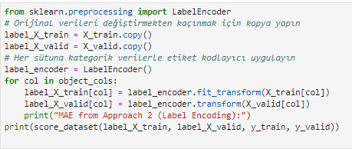

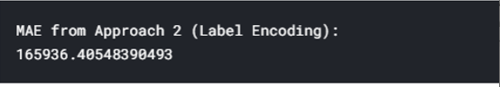

Yukarıdaki kod hücresinde, her sütun için, her benzersiz değeri rastgele farklı bir tamsayıya atarız. Bu, özel etiketler sağlamaktan daha basit olan yaygın bir yaklaşımdır; ancak, tüm sıralı değişkenler için daha iyi bilgilendirilmiş etiketler sağlarsak, performansta ek bir artış bekleyebiliriz.

#### Score from Approach 3 (One-Hot Encoding)

Scikit-learn'un OneHotEncoder sınıfını, one-hot encoding yapmak için kullanıyoruz. Davranışını özelleştirmek için kullanılabilecek bir dizi parametre vardır.

• Validation verileri, training verilerinde gösterilmeyen sınıflar içerdiğinde hataları önlemek için **handle_unknown = 'ignore'** ayarını yaparız ve

İgnore= yoksaymak anlamında kullanılır.

• **sparse = False**, kodlanmış sütunların sayısal bir dizi olarak döndürülmesini sağlar (seyrek bir matris yerine).

Seyrek matrisler sadece daha verimlidir, büyük veri kümelerini saklamanın bir yoludur özellikle çok fazla sıfır içeriyorsa yararlı olan bir işlevdir.

Encoder’ı kullanmak için yalnızca one-hot encoded olmasını istediğimiz kategorik sütunları sağlıyoruz. Örneğin, training verilerini encode için **X_train[object_cols]** 'u sağlıyoruz. (aşağıdaki kod hücresindeki object_cols, kategorik verileri olan sütun adlarının bir listesidir ve bu nedenle **X_train[object_cols]**, eğitim kümesindeki tüm kategorik verileri içerir.)

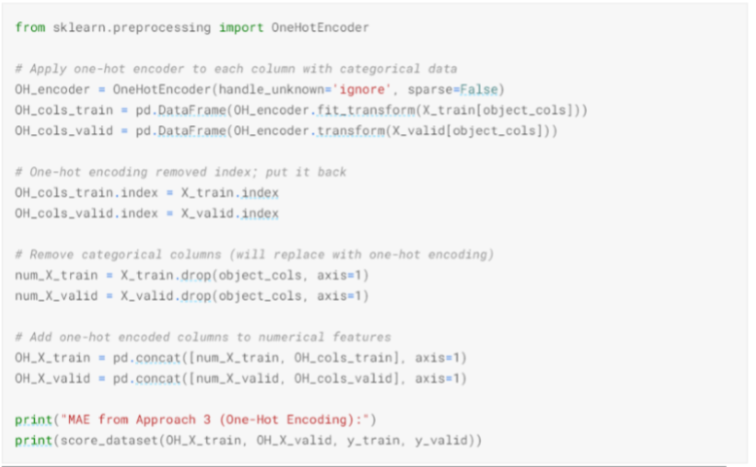

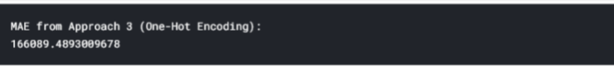

### En iyi yaklaşım hangisi?

Bu durumda, kategorik sütunları bırakmak (Yaklaşım 1) en kötü performansı gösterdi, çünkü en yüksek MAE puanına sahipti.

Diğer iki yaklaşıma gelince, geri dönen MAE puanları çok yakın olduğundan, birinin diğerine karşı anlamlı bir faydası görünmemektedir.

Genel olarak**, one-hot encoding** (Yaklaşım 3) tipik olarak en iyi performansı gösterir ve kategorik sütunları düşürmek (Yaklaşım 1) genellikle en kötü performansı gösterir, ancak duruma göre değişir.

### Sonuç

Dünya kategorik verilerle doludur. Bu ortak veri türünü nasıl kullanacağınızı biliyorsanız çok daha etkili bir veri bilimcisi olacaksınız!

### Exercises

Kategorik değişkenleri encode ederek şimdiye kadarki en iyi sonucu elde edeceksiniz!

Bu alıştırmada  [Housing Prices Competition for Kaggle Learn Users](https://www.kaggle.com/c/home-data-for-ml-course) ile çalışacağız.



X_train, X_valid, y_train ve y_valid'e training ve validation setlerini yüklemek için bir sonraki kod hücresini değiştirmeden çalıştırın. Test seti X_test'e yüklenir.

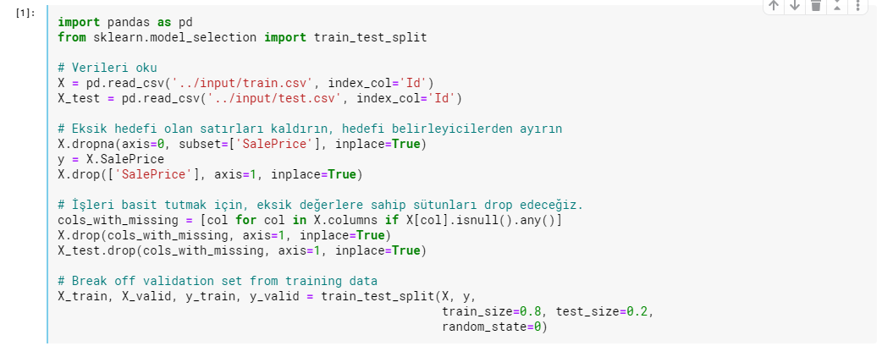



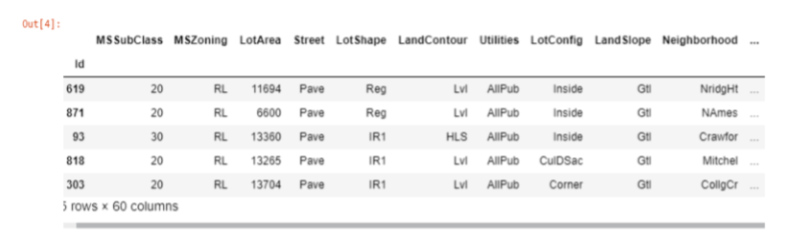

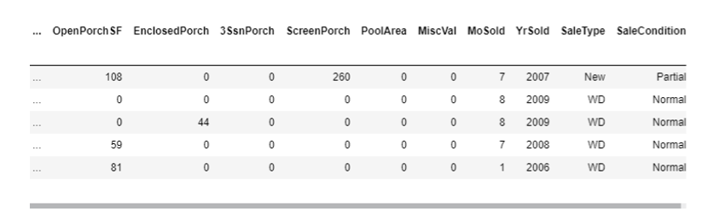

Veri kümesinin hem sayısal hem de kategorik değişkenler içerdiğine dikkat edin. Bir modeli eğitmeden önce kategorik verileri encode işlemine tabi tutmanız gerekir.

Farklı modelleri karşılaştırmak için tutorial’daki ile aynı score_dataset () işlevini kullanırsınız. Bu işlev bir random forest modelinden gelen ortalama mutlak hatayı (MAE) bildirir.

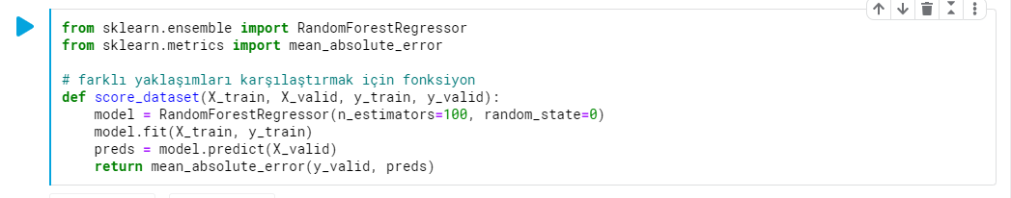

#### Step 1: Drop columns with categorical data

En basit yaklaşımla başlayacaksınız. Kategorik veriler içeren sütunları kaldırmak için X_train ve X_valid'deki verileri önceden işlemek için aşağıdaki kod hücresini kullanın. Önceden işlenmiş DataFrames değerini sırasıyla drop_X_train ve drop_X_valid olarak ayarlayın.

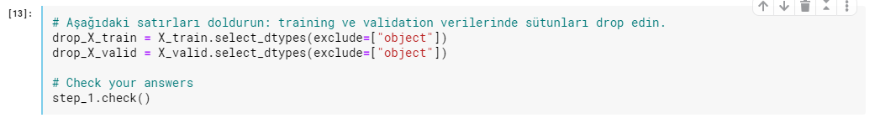

Bu yaklaşım için MAE hesaplayalım.



#### Step 2: Label Encoding

Label Encoding’e geçmeden önce veri kümesini araştıracağız. Özellikle, “Condition2” sütununa bakacağız. Aşağıdaki kod hücresi, hem eğitim hem de doğrulama kümelerindeki benzersiz girişleri yazdırır.

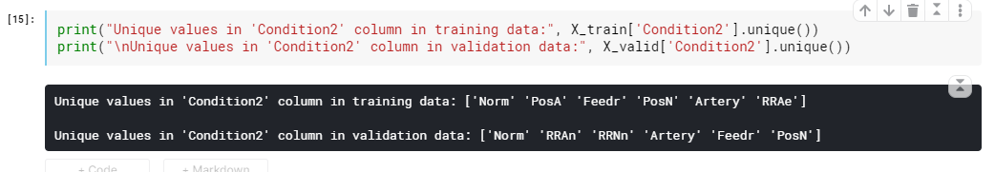

Şimdi buna göre kod yazarsanız:

• label encoder’i training data’ya fit ederseniz, ve sonra

• hem training hem validation verilerini transform yaparsanız,

bir hata alırsınız. Durumun neden böyle olduğunu görebiliyor musunuz? (_Bu soruyu cevaplamak için yukarıdaki çıktıyı kullanmanız gerekir._)

Validation verilerinde görünen ancak training verilerinde olmayan değerler var mı?

Çözüm: Training verilerindeki bir sütuna label encoding uygulanması, training verilerinde görünen her bir benzersiz değer için karşılık gelen tamsayı değerli bir etiket oluşturur. Validation verilerinin training verilerinde de görünmeyen değerler içermesi durumunda, kodlayıcı bir hata atar, çünkü bu değerlerde kendilerine atanan bir tamsayı olmaz.

Validation verilerindeki “Condition2” sütununun 'RRAn' ve 'RRNn' değerlerini içerdiğine dikkat edin, ancak bunlar eğitim verilerinde görünmez - bu nedenle, scikit-learn ile bir etiket kodlayıcı kullanmaya çalışırsak, kodu hata verir.

Bu gerçek dünyadaki verilerde karşılaşacağınız yaygın bir sorundur ve bu sorunu düzeltmek için birçok yaklaşım vardır. Örneğin, yeni kategorilerle ilgilenmek için özel bir Label Encoder yazabilirsiniz. Ancak en basit yaklaşım, sorunlu kategorik sütunları düşürmektir.

Sorunlu sütunları bad_label_cols Python listesine kaydetmek için aşağıdaki kod hücresini çalıştırın. Benzer şekilde, güvenli bir şekilde etiketlenebilen sütunlar good_label_cols içinde saklanır.

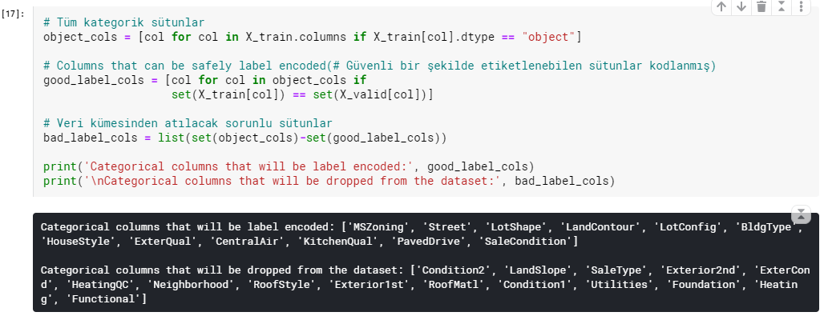

X_train ve X_valid içindeki verilere label encode yapmak için sonraki kod hücresini kullanın. Önceden işlenmiş DataFrames değerini sırasıyla label_X_train ve label_X_valid olarak ayarlayın.

• Kategorik sütunları veri kümesinden bad_label_cols içine çekmek için aşağıdaki kodu sağladık.

• Kategorik sütunlar içinden good_label_cols’lara label encode uygulamanız gerekir.

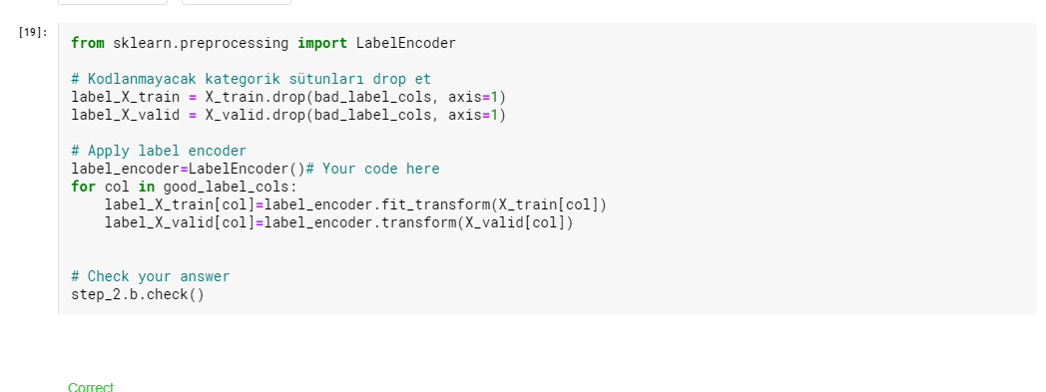

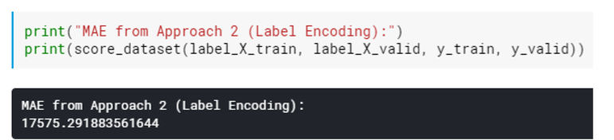

#### Step 3: Investigating Cardinality (Kardinalite Araştırması)

Şimdiye kadar, kategorik değişkenlerle başa çıkmak için iki farklı yaklaşım denediniz. Ve kategorik verileri kodlamanın, sütunları veri kümesinden kaldırmaktan daha iyi sonuçlar verdiğini gördünüz.

Yakında, one-hot encoding deneyeceksiniz. O zamandan önce, ele almamız gereken bir konu daha var. Bir sonraki kod hücresini değişiklik olmadan çalıştırarak başlayın.

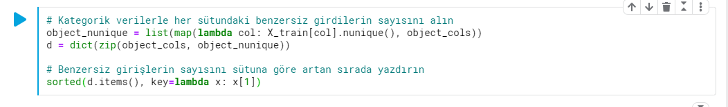

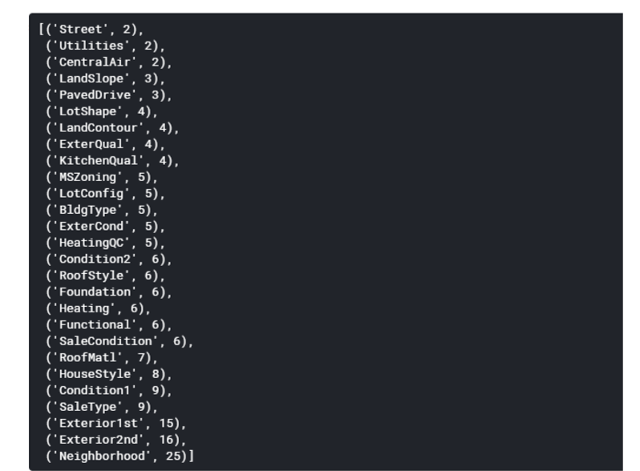

**Zip():**

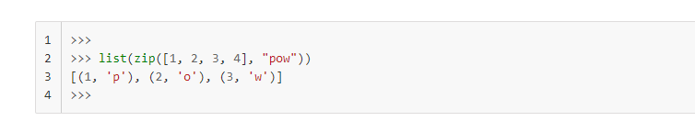

Yukarıdaki çıktı, kategorik verilere sahip her sütun için sütundaki benzersiz değerlerin sayısını gösterir. Örneğin, training verilerindeki Street sütununun iki benzersiz değeri vardır: sırasıyla bir çakıl yol ve asfalt bir yola karşılık gelen 'Grvl' ve 'Pave'.

Kategorik bir değişkenin benzersiz girişlerinin sayısını, o kategorik değişkenin temel niteliği olarak ifade ederiz. Örneğin, 'Street' değişkeni 2 kardinaliteye sahiptir.

Aşağıdaki soruları cevaplamak için yukarıdaki çıktıyı kullanın.

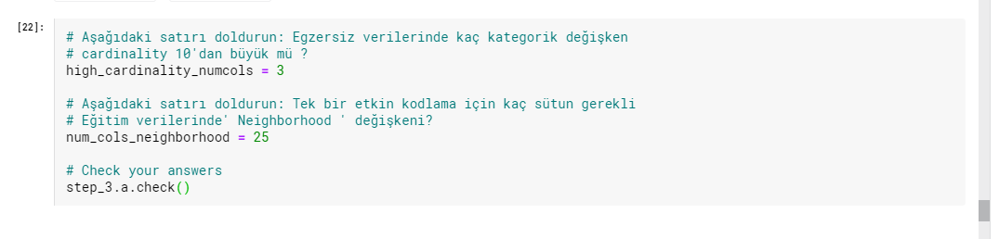

Birçok satıra sahip büyük veri kümeleri için, one-hot encoding, veri kümesinin boyutunu büyük ölçüde genişletebilir. Bu nedenle, yalnızca tipik olarak nispeten düşük kardinaliteye sahip sütunlara one-hot encoding uygulayacağız. Daha sonra, yüksek kardinalite sütunları veri kümesinden kaldırılabilir veya label encoding kullanabiliriz.

Örnek olarak, 10.000 satır içeren ve 100 benzersiz giriş içeren bir kategorik sütun içeren bir veri kümesini düşünün.

• Bu sütun karşılık gelen one-hot encoding ile değiştirilirse, veri kümesine kaç giriş eklenir?

• Bunun yerine sütunu label encoding ile değiştirirsek, kaç giriş eklenir?

Aşağıdaki satırları doldurmak için cevaplarınızı kullanın.

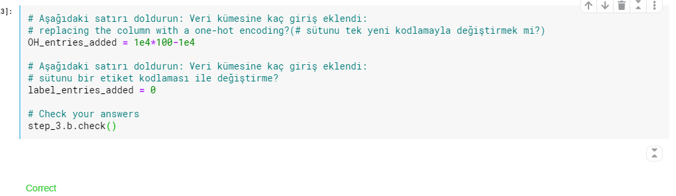

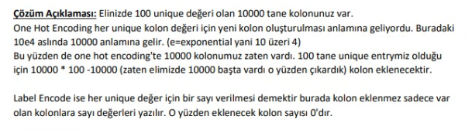

one-hot encoding yoluyla veri kümesine kaç girdi eklendiğini hesaplamak için, kategorik değişkeni kodlamak için kaç girdinin gerekli olduğunu hesaplayarak başlayın (satır sayısını one-hot encoding’deki sütun sayısıyla çarparak). Ardından, veri kümesine kaç girdi eklendiğini öğrenmek için, orijinal sütundaki girdi sayısını çıkarın.

#### Step 4: one-hot encoding

Bu adımda, one-hot encoding deneyeceksiniz. Ancak, veri kümesindeki tüm kategorik değişkenleri kodlamak yerine, kardinalitesi 10'dan az olan sütunlar için yalnızca one-hot encoding oluşturacaksınız.

Low_cardinality_cols değerini one-hot encoding uygulanacak sütunları içeren bir Python listesine ayarlamak için aşağıdaki kod hücresini değiştirmeden çalıştırın. Benzer şekilde, high_cardinality_cols, veri kümesinden bırakılacak kategorik sütunların bir listesini içerir.

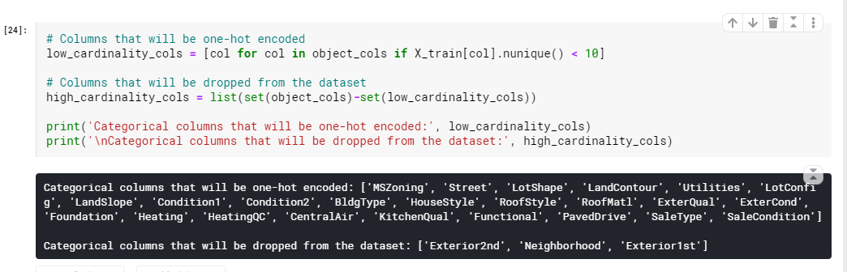

X_train ve X_valid içindeki verilere one-hot encoding yapmak için sonraki kod hücresini kullanın. Önceden işlenmiş DataFrames değerini sırasıyla OH_X_train ve OH_X_valid olarak ayarlayın.

• Veri kümesindeki kategorik sütunların tam listesi Python listesi object_cols içinde bulunabilir.

• yalnızca Low_cardinality_cols içindeki kategorik sütunlara one-hot encoding uygulanmalı. Diğer tüm kategorik sütunlar veri kümesinden çıkarılmalıdır.

One-hot encoding’i sırasıyla X_train [low_cardinality_cols] ve X_valid [low_cardinality_cols] içindeki eğitim ve doğrulama verilerindeki düşük kardinalite sütunlarına uygulayarak başlayın.

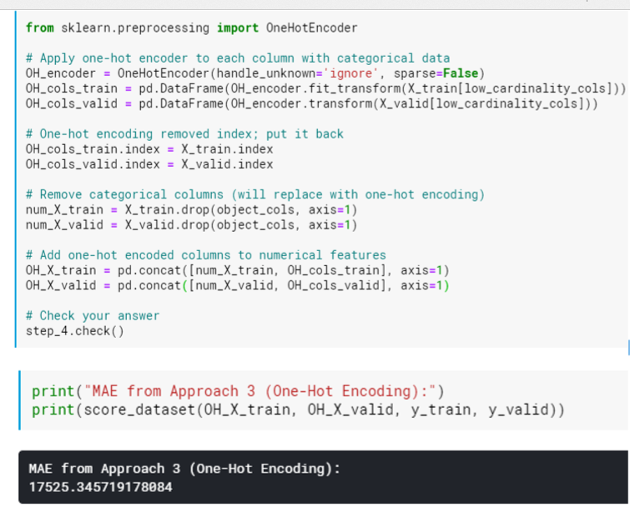

**Not**

Concat fonksiyonu iki seriyi birleştirmek için kullanılır.

#### Step 5: Generate test predictions and submit your results

4. Adım'ı tamamladıktan sonra, sonuçlarınızı skor tablosuna göndermek için öğrendiklerinizi kullanmak isterseniz, tahminler oluşturmadan önce test verilerini önceden işlemeniz gerekir.

## Pipelines

Bu öğreticide, modelleme kodunuzu temizlemek için **pipeline**’ı nasıl kullanacağınızı öğreneceksiniz.

### Introduction

Pipeline’lar, veri önişleme ve modelleme kodunuzu düzenli tutmanın basit bir yoludur. Özellikle, bir ardışık düzen ön işleme ve modelleme adımlarını bir araya getirir, böylece tüm paketi tek bir adımmış gibi kullanabilirsiniz.

Birçok veri bilimcisi modelleri pipeline kullanmadan bir araya getirmektedir, ancak pipeline’nın bazı önemli faydaları vardır. Bunlar arasında:

* **Temiz Kod:** Ön işlemenin her adımındaki verilerin muhasebeleştirilmesi dağınık olabilir. Bir ardışık düzen ile, her adımda egzersiz ve doğrulama verilerinizi manuel olarak takip etmeniz gerekmez.
* **Daha Az Hata:** Bir adımı yanlış uygulama veya bir önişleme adımını unutmak için daha az fırsat vardır.
* **Üretim için Kolaylık:** Bir modeli bir prototipten ölçekte konuşlandırılabilir bir şeye geçirmek şaşırtıcı derecede zor olabilir. Burada birçok ilgili kaygıya girmeyeceğiz, ancak pipeline yardımcı olabilir.
* **Model Validation için Daha Fazla Seçenek:** Bir sonraki öğreticide cross validation’u kapsayan bir örnek göreceksiniz.

### Example

Önceki derste olduğu gibi,  [Melbourne Housing dataset](https://www.kaggle.com/dansbecker/melbourne-housing-snapshot/home) ile çalışacağız.

Veri yükleme adımına odaklanmayacağız. Bunun yerine, X_train, X_valid, y_train ve y_valid'de zaten eğitim ve doğrulama verilerine sahip olduğunuz bir noktada olduğunuzu hayal edebilirsiniz.

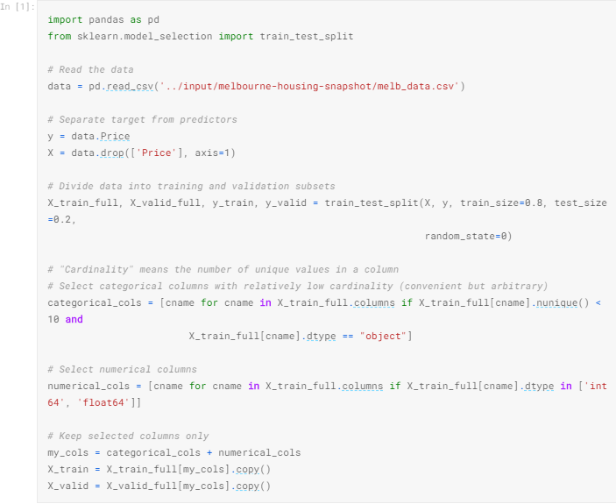

Aşağıdaki head () yöntemiyle eğitim verilerine bir göz atın. Verilerin hem kategorik veriler hem de eksik değerleri olan sütunlar içerdiğine dikkat edin. Bir pipeline ile her ikisiyle de başa çıkmak kolay!

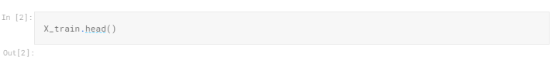

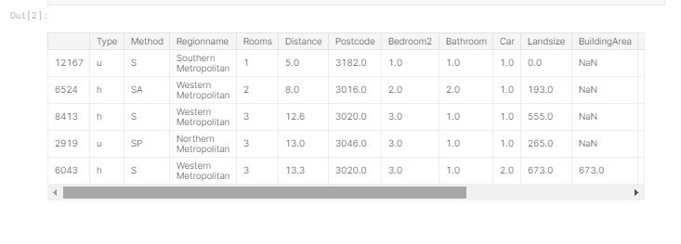

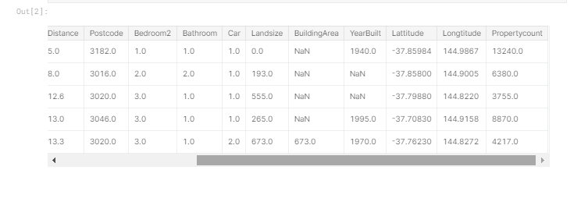

**Pipeline’nın tamamını üç adımda inşa ediyoruz.**

#### Step 1: Önişleme Adımlarını Tanımlayın

Bir pipeline’nın ön işleme ve modelleme adımlarını nasıl bir araya getirdiğine benzer şekilde, farklı önişleme adımlarını bir araya getirmek için ColumnTransformer sınıfını kullanırız.

Aşağıdaki kod:

• sayısal verilerdeki eksik değerleri ifade eder ve

• eksik değerleri ifade eder ve kategorik verilere one-hot encoding uygular.

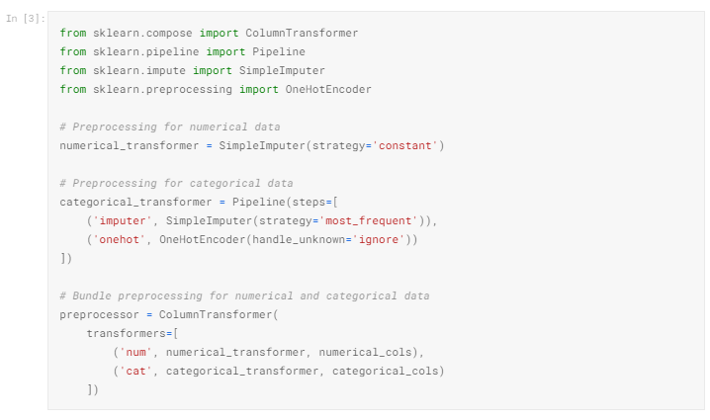

Constant: “constant” , eksik değerleri fill_value ile değiştirin. Dizeler veya sayısal verilerle kullanılabilir.



#### Step 2: Modeli tanımlayın

Ardından, tanıdık RandomForestRegressor sınıfıyla bir Random Forest modeli tanımlarız.

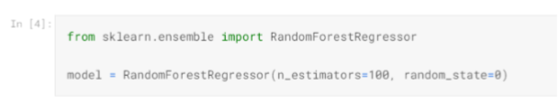

#### Step 3: Pipeline Oluşturun ve Değerlendirin

Son olarak, ön işleme ve modelleme adımlarını bir araya getiren bir pipeline tanımlamak için Pipeline sınıfını kullanırız. Dikkat edilmesi gereken birkaç önemli nokta vardır:

* Pipeline ile, eğitim verilerini önceden işler ve modeli tek bir kod satırına sığdırırız. (Aksine, bir pipeline olmadan, ayrı adımlarla imputing, one-hot encoding ve model eğitimi yapmak zorundayız. Hem sayısal hem de kategorik değişkenlerle uğraşmak zorunda kalırsak bu özellikle dağınık hale gelir!)
* Pipeline ile, işlenmemiş özellikleri X_valid'te predict () komutuna sağlarız ve boru hattı, tahminler oluşturmadan önce özellikleri otomatik olarak ön işleme tabi tutar. (Ancak, bir ardışık düzen olmadan, tahminlerde bulunmadan önce doğrulama verilerini önceden işlemeyi hatırlamamız gerekir.)

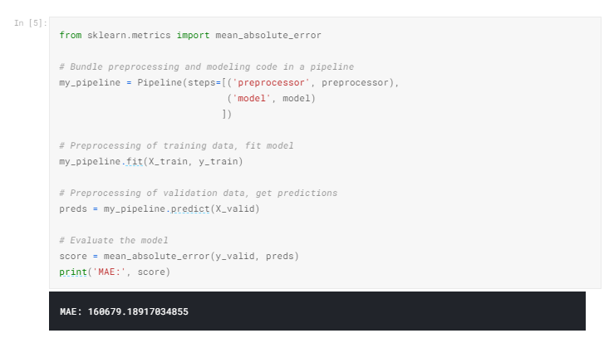

### Sonuç

Pipeline’lar, makine öğrenmesi kodunu temizlemek ve hatalardan kaçınmak için değerlidir ve özellikle sofistike veri önişlemeli iş akışları için yararlıdır.

### Exercise: Pipelines

Bu alıştırmada, makine öğrenme kodunuzun verimliliğini artırmak için pipeline kullanacaksınız.

Çalışmamızda [Housing Prices Competition for Kaggle Learn Users](https://www.kaggle.com/c/home-data-for-ml-course) datasetini kullanacağız.



X_train, X_valid, y_train ve y_valid'e eğitim ve doğrulama kümelerini yüklemek için bir sonraki kod hücresini değiştirmeden çalıştırın. Test seti X_test'e yüklenir.

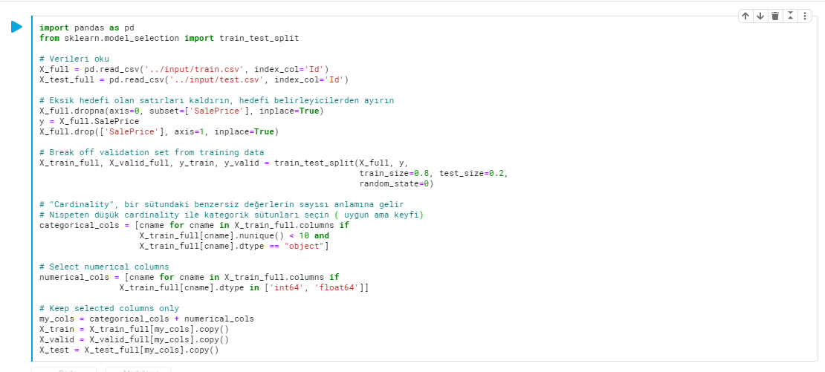



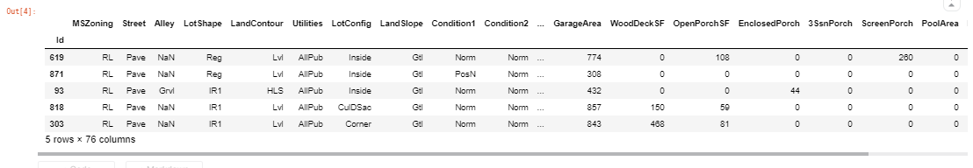

Bir sonraki kod hücresi, verileri önceden işlemek ve bir modeli eğitmek için tutorial’ın kodunu kullanır. Bu kodu değişiklik yapmadan çalıştırın.

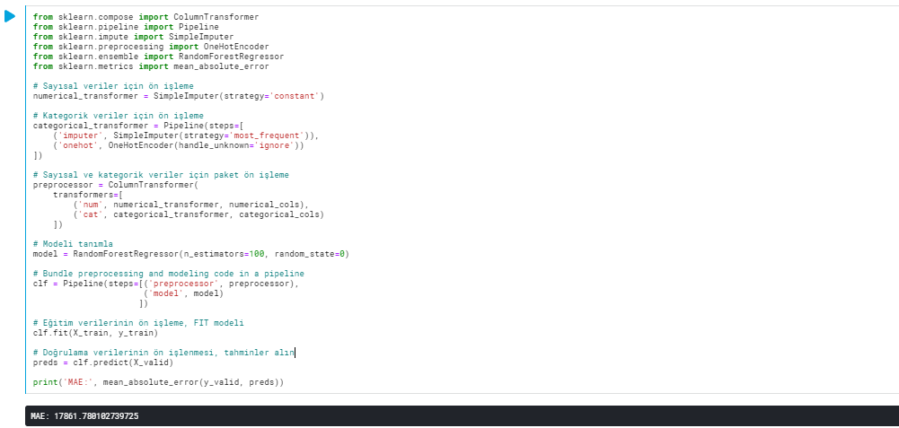

Kod, ortalama mutlak hata (MAE) için 17862 civarında bir değer verir. Bir sonraki adımda, daha iyisini yapmak için kodu değiştireceksiniz.

#### Step 1: Performansı Arttırın

##### Part A

Şimdi senin sıran! Aşağıdaki kod hücresinde, kendi önişleme adımlarınızı ve Random Forest modelinizi tanımlayın. Aşağıdaki değişkenler için değerleri girin:

• numerical_transformer

• categorical_transformer

• model

Egzersizin bu kısmını geçmek için, sadece geçerli önişleme adımlarını ve Random Forest modelini tanımlamanız gerekir.

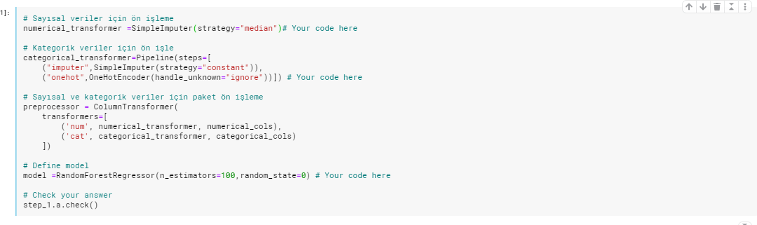

**İpucu:** Bu soruna birçok farklı potansiyel çözüm olsa da, yalnızca column_transformer'ı varsayılan değerden değiştirerek tatmin edici sonuçlar elde ettik - özellikle, eksik değerlerin nasıl uygulanacağına karar veren strategy parametresini değiştirdik.

##### Part B

Bu adımı geçmek için, Part A'da, yukarıdaki koddan daha düşük MAE elde eden bir pipeline tanımlamanız gerekir. Burada zaman ayırıp MAE'yi ne kadar düşük alabileceğinizi görmek için birçok farklı yaklaşımı denemeniz önerilir! (Kodunuz geçmezse, lütfen ön işleme adımlarını ve modelini Part A'da değiştirin.)

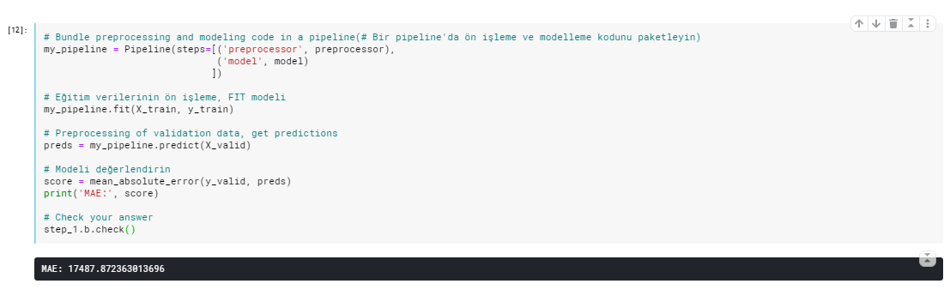

**İpucu:** Daha iyi performans elde etmek için önişleme adımlarının ve modelinin nasıl değiştirileceği hakkında bazı fikirler almak için lütfen Part A'nın ipucuna bakın.

#### Step 2: Test Tahminleri Oluşturun

Şimdi, test verileriyle tahminler oluşturmak için eğitimli modelinizi kullanacaksınız.

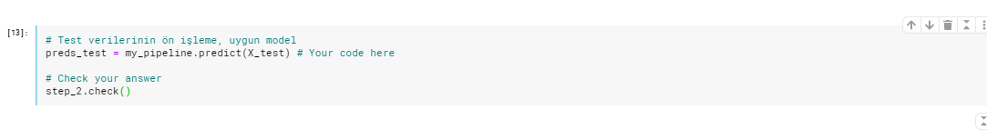

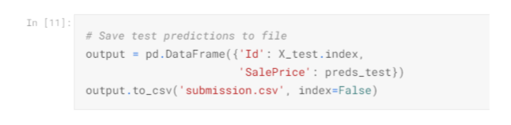

## Cross-Validation

Bu tutorial’da, daha iyi model performansı ölçümleri için **cross-validation’un** nasıl kullanılacağını öğreneceksiniz.

### Introduction

Makine öğrenmesi **yinelemeli(iterative)** bir süreçtir.

Hangi öngörücü değişkenlerin kullanılacağı, hangi tür modellerin kullanılacağı, bu modellere hangi argümanların sağlanacağı vb. ile ilgili seçeneklerle karşılaşacaksınız.

Şimdiye kadar, bir validation (veya holdout(kısıtlama)) seti ile model kalitesini ölçerek bu seçimleri veriye dayalı bir şekilde yaptınız.

Ancak bu yaklaşımın bazı dezavantajları vardır.

Bunu görmek için 5000 sıralı bir veri kümeniz olduğunu hayal edin.

Tipik olarak verilerin yaklaşık % 20'sini veya 1000 satırını validation veri kümesi olarak tutacaktır.

Ancak bu, model puanlarının belirlenmesini rastgele bir şekilde şansa bırakır.

Yani, bir model farklı bir 1000 satırda yanlış olsa bile başka 1000 satırlık bir sette iyi olabilir.

Uç bir nokta olarak, validation kümesinde yalnızca 1 veri satırı olduğunu hayal edebilirsiniz. Alternatif modelleri karşılaştırırsanız, tek bir veri noktasında en iyi tahminleri yapan, çoğunlukla şans meselesi olacaktır!

Genel olarak, validation seti ne kadar büyük olursa, model kalitesi ölçümüzde o kadar az rastgelelik ("gürültü") olur ve o kadar güvenilir olur.

Ne yazık ki, yalnızca training verilerimizdeki satırları kaldırarak büyük bir validation kümesi alabiliriz ve daha küçük training veri setleri daha kötü modeller anlamına gelir!

### Cross-Validation Nedir?

**Cross-Validation’da**, model kalitesinin birden fazla ölçüsünü almak için modelleme sürecimizi verilerin farklı alt kümelerinde çalıştırıyoruz.

Örneğin, verileri her biri tam veri kümesinin % 20'si olan 5 parçaya bölerek başlayabiliriz. Bu durumda, verileri 5 "fold"’a ayırdığımızı söylüyoruz.

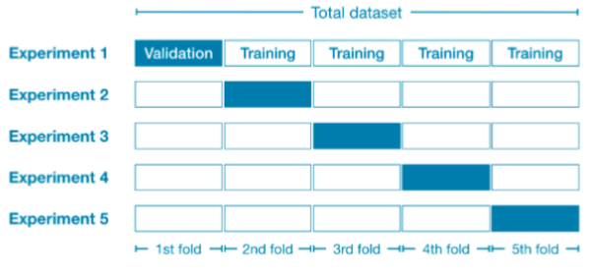

Ardından, her fold için bir deneme gerçekleştiriyoruz:

* Deney 1'de, ilk foldu bir validation (veya holdout) kümesi ve diğer hepsini training verileri olarak kullanıyoruz. Bu bize % 20'lik bir holdout(dağıtım) setine dayanan bir model kalitesi ölçüsü verir.
* Deney 2'de, ikinci fold’daki verileri tutarız (ve ikinci fold dışındaki her şeyi modeli eğitmek için kullanırız). Daha sonra holdout(dağıtım) seti, model kalitesinin ikinci bir tahminini almak için kullanılır.
* Her fold’u holdout(dağıtım) seti olarak bir kez kullanarak bu işlemi tekrarlıyoruz. Bunları bir araya getirerek, verilerin % 100'ü bir noktada holdout olarak kullanılır ve veri kümesindeki tüm satırlara dayanan bir model kalitesi ölçüsü elde ederiz (tüm satırları aynı anda kullanmasak bile) .

### Ne Zaman Cross-Validation Kullanmalıyız?

Cross-Validation, model kalitesinin daha doğru bir ölçümünü verir, bu da çok fazla modelleme kararı verirseniz özellikle önemlidir.

Bununla birlikte, birden fazla modeli tahmin ettiğinden (her fold için bir tane) tahmin edilmesi daha uzun sürebilir.

Peki, bu ödünleşmeler göz önüne alındığında, her bir yaklaşımı ne zaman kullanmalısınız

* Fazladan hesaplama yükünün çok önemli olmadığı küçük veri kümeleri için cross-validation yapmalısınız.
* Daha büyük veri kümeleri için tek bir validation kümesi yeterlidir. Kodunuz daha hızlı çalışacaktır.

Büyük ve küçük veri kümesini oluşturan şey için basit bir eşik yoktur. Ancak modelinizin çalışması birkaç dakika veya daha az sürüyorsa, muhtemelen cross-validation’a geçmeye değer.

Alternatif olarak, cross-validation’ı çalıştırabilir ve her deney için puanların yakın olup olmadığını gözlemleyebilirsiniz.

Her deney aynı sonuçları verirse, tek bir validation seti muhtemelen yeterlidir.

### Example

Önceki derslerdeki verilerle çalışacağız. Input verilerini X'e, Output verilerini y'ye yüklüyoruz.

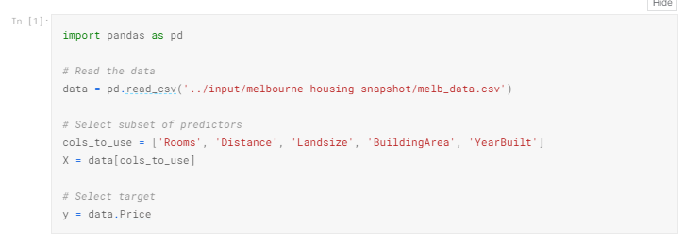

Ardından, eksik değerleri doldurmak için bir imputer ve tahminler yapmak için bir Random Forest modeli kullanan Pipeline tanımlarız.

Pipeline olmadan cross-validation yapmak mümkün olsa da, oldukça zor! Bir pipeline kullanmak, kodu oldukça basit hale getirecektir.

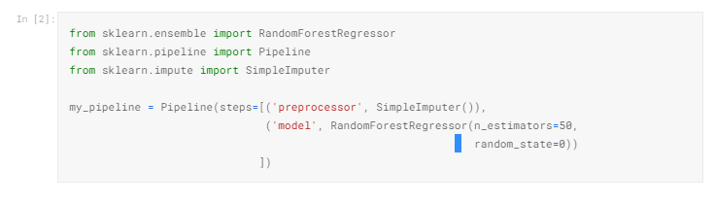

Scikit-learn'dan **cross_val_score()** işleviyle **cross-validation** skorlarını elde ederiz. **Fold** sayısını cv parametresi ile ayarladık.

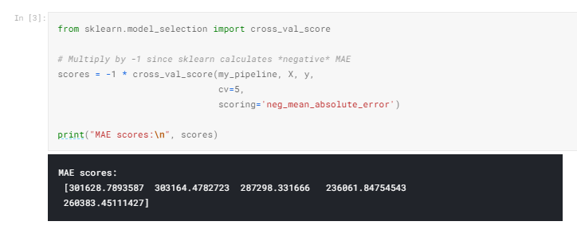

**scoring** parametresi, raporlama için bir model kalitesi ölçüsü seçer: bu durumda negatif ortalama mutlak hata (MAE) seçtik. (<https://scikit-learn.org/stable/modules/model_evaluation.html>)

Negatif MAE'yi belirtmemiz biraz şaşırtıcı. Scikit-learn, tüm metriklerin tanımlandığı bir kurala sahiptir, bu nedenle yüksek bir sayı daha iyidir. Negatif MAE neredeyse başka bir yerde duyulmamış olsa da, negatifleri burada kullanmak bu kuralla tutarlı olmalarını sağlar.

Alternatif modelleri karşılaştırmak için genellikle tek bir model kalitesi ölçüsü istiyoruz. Bu yüzden deneyler boyunca ortalamayı alıyoruz.

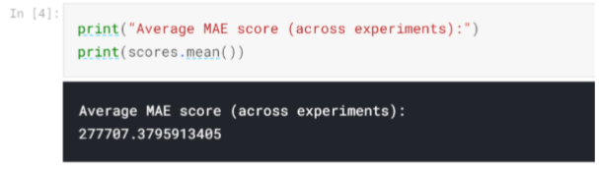

### Sonuç

Cross-validation kullanılması, kodumuzu temizlemenin sağladığı ek avantajla birlikte model kalitesinin çok daha iyi bir ölçüsünü verir: artık ayrı eğitim ve doğrulama setlerini takip etmemize gerek olmadığını unutmayın. Bu nedenle, özellikle küçük veri kümeleri için bu iyi bir gelişme!

### Exercise: Cross-Validation

Bu alıştırmada, bir makine öğrenme modelini cross-validation ile ayarlamak için öğrendiklerinizden yararlanacaksınız.

[Housing Prices Competition for Kaggle Learn Users](https://www.kaggle.com/c/home-data-for-ml-course) veri seti ile çalışacağız.



_train, X_valid, y_train ve y_valid'e eğitim ve doğrulama kümelerini yüklemek için bir sonraki kod hücresini değiştirmeden çalıştırın. Test seti X_test'e yüklenir.

Basit olması için kategorik değişkenleri düşürüyoruz.

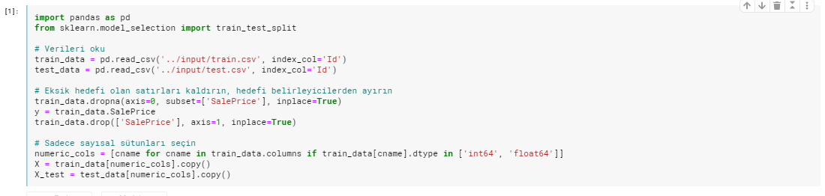



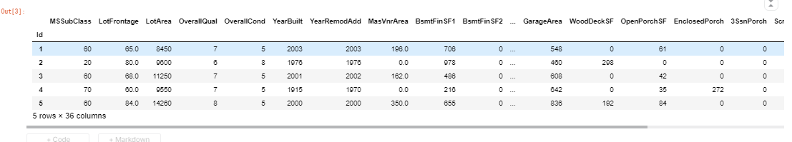

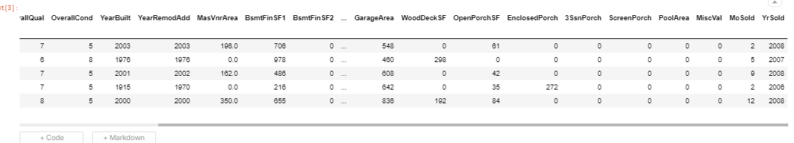

Şimdiye kadar, scikit-learn ile pipeline’ların nasıl kurulacağını öğrendiniz.

Örneğin, aşağıdaki pipeline, tahminler yapmak üzere bir Random Forest modeli eğitmek için RandomForestRegressor () kullanmadan önce verilerdeki eksik değerleri değiştirmek için SimpleImputer() kullanır.

Random Forest modelindeki ağaç sayısını n_estimators parametresi ile ayarladık ve random_state ayarı tekrarlanabilirliği sağlıyor.

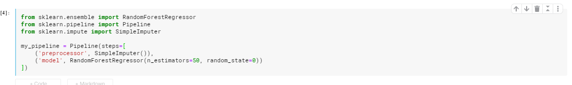

Cross-validation’da pipeline’ların nasıl kullanılacağını da öğrendiniz. Aşağıdaki kod, beş farklı fold arasında ortalaması alınmış ortalama mutlak hatayı (MAE) elde etmek için cross_val_score() işlevini kullanır.

Fold sayısını cv parametresi ile ayarladığımızı hatırlayın.

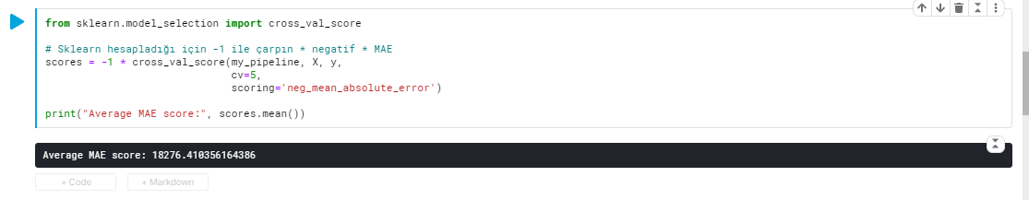

#### Step 1: Write a Usefull Function

Bu alıştırmada, bir makine öğrenimi modeli için parametreleri seçmek üzere cross validation kullanacaksınız.

Aşağıdakileri kullanan bir makine öğrenimi pipeline’nın MAE ortalamalarını bildiren (3 fold olacak) bir get_score () işlevi yazarak başlayın:

* kıvrımlar oluşturmak için X ve y'deki veriler,
* Eksik değerleri değiştirmek için SimpleImputer() (tüm parametreler varsayılan olarak bırakılmıştır) ve
* Random Forest modelin fit etmek için RandomForestRegressor () (random_state = 0 ile).

Get_score() öğesine sağlanan **n_estimators** parametresi, Random Forest modelindeki ağaç sayısı ayarlanırken kullanılır.

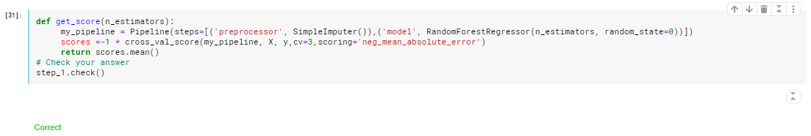

**İpucu:** Pipeline sınıfıyla bir pipeline yaparak başlayın. RandomForestRegressor () içindeki n_estimators değerini get_score işlevine sağlanan bağımsız değişkene ayarladığınızdan emin olun. Ardından, her fold için MAE'yi almak için cross_val_score() kullanın ve ortalamayı alın. Cv parametresi üzerinden fold sayısını üçe ayarladığınızdan emin olun.

#### Step 2: Test Different Parameter Values

Şimdi Random Forest’daki ağaç sayısı için sekiz farklı değere karşılık gelen model performansını değerlendirmek için, Adım 1'de tanımladığınız işlevi kullanacaksınız: 50, 100, 150, ..., 300, 350, 400.

Sonuçlarınızı bir Python dictionary olan results’da saklayın; burada results[i], get_score(i) tarafından döndürülen ortalama MAE'dir.

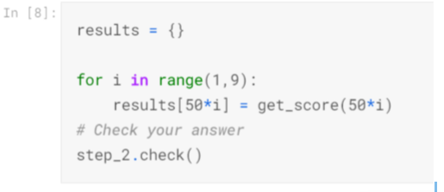

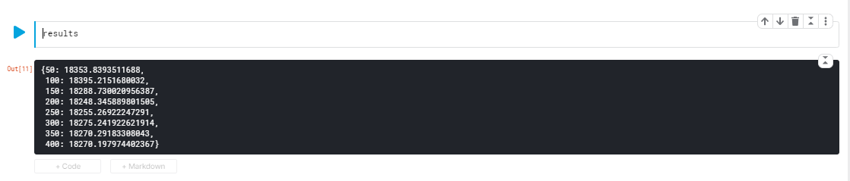

#### Step 3: Find the Best Parameter Value

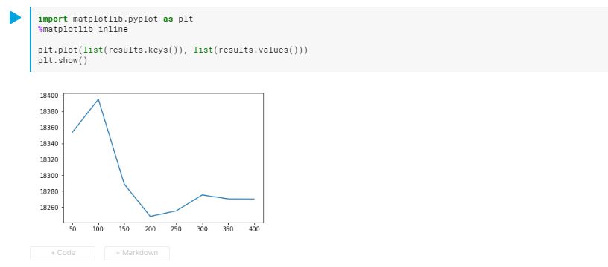

Sonuçlar göz önüne alındığında, n_estimators için hangi değer Random Forest modeli için en iyisi olarak görünüyor? Cevabınızı n_estimators_best değerini ayarlamak için kullanın.

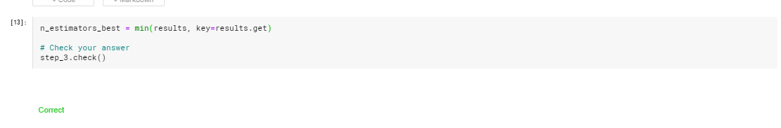Bu alıştırmada, bir makine öğrenme modelinde uygun parametreleri seçmek için bir yöntem araştırdınız.

[hyperparameter optimization](https://en.wikipedia.org/wiki/Hyperparameter_optimization) hakkında daha fazla bilgi edinmek isterseniz, bir makine öğrenimi modeli için en iyi parametre kombinasyonunu belirlemek için basit bir yöntem olan Grid Search ile başlamanız önerilir. Neyse ki, scikit-learn, Grid Search kodunuzu çok verimli hale getirebilen yerleşik bir işlev olan [GridSearchCV()](https://scikit-learn.org/stable/modules/generated/sklearn.model_selection.GridSearchCV.html)içerir!

Çeşitli veri kümelerinde son teknoloji sonuçlar elde eden güçlü bir teknik olan  [gradient boosting](https://www.kaggle.com/alexisbcook/xgboost)hakkında bilgi edinmeye devam edin.

## XGBoost

Structured veriler için en doğru sonuçları veren modelleme tekniği.

Bu bölümde, **gradient boosting** modellerinin nasıl oluşturulacağını ve optimize edileceğini öğreneceksiniz.

Bu yöntem birçok Kaggle yarışmasında liderdir ve çeşitli veri kümelerinde ustalık derecesinde sonuçlar elde eder.

### Introduction

Bu kursun çoğu bölümünde, birçok Decision Tree’nin tahminlerini ortalayarak tek bir Decision Tree’den daha iyi performans elde eden Random Forest yöntemiyle tahminler yaptınız.

Random Forest yöntemini "**ensemble method** (topluluk yöntemi)" olarak adlandırıyoruz.

Tanıma göre, ensemble(topluluk) metodları birkaç modelin tahminlerini birleştirir (örneğin, Random Forest durumunda birkaç ağaç).

Şimdi, gradient boosting adı verilen başka bir topluluk yöntemini öğreneceğiz.

### Gradient Boosting

Gradient Boosting, bir ensemble(topluluk)’a tekrarlanan modelleri eklemek için döngülerden geçen bir yöntemdir.

Topluluğun tahminleri oldukça saf olabilen tek bir modelle başlatılmasıyla başlar. (Tahminleri çılgınca yanlış olsa bile, topluluğa daha sonraki eklemeler bu hataları ele alacaktır.)

Sonra döngüye başlıyoruz:

* İlk olarak, veri grubundaki her bir gözlem için tahminler oluşturmak üzere mevcut topluluğu kullanıyoruz. Bir tahmin yapmak için, topluluktaki tüm modellerden tahminleri ekliyoruz.
* Bu tahminler bir loss(kayıp) fonksiyonunu hesaplamak için kullanılır (örneğin  [mean squared error](https://en.wikipedia.org/wiki/Mean_squared_error) gibi).
* Daha sonra, loss fonksiyonunu topluluğa eklenecek yeni bir modele uyacak şekilde kullanıyoruz. Özellikle, model parametrelerini belirleriz, böylece bu yeni modeli topluluğa eklemek kaybı azaltır. (Yan not: "gradient boosting" içindeki "gradyan", bu yeni modeldeki parametreleri belirlemek için loss fonksiyonunda [*gradient descent*](https://en.wikipedia.org/wiki/Gradient_descent) kullanacağımız anlamına gelir.)
* Son olarak, topluluğa yeni modeli ekliyoruz ve ...
* … Tekrar!!

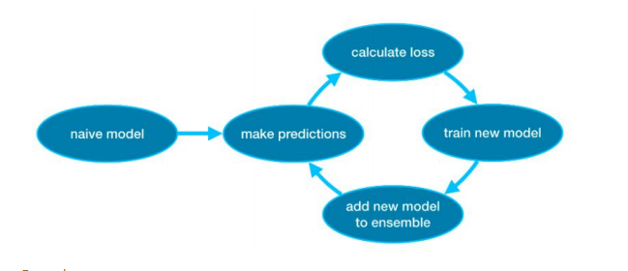

### Example

Eğitim ve doğrulama verilerini X_train, X_valid, y_train ve y_valid'e yükleyerek başlıyoruz.

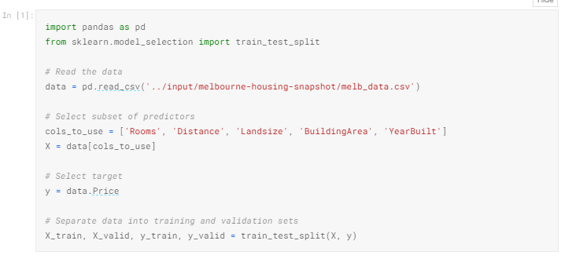

Bu örnekte, XGBoost kütüphanesi ile çalışacaksınız. XGBoost, extreme gradient boosting (aşırı eğim yükseltme) anlamına gelir. Bu, performans ve hıza odaklanan çeşitli ek özelliklerle bir gradient boosting uygulamasıdır. (Scikit-learn'de gradient boosting’in başka bir versiyonu vardır, ancak XGBoost'un bazı teknik avantajları vardır.)

Bir sonraki kod hücresinde, XGBoost (xgboost.XGBRegressor) için scikit-learn API'sini içe aktarıyoruz.

Bu, tıpkı scikit-learn’de yaptığımız gibi bir model oluşturmamıza ve fit etmemize olanak tanır.

Çıktıda göreceğiniz gibi, XGBRegressor sınıfının birçok ayarlanabilir parametresi vardır - yakında bunları öğreneceksiniz!

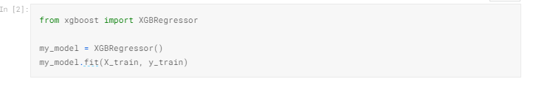

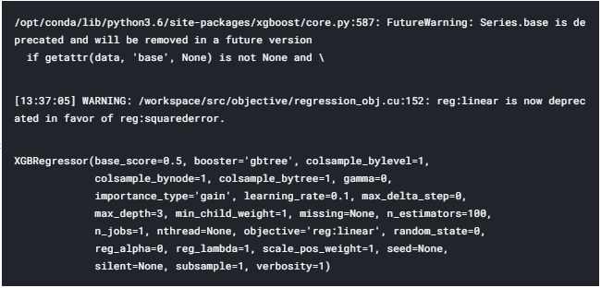

Ayrıca tahminlerde bulunur ve modeli değerlendiririz.

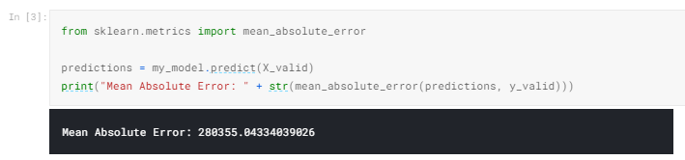

### Parameter Tuning (Parametre Ayarı)

XGBoost, doğruluğu ve eğitim hızını önemli ölçüde etkileyebilecek birkaç parametreye sahiptir.

Anlamanız gereken ilk parametreler:

#### n_estimators

n_estimators, yukarıda açıklanan modelleme döngüsünden kaç kez geçileceğini belirler. Topluluğa dahil ettiğimiz model sayısına eşittir.

* Çok düşük bir değer underfitting’e neden olur, bu da hem eğitim verileri hem de test verileri üzerinde yanlış tahminlere yol açar.
* Çok yüksek bir değer, overfitting’e neden olur, bu da eğitim verileri üzerinde doğru tahminlere neden olur, ancak test verileri üzerinde yanlış tahminler yapar (bu bizim için önemli olan şeydir).

Tipik değerler 100-1000 arasındadır, ancak bu aşağıda tartışılan learning_rate parametresine çok bağlıdır.

Topluluktaki model sayısını ayarlamak için kod:

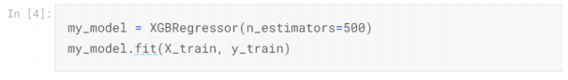

#### early_stopping_rounds

early_stopping_rounds, n_estimators için ideal değeri otomatik olarak bulmanın bir yolunu sunar. Early, n_estimators için durmak zorunda olmamamıza rağmen, doğrulama skoru iyileşmeyi bıraktığında modelin yinelemeyi durdurmasına neden olur.

n_estimators için yüksek bir değer ayarlamak ve ardından yinelemeyi durdurmak için en uygun zamanı bulmak için early_stopping_rounds kullanmak akıllıcadır.

İşi şansa bırakmanın bazen validation puanlarının iyileşmediği tek bir round’a denk geldiğinde döngüyü durdurmaması için, durmadan önce kaç tane doğrusal bozulma round’una izin vereceğinizi bir sayı belirtmeniz gerekir.

**early_stopping_rounds = 5** ayarı makul bir seçimdir.

Bu durumda, 5 doğrusal round boyunca kötüleşen doğrulama skorundan sonra duruyoruz.

Early_stopping_rounds kullanırken, validation puanlarını hesaplamak için bazı verileri de ayırmanız gerekir - bu, **eval_set** parametresini ayarlayarak yapılır.

Yukarıda yazdığımız kod örneğini, **early stopping rounds’u** içerecek şekilde değiştirebiliriz:

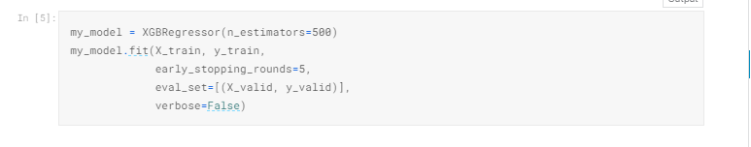

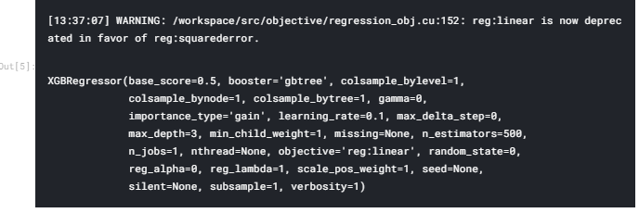

Daha sonra tüm verilerinizle bir model fit etmek istiyorsanız, n_estimators'ı early stopping ile çalıştırdığınızda en uygun bulduğunuz değere ayarlayın. Bu örneğimizde 500 bulunmuş.

#### learning_rate

Her bileşen modelinden tahminleri toplayarak tahminler almak yerine, eklemeden önce her modelden gelen tahminleri küçük bir sayı ile (**learning rate** olarak bilinir) çarpabiliriz.

Bu, topluluğa eklediğimiz her ağacın bize daha az yardımcı olduğu anlamına gelir.

Bu nedenle, n_estimators için overfitting olmadan daha yüksek bir değer ayarlayabiliriz. Early stopping kullanırsak, uygun sayıda ağaç otomatik olarak belirlenir.

Genel olarak, küçük bir learning rate ve çok sayıda tahminci ağaç daha doğru XGBoost modelleri verecektir, ancak döngü boyunca daha fazla yineleme yaptığı için modelin eğitilmesi daha uzun sürecektir.

Varsayılan olarak, XGBoost learning_rate = 0.1 değerini ayarlar.

Learning rate’i değiştirmek için yukarıdaki örneği değiştirelim:

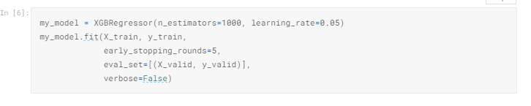

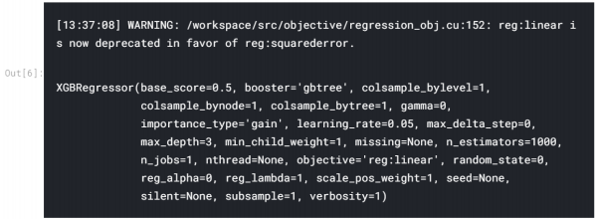

#### n_jobs

Çalışma zamanının dikkate alındığı daha büyük veri kümelerinde, modellerinizi daha hızlı oluşturmak için paralellism (paralellik) kullanabilirsiniz.

n_jobs parametresini makinenizdeki çekirdek sayısına eşit olarak ayarlamak yaygındır. Daha küçük veri kümelerinde bu pek yardımcı olmaz.

Ortaya çıkan model daha iyi olmayacaktır, bu nedenle uygun zaman için mikro optimizasyon genellikle dikkat dağıtıcı bir şey değildir. Ancak, fit komutu sırasında uzun süre bekleyeceğiniz büyük veri kümelerinde yararlıdır.

Değiştirilmiş örnek:

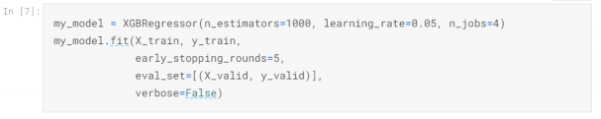

### Sonuç

[XGBoost](https://xgboost.readthedocs.io/en/latest/), standart tablo halindeki verilerle (görüntü ve video gibi daha egzotik veri türlerinin aksine Pandas DataFrames'da depoladığınız veri türü) çalışmak için önde gelen bir yazılım kütüphanesidir.

Dikkatli parameter tuning ile son derece hassas modelleri eğitebilirsiniz.

### Exercise: XGBoost

Bu alıştırmada, yeni bilgilerinizi gradient boosting modeli eğitmek için kullanacaksınız.

[Housing Prices Competition for Kaggle Learn Users](https://www.kaggle.com/c/home-data-for-ml-course) veri seti üzerinde çalışacağız.



X_train, X_valid, y_train ve y_valid'e eğitim ve doğrulama kümelerini yüklemek için bir sonraki kod hücresini değiştirmeden çalıştırın. Test seti X_test'e yüklenir.

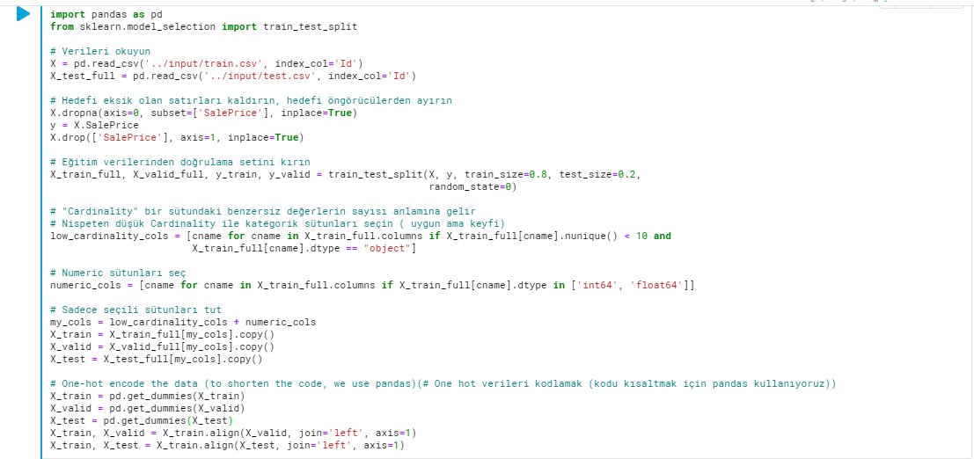

**Notlar:**

**Get_dumies:** Sütunlardan birinin kategorik bir değişken içerdiği bir dizi veri çerçevem ​​var. Bunu birkaç kukla değişkene dönüştürmek istiyorum, bu durumda normalde get_dummies kullanırım.

Olan şudur ki, get_dummies, kaç tane kategori olduğunu bulmak için her veri çerçevesindeki verilere bakar ve böylece uygun sayıda yapay değişkenler yaratır.



**Align: Test verilerinin, align komutuyla egzersiz verileriyle aynı şekilde kodlandığından emin olun . Align komutu, sütunların her iki veri kümesinde de aynı sırada görünmesini sağlar (her veri kümesinde hangi sütunların sıraya girdiğini belirlemek için sütun adlarını kullanır.) Join='left' argümanı, SQL'İN left join eşdeğerini yapacağımızı belirtir. Bu, diğerinde değil, bir veri kümesinde görünen sütunlar varsa, sütunları tam olarak eğitim verilerimizden saklayacağımız anlamına gelir. Join='ınner' argümanı, SQL veritabanlarının iç birleştirme olarak adlandırdığı şeyi yapar ve yalnızca her iki veri kümesinde de görünen sütunları tutar. Bu da mantıklı bir seçim.**

#### Step 1: Model Oluşturun

Bu adımda, gradient boosting ile ilk modelinizi oluşturacak ve eğiteceksiniz.

* My_model_1 öğesini bir XGBoost modeline ayarlayarak başlayın. XGBRegressor sınıfını kullanın ve random seed’i 0 olarak ayarlayın (random_state = 0). Diğer tüm parametreleri varsayılan olarak bırakın.
* X_train ve y_train ile modelinizi fit edin.

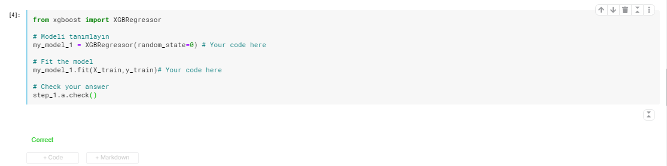

Modelin validation verileri için tahminlerini predictions_1’de tutun. Validation verilerinin X_valid’de saklandığını hatırlayın.

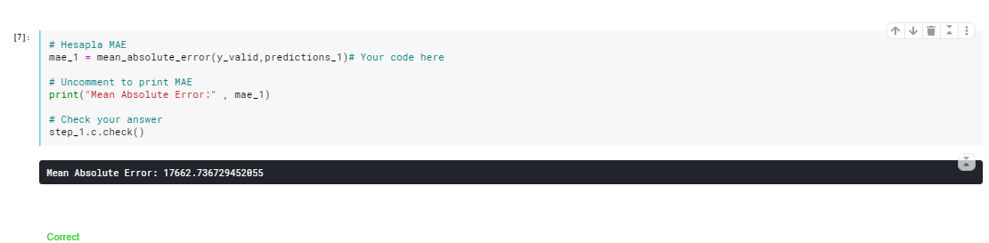

Son olarak, validation verilerinin tahminlerine karşılık gelen ortalama mutlak hatayı (MAE) hesaplamak için mean_absolute_error () işlevini kullanın. Validation verilerinin doğru sonuçlarının y_valid içinde saklandığını unutmayın.

#### Step 2: Modelinizi İyileştirin

Artık varsayılan bir modeli temel olarak eğittiğinize göre, daha iyi performans elde edip edemeyeceğinizi görmek için parametreleri değiştirmenin zamanı geldi!

* XGBRegressor sınıfını kullanarak my_model_2 öğesini bir XGBoost modeline ayarlayarak başlayın. Daha iyi sonuçlar almak için varsayılan parametreleri (n_estimators ve learning_rate gibi) nasıl değiştireceğinizi öğrenmek için önceki bölümde öğrendiklerinizi kullanın.
* Ardından, modeli X_train ve y_train'deki training verileri ile fit edin.
* Modelin validation verileri için tahminlerini predictions_2’de tutun. Validation verilerinin X_valid’de saklandığını hatırlayın.
* Son olarak, validation verilerinin tahminlerine karşılık gelen ortalama mutlak hatayı (MAE) hesaplamak için mean_absolute_error () işlevini kullanın. Validation verilerinin doğru sonuçlarının y_valid içinde saklandığını unutmayın.

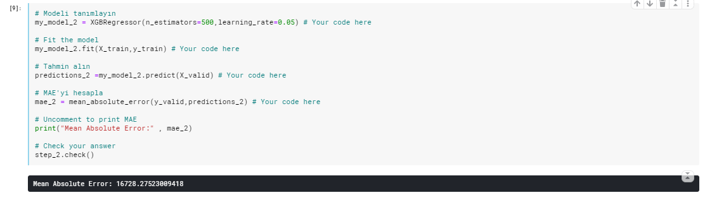

#### Step 3: Modeli Kırın

Bu adımda, 1. Adımdaki orijinal modelden daha kötü performans gösteren bir model oluşturacaksınız. Bu, parametreleri nasıl ayarlayacağınıza dair sezginizi geliştirmenize yardımcı olacaktır.

Kazara daha iyi performans elde ettiğinizi bile görebilirsiniz, bu da sonuçta değerli bir öğrenme deneyimi!

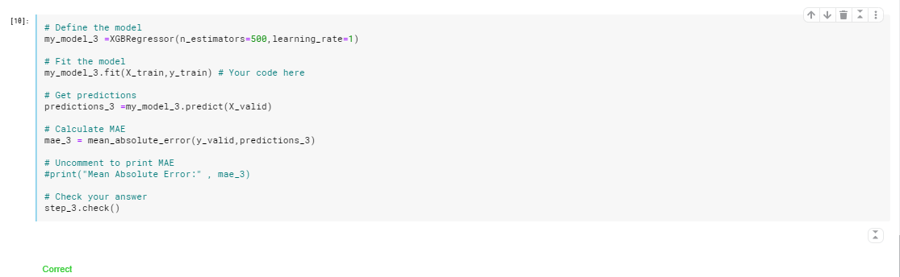

## Data Leakage (Veri Sızıntısı)

Bu bölümde**, Data Leakage(Veri Sızıntısı)**’nın ne olduğunu ve nasıl önleneceğini öğreneceksiniz.

Bunu nasıl önleyeceğinizi bilmiyorsanız, sızıntı sık sık ortaya çıkacak ve modellerinizi ince ve tehlikeli yollarla mahvedecektir.

Bu, veri bilimcilerin uygulamaları için en önemli kavramlardan biridir.

### Introduction

**Data Leakage (veri sızıntısı)**, training verileriniz target hakkında bilgi içerdiğinde gerçekleşir, ancak model tahmin için kullanıldığında benzer veriler kullanılamaz.

Bu, training setinde (ve hatta muhtemelen validation verilerinde) yüksek performansa yol açar, ancak model üretimde kötü performans gösterecektir.

Başka bir deyişle, sızıntı, bir modelle karar vermeye başlayana kadar bir modelin doğru görünmesine neden olur ve sonra model çok yanlış bir hale gelir.

İki ana sızıntı türü vardır: **target leakage** ve **train-test contamination**.

#### Target Leakage

Target Leakage (Hedef Sızıntısı), öngörücüleriniz, tahmin yaptığınız sırada kullanılamayacak veriler içerdiğinde ortaya çıkar.

Target Leakage’ı, yalnızca bir özelliğin iyi tahminlerde bulunmasına yardımcı olup olmadığı değil, verilerin kullanılabilir hale geldiği zamanlama veya kronolojik sıraya göre düşünmek önemlidir.

Bir örnek anlamamıza yardımcı olacaktır. Pneumonia ile kimin hastalanacağını tahmin etmek istediğinizi düşünün. Ham verilerinizin ilk birkaç satırı şöyle görünür:

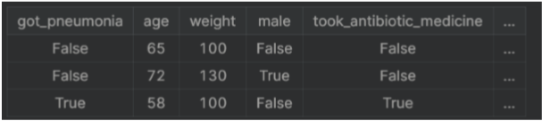

İnsanlar pnömoni olduktan sonra iyileşmek için antibiyotik ilaçlar alırlar. Ham veriler, bu sütunlar arasında güçlü bir ilişki olduğunu gösterir, ancak got_pneumonia değeri belirlendikten sonra took_antibiotic_medicine sıklıkla değiştirilir. Bu target leakage’dır.

Model, took_antibiotic_medicine için False değerine sahip olan herkesin pnömonisi olmadığını görecektir. Validation verileri training verileriyle aynı kaynaktan geldiğinden, pattern, validation’da kendini tekrar edecektir ve modelin büyük validation (veya cross-validation’da) puanları olacaktır.

Ancak, model gerçek dünyada kullanıma geçtiğinde çok büyük yanlışlar yapacaktır. Çünkü pnömoni olan hastalar tedaviye başlamadan önce antibiyotik almamış olacaktır.

Bu tür veri sızıntısını önlemek için, hedef değer gerçekleştikten sonra güncellenen (veya oluşturulan) değişkenler hariç tutulmalıdır.

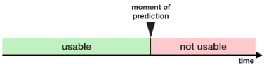

#### Train-Test Contamination

Training verilerini, validation verilerinden ayırmaya dikkat etmediğinizde farklı bir sızıntı türü oluşur.

Validation’ın modelin daha önce dikkate almadığı veriler üzerinde nasıl bir performans gösterdiğini hatırlayın. Validation verileri preprocessing davranışını etkiliyorsa bu işlemi ince yollarla bozabilirsiniz. Buna bazen **train-test contamination** denir.

Örneğin, train_test_split () öğesini çağırmadan önce önişleme yaptığınızı (eksik değerler için imputer kullanmak gibi) düşünün. Sonuç ne oldu? Modeliniz iyi validation puanları alabilir, bu da size büyük güven verir, ancak karar vermek için uyguladığınızda düşük performans gösterir.

Doğrulamanız basit bir train-test split’e dayanıyorsa, validation verilerini preprocessing adımlarının uygulanması da dahil olmak üzere her tür fitting işleminden hariç tutun. Scikit-learn pipeline’i kullanıyorsanız bu daha kolaydır. Cross-validation kullanırken, preproccesing’i pipeline içinde yapmanız daha da önemlidir!

### Example

Bu örnekte, target leakage’ı tespit etmenin ve kaldırmanın bir yolunu öğreneceksiniz.

Kredi kartı uygulamaları hakkında bir veri kümesi kullanacağız. Sonuç olarak, her kredi kartı uygulaması hakkındaki bilgi bir X dataframe'inde saklanır. Bir y serisini de hangi uygulamaların kabul edildiğini tahmin etmek için kullanacağız.

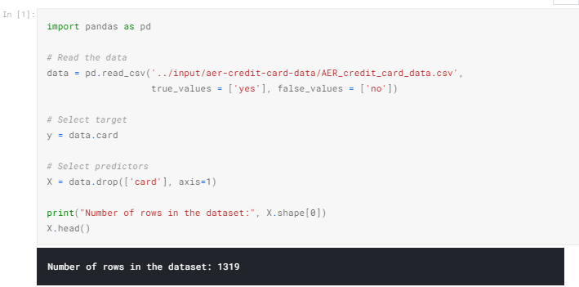

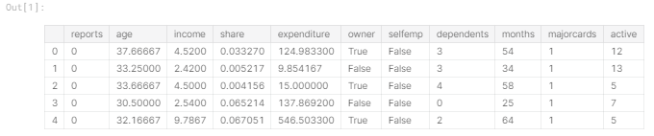

Bu küçük bir veri kümesi olduğundan, model kalitesinin doğru ölçümlerini sağlamak için çapraz doğrulamayı kullanacağız.

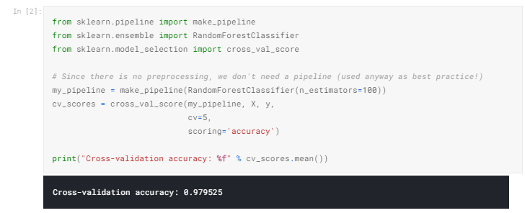

Deneyim kazandıkça, % 98 doğruluk veren modeller bulmanın çok nadir olduğunu göreceksiniz.

Bu olur, ancak verileri target leakage açısından daha yakından incelemeliyiz.

Data sekmesi altında da bulabileceğiniz verilerin bir özeti:

**card:** Kredi başvurusu kabul edilirse 1, edilmezse 0

**reports:** Başlıca küçültücü raporların sayısı.(Kredi kabulunu etkiler.)

**age:** n(yaş) + yılın onikide biri

**income:** Yıllık gelir (10.000'e bölünür)

**share**: Aylık kredi kartı harcamalarının yıllık gelire oranı

**expenditure:** Ortalama aylık kredi kartı harcaması

**owner:** Ev sahibi ise 1, ev kiralıyorsa 0

**selfempl:** Serbest meslek sahibi ise 1, değilse 0

**dependents:** 1 + bakmakla yükümlü kişi sayısı

**months:** Geçerli adreste yaşanan ay sayısı

**majorcards:** Sahip olunan kredi kartı sayısı

**active:** Etkin kredi hesabı sayısı

Birkaç değişken şüpheli görünüyor. Örneğin, expenditure bu kartta veya uygulamadan önce kullanılan kartlarda yapılan harcama anlamına mı geliyor?

Bu noktada, temel veri karşılaştırmaları çok yardımcı olabilir:

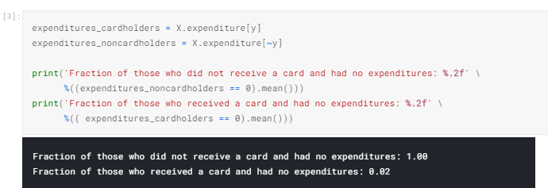

Yukarıda gösterildiği gibi, kart almayan herkesin harcamaları yoktu, kart alanların sadece % 2'sinin harcamaları yoktu. Modelimizin yüksek bir doğruluğa sahip olması şaşırtıcı değil.

Ancak bu, harcamaların muhtemelen başvurdukları karttaki harcamalar anlamına geldiği bir target leakage durumu gibi görünmektedir.

Share kısmen harcama ile belirlendiğinden, hariç tutulmalıdır.

Active ve majorcard değişkenleri biraz daha az açıktır, ancak açıklamayla ilgili görünüyorlar.

Çoğu durumda, daha fazla bilgi edinmek için verileri oluşturan kişileri izleyemiyorsanız, üzülmektense güvende olmak daha iyidir.

Target Leakage olmayan bir modeli şu şekilde çalıştırırız:

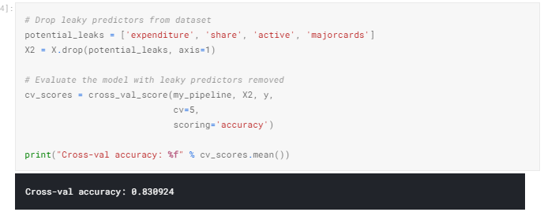

Burada accuracy biraz daha düşük, bu da hayal kırıklığı yaratabilir.

Bununla birlikte, yeni uygulamalarda kullanıldığı zaman yaklaşık % 80'inin doğru olmasını bekleyebiliriz, oysa leaky(sızdıran) model muhtemelen bundan daha kötü sonuç verecektir (crossvalidation’daki yüksek görünen puanına rağmen).

### Sonuç

Veri sızıntısı, birçok veri bilimi uygulamasında milyonlarca dolarlık bir hataya sebep olabilir. Eğitim ve doğrulama verilerinin dikkatlice ayrılması, train-test kontaminasyonunu önleyebilir ve pipeline’lar bu ayrılmanın uygulanmasına yardımcı olabilir.

Aynı şekilde, dikkatli olma, sağduyu ve veri keşfi birleşimi de target leakage’ı belirlemeye yardımcı olabilir.

Bu hala soyut görünebilir. Target Leakage ve train-test kontaminasyonunu belirleme becerinizi geliştirmek için aşağıdaki alıştırmadaki örnekleri gözden geçirmeyi deneyin!

### Exercise: Data Leakage

Çoğu insan uzun süre düşünene kadar hedef sızıntıyı çok zor buluyor.

Dolayısıyla, konut fiyatı örneğindeki sızıntıyı düşünmeye çalışmadan önce, diğer uygulamalarda birkaç örnek vereceğiz. Ev fiyatları ile ilgili bir soruya geri döndüğünüzde işler daha tanıdık gelecektir.

#### Setup

Aşağıdaki sorular cevaplarınız hakkında size geri bildirim verecektir. Geri bildirim sistemini kurmak için aşağıdaki hücreyi çalıştırın.

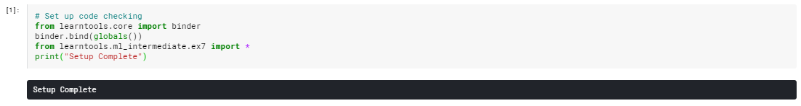

#### The Data Science of Shoelaces(Ayakkabı Bağcıklarının veri Bilimi)

Nike sizi ayakkabı malzemelerinden tasarruf etmelerine yardımcı olacak bir veri bilimi danışmanı olarak işe aldı. İlk göreviniz, çalışanlarının her ay kaç ayakkabı bağcığına ihtiyaç duyacağını tahmin etmek için oluşturdukları bir modeli gözden geçirmektir. Makine öğrenimi modeline giren özellikler şunları içerir:

* Geçerli ay (Ocak, Şubat vb.)
* Önceki ayın reklam harcamaları
* Cari ayın başından itibaren çeşitli makroekonomik özellikler (işsizlik oranı gibi)
* İçinde bulundukları ayda kullandıkları deri miktarı

Sonuçlar, ne kadar deri kullandıklarıyla ilgili özelliği eklerseniz modelin neredeyse mükemmel olduğunu gösterir. Ancak bu özelliği dışarıda bırakırsanız yalnızca orta derecede doğrudur. Bunun, kullandıkları deri miktarının kaç ayakkabı ürettiklerinin mükemmel bir göstergesi olduğunun farkındasınız, bu da size kaç ayakkabı bağına ihtiyaç duyduklarını söyler.

Kullanılan deri özelliğinin bir veri sızıntısı kaynağı olduğunu düşünüyor musunuz? Cevabınız "duruma bağlı" ise neye bağlıdır?

Cevabınızı düşündükten sonra, aşağıdaki çözüme karşı kontrol edin.

##### Solution:

Bu zordur ve verilerin nasıl toplandığına (sızıntıyı düşünürken yaygın olan) bağlıdır. Ayın başında o ay ne kadar deri kullanılacağına karar verir misiniz? Eğer öyleyse, bu tamam. Ancak bu ay boyunca belirlenirse, tahmin yaptığınızda buna erişemezsiniz. Ayın başında bir tahmininiz varsa ve daha sonra ay boyunca değiştirilirse, ay boyunca kullanılan gerçek miktar bir özellik olarak kullanılamaz (çünkü sızıntıya neden olur).

#### Return of the Shoelaces(Ayakkabı Bağcıklarının dönüşü)

Yeni bir fikrin var. Nike'nin sipariş ettiği deri miktarını (gerçekte kullandıkları miktardan ziyade) ayakkabı bağı modelinizde öngörücü olarak belirli bir aya kadar kullanabilirsiniz.

Bu, bir sızıntı problemi olup olmadığı hakkındaki cevabınızı değiştiriyor mu? Eğer "buna bağlıdır" diye cevap verirseniz, neye bağlıdır?

##### Solution:

Bu iyi olabilir, ancak önce ayakkabı bağcığı mı yoksa önce deri sipariş etmelerine bağlıdır. Önce ayakkabı bağcığı sipariş ederse, ayakkabı bağı ihtiyaçlarını tahmin ettiğinizde ne kadar deri sipariş ettiklerini bilemezsiniz. İlk önce deri sipariş ederse, ayakkabı bağı siparişinizi verdiğinizde bu numaraya sahip olacaksınız ve iyi olmalısınız.

#### Getting Rich With Cryptocurrencies?( Kripto Para Birimleri İle Zengin Olmak Mı?)

Nike'ı o kadar çok para kazandırdın ki sana bir bonus verdiler. Tebrikler.

Aynı zamanda bir veri bilimcisi olan arkadaşınız, bonusunuzu milyonlarca dolara dönüştürmenize izin verecek bir model geliştirdiğini söylüyor. Özellikle, modeli tahmin anından bir gün önce yeni bir kripto para biriminin (Bitcoin gibi, ancak daha yenisi gibi) fiyatını tahmin ediyor. Planı, para biriminin fiyatının (dolar cinsinden) yükselmek üzere olduğunu söylediğinde kripto para birimini satın almaktır.

Modelindeki en önemli özellikler:

* Geçerli para birimi fiyatı
* Son 24 saat içinde satılan para birimi miktarı
* Son 24 saat içinde para birimi fiyatındaki değişim
* Son 1 saat içinde para birimi fiyatındaki değişim
* Para biriminden bahseden son 24 saat içindeki yeni tweet sayısı

Dolar cryptocurrency değeri Aşağı Yukarı 100 üzerinden 1𝑖𝑛𝑡ℎ𝑒𝑙𝑎𝑠𝑡𝑦𝑒𝑎𝑟,𝑎𝑛𝑑𝑦𝑒𝑡ℎ𝑖𝑠𝑚𝑜𝑑𝑒𝑙'𝑠𝑎𝑣𝑒𝑟𝑎𝑔𝑒𝑒𝑟𝑟𝑜𝑟𝑖𝑠𝑙𝑒𝑠𝑠𝑡ℎ𝑎𝑛 tarafından dalgalanma vardır. Bunun, modelinin doğru olduğunun kanıtı olduğunu ve model yükselmek üzere olduğunu söylediğinde para birimini satın alarak onunla yatırım yapmanız gerektiğini söylüyor.

Haklı mı? Modeliyle ilgili bir sorun varsa, nedir?

Solution: burada sızıntı kaynağı yok. Bu özellikler, bir ön hazırlık yapmak istediğiniz anda mevcut olmalıdır ve tahmin hedefi belirlendikten sonra eğitim verilerinde değiştirilmesi olası değildir. Ancak, dikkatli değilseniz, doğruluğu nasıl tanımladığı yanıltıcı olabilir. Fiyat yavaş yavaş hareket ederse, bugünün fiyatı yarının fiyatının doğru bir belirleyicisi olacaktır, ancak yatırım yapmak için iyi bir zaman olup olmadığını size söylemeyebilir. Örneğin, eğer öyleyse 100𝑡𝑜𝑑𝑎𝑦,𝑎𝑚𝑜𝑑𝑒𝑙𝑝𝑟𝑒𝑑𝑖𝑐𝑡𝑖𝑛𝑔𝑎𝑝𝑟𝑖𝑐𝑒𝑜𝑓 100 yarın, fiyatın mevcut fiyattan yukarı veya aşağı gidip gitmediğini söyleyemese bile doğru görünebilir. Daha iyi bir tahmin hedefi, ertesi gün fiyattaki değişim olacaktır. Fiyatın yukarı veya aşağı gitmek üzere olup olmadığını (ve ne kadar) sürekli olarak tahmin edebiliyorsanız, kazanan bir yatırım fırsatına sahip olabilirsiniz.

#### Preventing Infections(Enfeksiyonları Önleme)

Sağlık hizmeti veren bir kurum, nadir bir cerrahiden hangi hastaların enfeksiyon riski altında olduğunu tahmin etmek ister, bu nedenle hemşireleri bu hastaları takip ederken özellikle dikkatli olmaları konusunda uyarabilir.

Bir model oluşturmak istiyorsun. Modelleme veri kümesindeki her satır, ameliyatı alan tek bir hasta olacak ve tahmin hedefi, bir enfeksiyon olup olmadığı olacaktır.

Bazı cerrahlar prosedürü enfeksiyon riskini artıracak veya azaltacak şekilde yapabilir. Ancak cerrah bilgilerini modele en iyi nasıl dahil edebilirsiniz?

Zekice bir fikrin var.

1. Her cerrahın tüm ameliyatlarını alın ve bu cerrahlar arasındaki enfeksiyon oranını hesaplayın.

2. Verilerdeki her hasta için, cerrahın kim olduğunu bulun ve o cerrahın ortalama enfeksiyon oranını bir özellik olarak takın.

Bu herhangi bir hedef sızıntı sorunu yaratıyor mu?

Herhangi bir train testi Kontaminasyonu sorunu var mı?

##### Solution:

Bu, hem hedef sızıntı hem de train testi Kontaminasyonu riski oluşturur (ancak dikkatli olursanız her ikisinden de kaçınabilirsiniz).

Belirli bir hastanın sonucu cerrahı için enfeksiyon oranına katkıda bulunursa, hedef sızıntıya sahip olursunuz, bu da o hastanın enfekte olup olmadığı için tahmin modeline geri takılır. Cerrahın enfeksiyon oranını sadece tahmin ettiğimiz hastadan önce yapılan ameliyatları kullanarak hesaplarsanız, hedef sızıntısını önleyebilirsiniz. Egzersiz verilerinizdeki her ameliyat için bunu hesaplamak biraz zor olabilir.

Ayrıca, test setinden olanlar da dahil olmak üzere bir cerrahın gerçekleştirdiği tüm ameliyatları kullanarak bunu hesaplarsanız, bir train testi kontaminasyon probleminiz vardır. Sonuç, model yerleştirildikten sonra yeni hastalara iyi genelleştirilmese bile, modelinizin test setinde çok doğru görünebileceğidir. Bunun nedeni, cerrahın risk özelliğinin test kümesindeki verileri hesaba katmasıdır. Yeni verileri görüntülerken modelin nasıl çalışacağını tahmin etmek için Test setleri vardır. Bu nedenle, bu kirlilik test setinin amacını bozar.

#### Housing Prices

Konut fiyatlarını tahmin etmek için bir model oluşturacaksınız. Model, bir web sitesine bir açıklama eklendiğinde yeni bir evin fiyatını tahmin etmek için sürekli olarak dağıtılacaktır. İşte yordayıcı olarak kullanılabilecek dört özellik.

* Evin büyüklüğü (metrekare)
* Aynı mahalledeki evlerin ortalama satış fiyatı
* Evin enlem ve boylamı
* Evin bodrum katının olup olmadığı

Modeli eğitmek ve doğrulamak için geçmiş verileriniz var.

Özelliklerden hangisinin bir sızıntı kaynağı olması muhtemeldir?

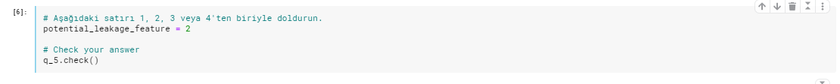

hedef 2 sızıntısının kaynağıdır. İşte her özellik için bir analiz:

1.Bir evin büyüklüğünün satıldıktan sonra değiştirilmesi olası değildir (teknik olarak mümkün olsa da). Ancak tipik olarak bu bir tahmin yapmamız gerektiğinde kullanılabilir ve veriler ev satıldıktan sonra değiştirilmez. Bu yüzden oldukça güvenlidir.

2.Bunun ne zaman güncellendiğini bilmiyoruz. Bir ev satıldıktan sonra ham verilerde alan güncellenir ve ortalamanın hesaplanması için evin satışı kullanılırsa, bu bir hedef sızıntısı vakasını oluşturur. Bir uçta, mahallede sadece bir ev satılıyorsa ve tahmin etmeye çalıştığımız ev ise, o zaman ortalama tahmin etmeye çalıştığımız değere tam olarak eşit olacaktır. Genel olarak, az satış yapılan mahalleler için model, eğitim verileri üzerinde çok iyi performans gösterecektir. Ancak modeli uyguladığınızda, tahmin ettiğiniz ev henüz satılmayacaktır, bu nedenle bu özellik eğitim verilerinde olduğu gibi çalışmaz.

3.Bunlar değişmez ve bir tahmin yapmak istediğimiz zaman hazır olur. Yani burada hedef sızıntı riski yoktur.

4.Bu da değişmez ve bir tahmin yapmak istediğimiz anda kullanılabilir. Yani burada hedef sızıntı riski yoktur.

#### Conclusion

Sızıntı zor ve ince bir konudur. Bu örneklerde bu konuları ele aldıysanız gurur duymalısınız.

Artık son derece hassas modeller yapmak için araçlara sahipsiniz ve gerçek sorunları çözmek için bu modelleri uygulamakla ortaya çıkan en zor pratik problemleri toplayın.

Bilgi ve deneyim oluşturmak için hala çok yer var. Bir Makine Öğrenimi Yarışması deneyin veya yeni becerilerinizi uygulamak için Veri Kümelerimize bakın.

Tekrar Tebrikler!

## Quiz2:

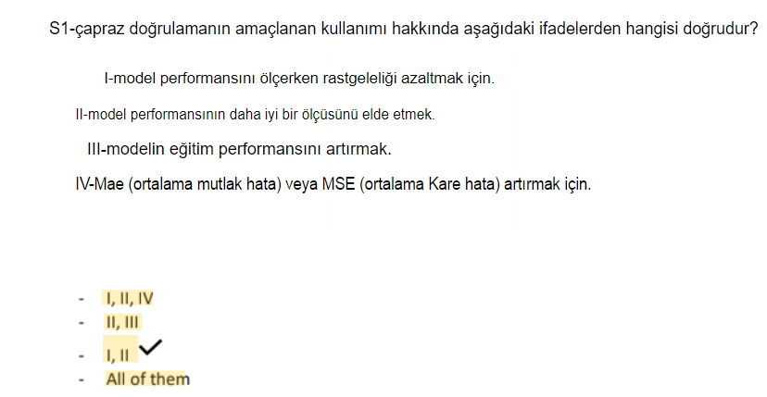

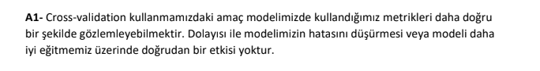

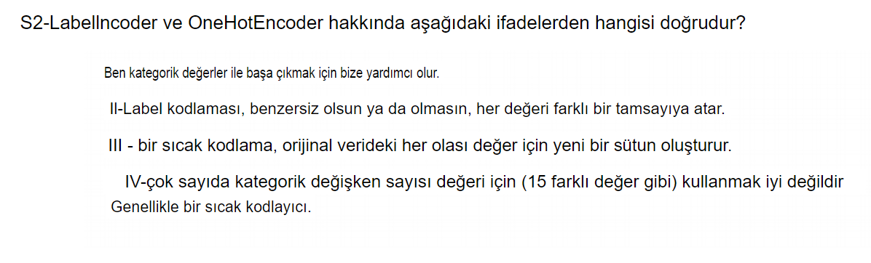

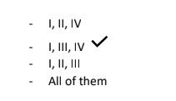

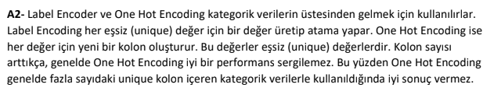

S3-aşağıdaki ifadelerden hangisi boru hatlarıyla tutarsız?

Pipelines ile, bir ön işleme adımını unutmak için daha az olasılık vardır

Pipelines ile bir model üretmek zor.

Bir pipeline ile her adımda eğitim ve doğrulama verilerinizi manuel olarak izlemeniz gerekmez.

Bir pipeline ile çapraz doğrulama tekniğini kolayca kullanabiliriz.

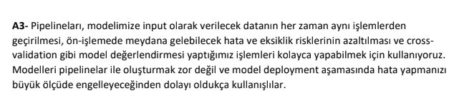

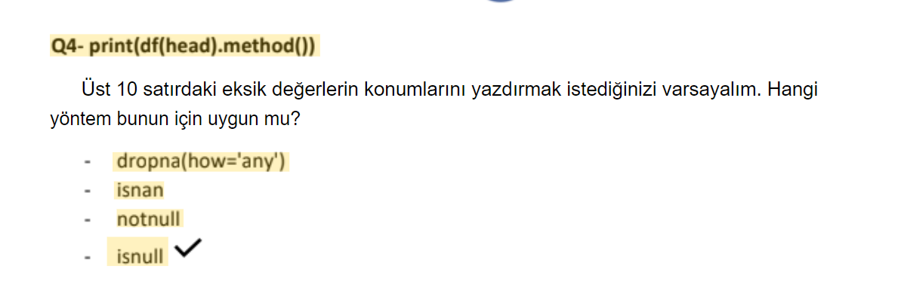

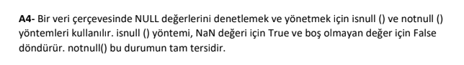

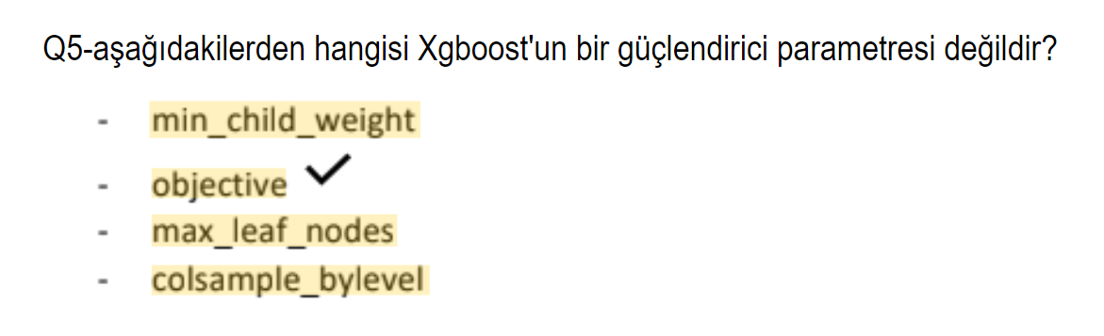

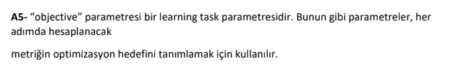

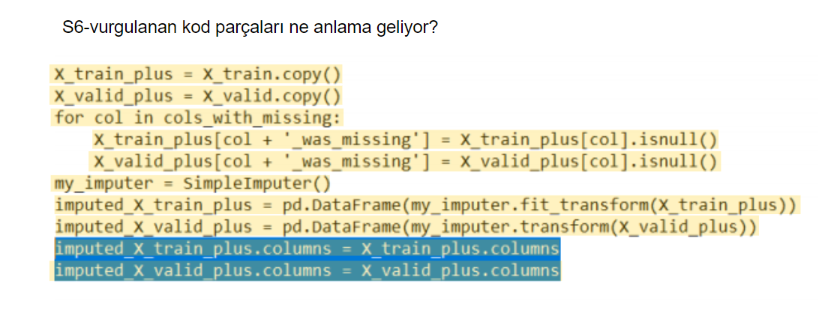

Ne olacağını gösteren yeni sütunlar yapmak

İmputation için

Orijinal verileri değiştirmekten kaçınmak için kopya yapmak için

Kaldırılan sütun adlarını geri koymak için

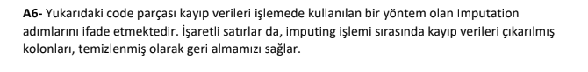

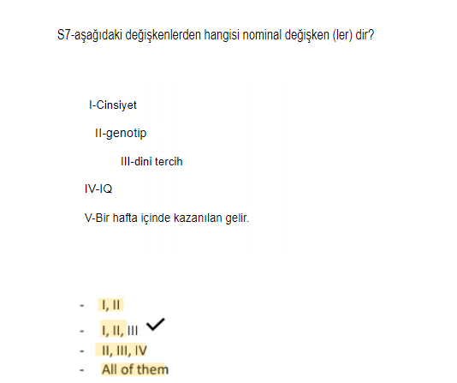

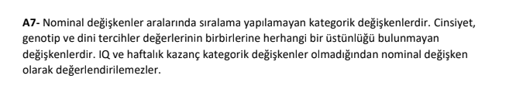

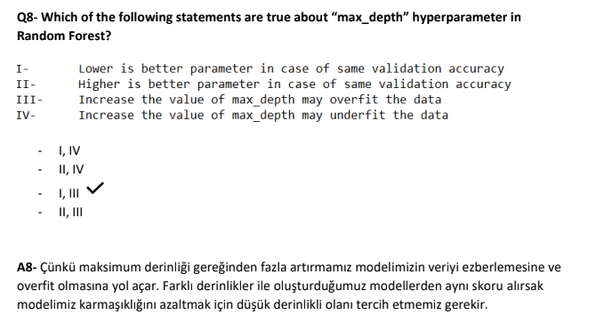

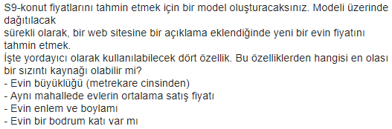

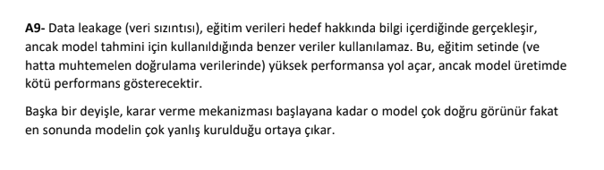

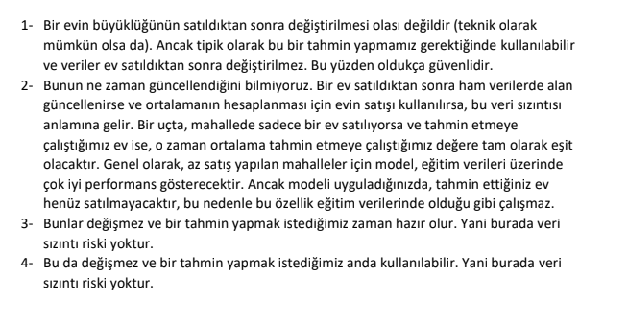

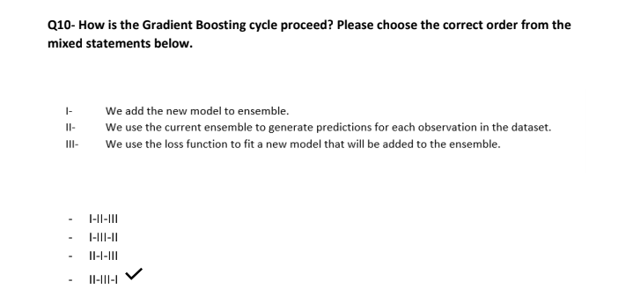

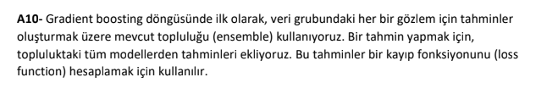

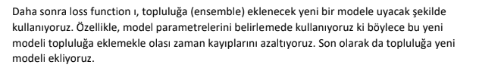

# Data Visualization(Veri Görselleştirme)

## Hello Seaborn:

### Veri Görselleştirmeye Hoş Geldiniz!

Bu uygulamalı mikro kursta, güçlü ama kullanımı kolay bir veri görselleştirme aracı olan seaborn ile veri görselleştirmelerinizi bir sonraki seviyeye nasıl taşıyacağınızı öğreneceksiniz. Seaborn'u kullanmak için, popüler bir programlama dili olan Python'da kod yazmayı da öğreneceksiniz.

Bahsedilen,

* mikro kurs, daha önce programlama deneyimi olmayanlar için tasarlanmıştır.
* her grafik kısa ve basit bir kod kullanır, bu da seaborn'u diğer birçok veri görselleştirme aracından (örneğin Excel gibi) çok daha hızlı ve daha kolay hale getirir.

Yani, hiç bir kod satırı yazmadıysanız ve bugün daha hızlı, daha çekici plotslar yapmaya başlamak için en azını öğrenmek istiyorsanız, doğru yerdesiniz! Yapacağınız grafiklerden bazılarına göz atmak için aşağıdaki rakamlara göz atın.

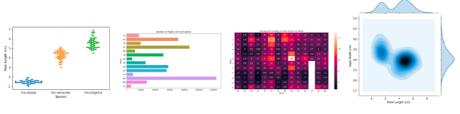

### Kodlama ortamınız

Bu sayfayı hızlı bir şekilde yukarı ve aşağı kaydırmak için zaman ayırın. Aşağıdakiler de dahil olmak üzere birçok farklı bilgi türü olduğunu fark edeceksiniz:

* **text** (şu anda okuduğunuz metin gibi!),
* **code** (her zaman bir kod hücresi adı verilen gri bir kutunun içinde bulunur) ve
* c**ode** çıkışı (veya her zaman ilgili kodun hemen altında görünen çalışan koddan yazdırılan sonuç).

Bu sayfalara Jupyter notebookları (veya genellikle sadece notebooklar) olarak atıfta bulunuyoruz ve mini kurs boyunca onlarla birlikte çalışacağız. Bir notebookun başka bir örneği aşağıdaki resimde bulunabilir.

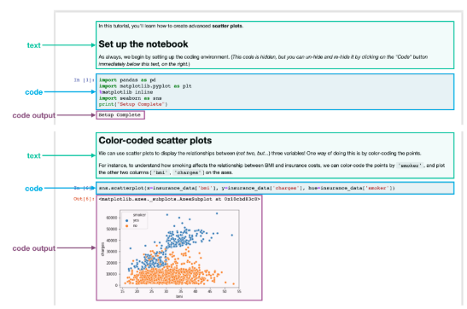

Şu anda okuduğunuz notebook'ta, sizin için tüm kodları zaten çalıştırdık. Yakında, kendi kodunuzu yazmanıza ve çalıştırmanıza izin veren bir notebook ile çalışacaksınız!

### Set up the notebook

Kodlama ortamınızı ayarlamak için her notebookun üst kısmında çalıştırmanız gereken birkaç satırlık kod vardır. Şu anda bu kod satırlarını anlamak önemli değil ve bu yüzden henüz ayrıntılara girmeyeceğiz. (Çıktı olarak döndürdüğüne dikkat edin: Kurulum tamamlandı.)

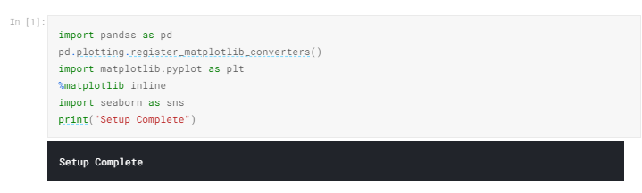

### Verileri yükle

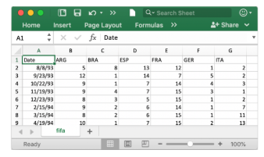

Bu notebook'ta, altı ülke için tarihi FIFA sıralamalarının bir veri kümesiyle çalışacağız: Arjantin (ARG), Brezilya (BRA), İspanya (ESP), Fransa (FRA), Almanya (GER) ve İtalya (ITA). Veri kümesi bir CSV dosyası olarak saklanır (virgülle ayrılmış değerler dosyası için kısa. CSV dosyasını Excel'de açmak, her tarih için bir satır ve her ülke için bir sütun gösterir.

o verileri notebook'a yükleyin, aşağıdaki kod hücresinde aşağıdaki gibi uygulanan iki farklı adımı kullanacağız:

* veri kümesine erişebileceğiniz konumu (veya dosya yolunu) belirterek başlayın ve ardından
* veri kümesinin içeriğini notebook'a yüklemek için filepath kullanın.bu dosya yolu, veri kümesinin içeriğini notebook'a yüklemek için kullanılır.

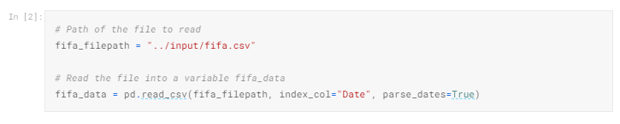

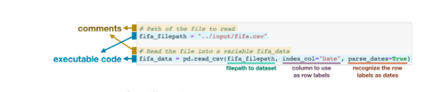

Yukarıdaki kod hücresinin dört farklı satıra sahip olduğunu unutmayın.

### Comments

Satırlardan ikisi bir ( # ) pound işaretinden önce gelir ve soluk ve italik görünen metin içeririr.

Bu satırların her ikisi de kod çalıştırıldığında bilgisayar tarafından tamamen göz ardı edilir ve yalnızca burada görünür, böylece kodu okuyan herhangi bir kişi bunu hızlı bir şekilde anlayabilir. Bu iki satırı yorum olarak adlandırıyoruz ve kodunuzun kolayca yorumlanabildiğinden emin olmak için bunları dahil etmek iyi bir uygulamadır.

### Executable code

Diğer iki satır yürütülebilir kod veya bilgisayar tarafından çalıştırılan koddur (bu durumda, veri kümesini bulmak ve yüklemek için).

İlk satır fıfa_filepath değerini dataset erişilebilir konuma ayarlar. Bu durumda, sizin için dosya yolunu sağladık (tırnak işaretleri içinde). Bu yürütülebilir kod satırının hemen üstündeki yorumun, ne yaptığının hızlı bir açıklamasını sağladığını unutmayın!

İkinci satır, veri kümesindeki tüm bilgileri içerecek şekilde fıfa_data değerini ayarlar. Bu pd ile yapılır.read_csv. Hemen parantez içine alınmış ve virgülle ayrılmış üç farklı metin parçası (yukarıdaki resimde altı çizili) izler. Bunlar, veri kümesi notebook'a yüklendiğinde davranışı özelleştirmek için kullanılır:

* fıfa_filepath-veri kümesi için dosya yolu her zaman önce sağlanmalıdır.
* ındex_col= "Date" - veri kümesini yüklediğimizde, ilk sütundaki her girdinin farklı bir satır göstermesini istiyoruz. Bunu yapmak için, index_col değerini ilk sütunun adına ayarlarız (Excel'de açıldığında dosyanın A1 hücresinde bulunan"Tarih").
* parse_dates = True-bu, not defterine her satır etiketini bir tarih olarak anlamasını söyler (farklı bir anlamı olan bir sayı veya başka bir metnin aksine).

Bu ayrıntılar, kendi veri kümenizi uygulamalı bir egzersize yükleme şansınız olduğunda yakında daha mantıklı olacaktır.

Şimdilik, her iki kod satırını çalıştırmanın nihai sonucunun, artık fıfa_data kullanarak notebook'tan veri kümesine erişebilmemiz olduğunu hatırlamak önemlidir.

Bu arada, bu kod satırlarının herhangi bir çıktıya sahip olmadığını fark etmiş olabilirsiniz (notebook daha önce çalıştırdığınız kod satırları çıktı olarak Kurulumu tamamlamıştır). Bu beklenen davranıştır - tüm kod çıktıyı döndürmez ve bu kod en iyi örnektir!

### Verileri inceleyin

Şimdi, düzgün yüklendiğinden emin olmak için fıfa_data'daki veri kümesine hızlı bir göz atacağız.

Veri kümesinin ilk beş satırını aşağıdaki gibi bir kod satırı yazarak yazdırıyoruz:

* veri kümesini içeren değişkenle başlayın( bu durumda fıfa_data) ve sonra
* ile takip edin .head().

Bunu aşağıdaki kod satırında görebilirsiniz.

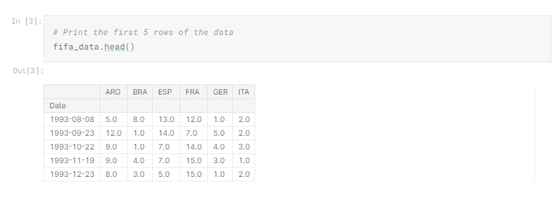

Şimdi, ilk beş satırın yukarıdaki veri kümesinin görüntüsüyle (Excel'de nasıl görüneceğini gördüğümüzden) aynı fikirde olduğunu kontrol edin.

### Plot the data

bu mikro derste, birçok farklı plot türü hakkında bilgi edineceksiniz. Çoğu durumda, bir grafik oluşturmak için sadece bir kod satırına ihtiyacınız olacak!

Öğreneceğiniz şeylerin gizli bir zirvesini elde etmek için, bir çizgi grafiği oluşturan aşağıdaki kodu kontrol edin.

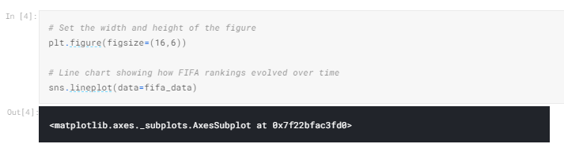

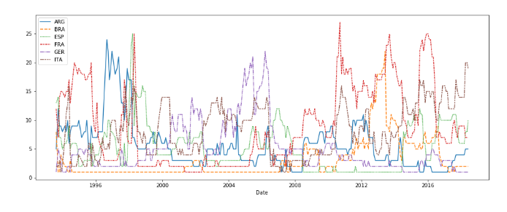

Bu kod henüz mantıklı olmamalı ve yaklaşan öğreticilerde bu konuda daha fazla bilgi edineceksiniz. Bu arada, kodlama ortamını kendiniz deneme şansına sahip olacağınız ilk egzersizinize devam edin!

### Exercise: Hello,Seaborn

bu alıştırmada, ilk kod satırlarınızı yazacak ve mikro kurs için kodlama ortamını nasıl kullanacağınızı öğreneceksiniz!

#### Kurulum

İlk olarak, kodu nasıl çalıştıracağınızı öğreneceksiniz ve aşağıdaki kod hücresiyle başlayacağız. (Not defterindeki bir kod hücresinin, çalıştırmak istediğimiz kodu içeren gri bir kutu olduğunu unutmayın.)

* Kod hücresinin içine tıklayarak başlayın.
* Kod hücresinin solunda görünen mavi üçgeni ("Oynat düğmesi" şeklinde) tıklayın.
* Kodunuz başarılı bir şekilde çalıştırıldıysa, Kur'un hücrenin altındaki çıktı olarak tamamlandığını görürsünüz.

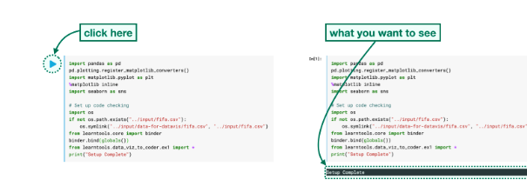

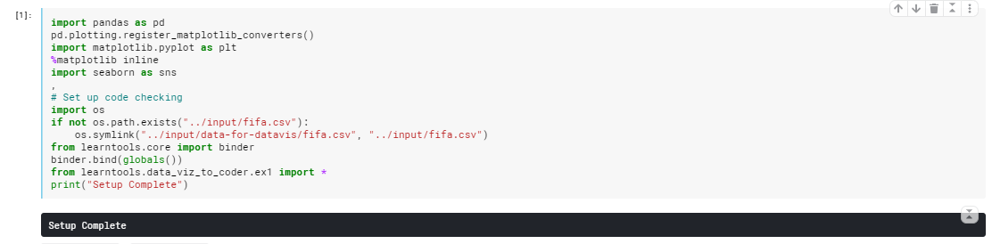

##### Adım 1: geri bildirim sistemini keşfedin

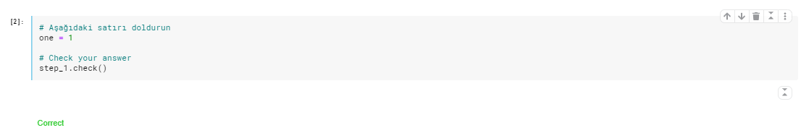

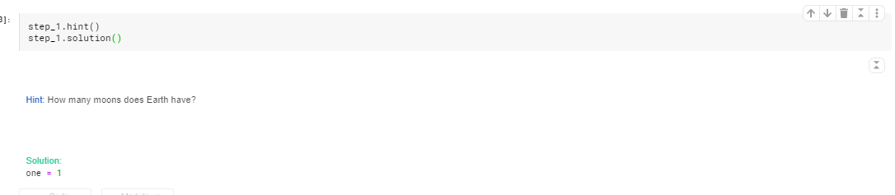

##### Adım 2: verileri Yükle

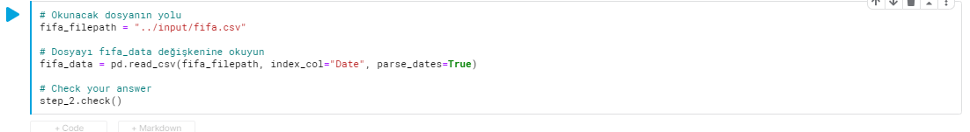

##### Step 3: Plot the data

Artık veriler notebook'a yüklendiğine göre, görselleştirmeye hazırsınız!

Bir çizgi grafiği yapmak için değişiklik yapmadan bir sonraki kod hücresini çalıştırın. Kod henüz mantıklı olmayabilir-bir sonraki eğitimde bu konuda her şeyi öğreneceksiniz!

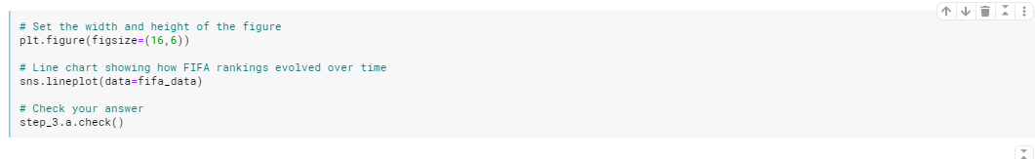

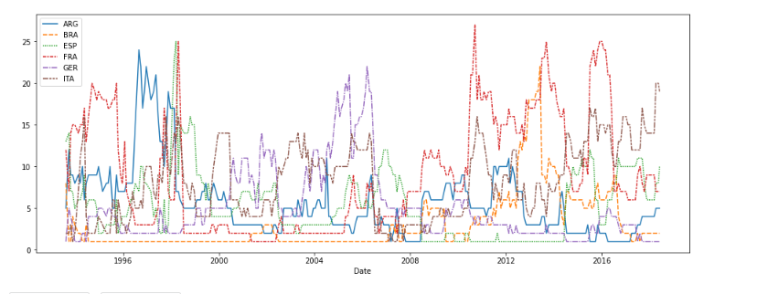

Bazı sorular herhangi bir kod yazmanızı gerektirmez. Bunun yerine, görselleştirmeleri yorumlayacaksınız.

Örnek olarak, şu soruyu düşünün: yalnızca veri kümesinde temsil edilen yılları göz önünde bulundurarak, hangi ülkeler 1. sırada en az 5 yıl üst üste geçirdi?

Bir ipucu almak için aşağıdaki satırı uncomment ve kod hücresini çalıştırın.

İpucu: grafiğin en altında en az beş yıl üst üste hangi satırlar kalır?

Çözüm: bu kriteri karşılayan tek ülke, 1996-2000 yıllarında en yüksek sıralamayı koruduğu için Brezilya'dır (kod: BRA). Diğer ülkeler 1 numaralı noktada biraz zaman harcıyorlar, ancak Brezilya üst üste en az beş yıl boyunca onu koruyan tek ülke.

## Çizgi Grafikler

Artık kodlama ortamına aşina olduğunuza göre, kendi grafiklerinizi nasıl oluşturacağınızı öğrenmenin zamanı geldi!

Bu eğitimde, profesyonel görünümlü çizgi grafikleri oluşturmak için yeterli Python öğreneceksiniz. Daha sonra, bir sonraki alıştırmada, yeni becerilerinizi gerçek bir veri kümesiyle çalışacaksınız.

### Notebook'u kurma

Kodlama ortamını kurarak başlıyoruz. (Bu kod gizlidir, ancak sağdaki bu metnin hemen altındaki "kod" düğmesine tıklayarak gizlemeyi kaldırabilirsiniz.)

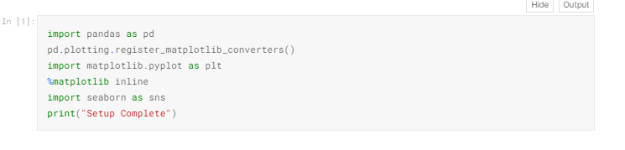

### Bir veri kümesi seçin

Bu eğitim için veri kümesi, spotify'ın müzik akışı hizmetindeki küresel günlük akışları izler. 2017 ve 2018'den itibaren beş popüler şarkıya odaklanıyoruz:

1. "Shape of You", by Ed Sheeran

2. "Despacito", by Luis Fonzi

3. "Something Just Like This", by The Chainsmokers and Coldplay

4. "HUMBLE.", by Kendrick Lamar

5. "Unforgettable", by French Montana

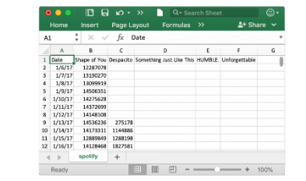

Görünen ilk tarihin, Ed Sheeran'ın "the Shape of You" yayınlanma tarihine karşılık gelen 6 Ocak 2017 olduğunu unutmayın. Ve tabloyu kullanarak, "THe Shape of You" un piyasaya sürüldüğü gün dünya çapında 12.287,078 kez yayınlandığını görebilirsiniz. Diğer şarkıların ilk satırda eksik değerlere sahip olduğuna dikkat edin, çünkü daha sonra serbest bırakıldılar!

### Verileri yükle

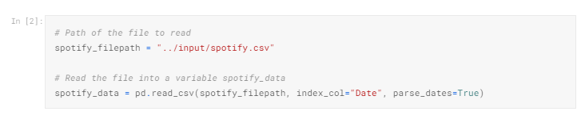

### Verileri inceleyin

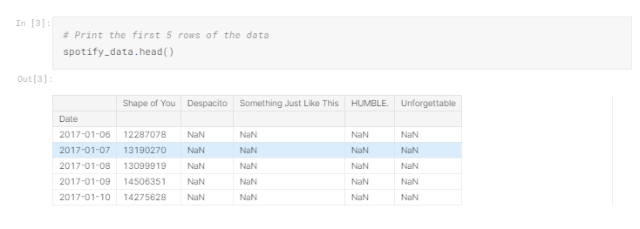

Ayrıca, yalnızca küçük bir değişiklik yaparak verilerin son beş satırına da bakabiliriz (nerede .head() olur .tail()):

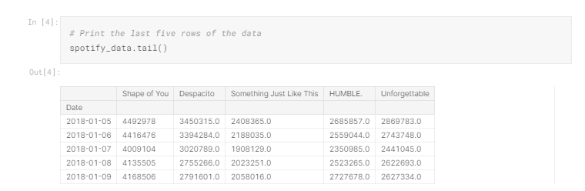

### Plot the data

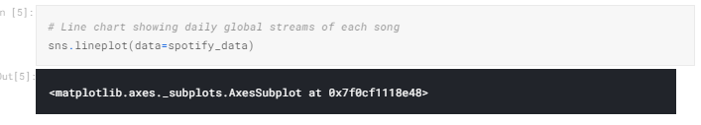

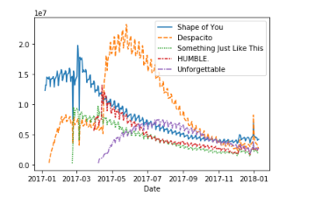

Yukarıda gördüğünüz gibi, kod satırı nispeten kısadır ve iki ana bileşene sahiptir:

* sns.lineplot, notebook'a bir çizgi grafiği oluşturmak istediğimizi söyler.
* Bu derste öğrendiğiniz her komut, komutun seaborn paketinden geldiğini gösteren sns ile başlayacaktır. Örneğin, sns kullanıyoruz.çizgi grafikleri yapmak için lineplot. Yakında, sns kullandığımızı öğreneceksiniz.barplot ve sns.sırasıyla histogramlar ve ısı haritaları oluşturmak için heatmaps.
* data = spotify_data grafiği oluşturmak için kullanılacak verileri seçer.

Bir çizgi grafiği oluşturduğunuzda her zaman aynı biçimi kullanacağınızı ve yeni bir veri kümesiyle değişen tek şeyin veri kümesinin adı olduğunu unutmayın. Örneğin, financial_data adlı farklı bir veri kümesiyle çalışıyorsanız, kod satırı aşağıdaki gibi görünecektir:



Bazen, şeklin boyutu ve grafiğin Başlığı gibi değiştirmek istediğimiz ek ayrıntılar vardır. Bu seçeneklerin her biri tek bir kod satırı ile kolayca ayarlanabilir.

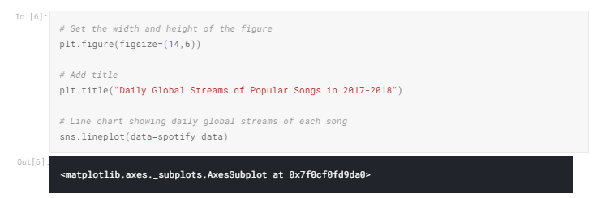

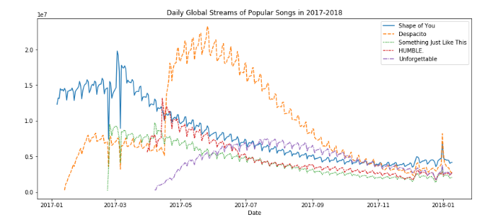

Kodun ilk satırı, şeklin boyutunu 14 inç (genişlik) ile 6 inç (yükseklik) olarak ayarlar. Herhangi bir şeklin boyutunu ayarlamak için, yalnızca göründüğü gibi aynı kod satırını kopyalamanız gerekir. Ardından, özel bir boyut kullanmak istiyorsanız, sağlanan 14 ve 6 değerlerini istediğiniz genişlik ve yüksekliğe değiştirin.

İkinci kod satırı, şeklin başlığını belirler. Başlığın her zaman tırnak işaretleri içine alınması gerektiğini unutmayın ("...")!

### Verilerin bir alt kümesini çizin(Plot a subset of the data)

Şimdiye kadar, veri kümesindeki her sütun için bir satır çizmeyi öğrendiniz. Bu bölümde, sütunların bir alt kümesini nasıl çizeceğinizi öğreneceksiniz.

Tüm sütunların adlarını yazdırarak başlayacağız. Bu, bir kod satırı ile yapılır ve veri kümesinin adını değiştirerek herhangi bir veri kümesi için uyarlanabilir (bu durumda, spotify_data).

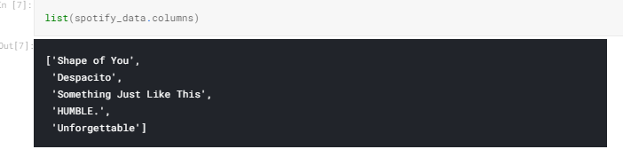

bir sonraki kod hücresinde, veri kümesindeki ilk iki sütuna karşılık gelen satırları çiziyoruz.

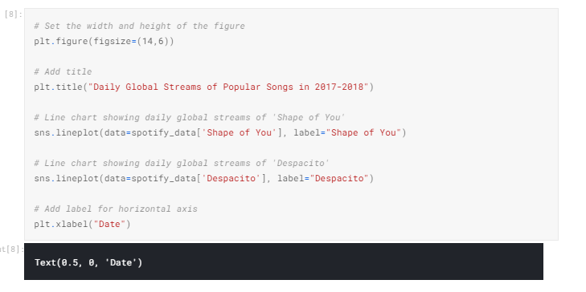

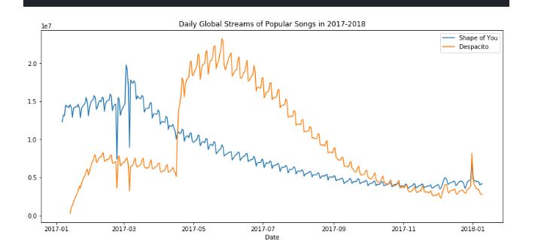

Kodun ilk iki satırı, şeklin başlığını ve boyutunu belirler (ve çok tanıdık görünmelidir!).

Sonraki iki satırın her biri çizgi grafiğine bir çizgi ekler. Örneğin, "Shape of You" için bir satır ekleyen ilkini düşünün":

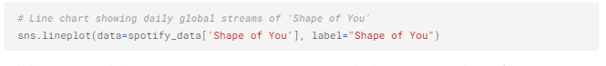

Bu satır, veri kümesindeki her satırı çizdiğimizde kullandığımız koda gerçekten benziyor, ancak birkaç önemli fark var:

* Data=spotify_data ayarlamak yerine, data=spotify_data['shape of You'] değerini ayarlıyoruz. Genel olarak, yalnızca tek bir sütun çizmek için, sütunun adını tek tırnak içine koyarak ve köşeli parantez içine alarak bu formatı kullanırız. (Sütunun adını doğru bir şekilde belirttiğinizden emin olmak için, yukarıda öğrendiğiniz komutu kullanarak tüm sütun adlarının listesini yazdırabilirsiniz.)
* Ayrıca, çizginin göstergede görünmesini ve ilgili etiketi ayarlamasını sağlamak için label="Shape of You" ekliyoruz.

Son kod satırı, istenen etiketin tırnak işaretlerine yerleştirildiği yatay eksen (veya x ekseni) için etiketi değiştirir ("...").

### Exercise: Line Charts

Bu alıştırmada, gerçek dünya senaryosuna bir çözüm önermek için yeni bilginizi kullanacaksınız. Başarılı olmak için, verileri Python'a aktarmanız, verileri kullanarak soruları yanıtlamanız ve verideki kalıpları anlamak için çizgi grafikleri oluşturmanız gerekir.

#### Scenario

Son zamanlarda Los Angeles'taki müzeleri yönetmek için işe alındınız. İlk projeniz aşağıdaki resimlerde gösterilen dört müzeye odaklanıyor.

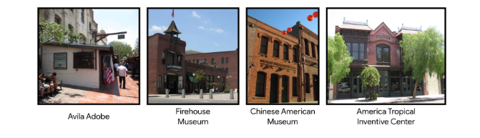

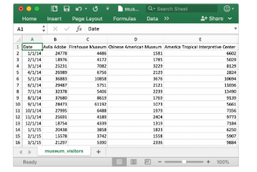

#### Setup

Alıştırmayı tamamlamak için ihtiyacınız olan Python kütüphanelerini içe aktarmak ve yapılandırmak için bir sonraki hücreyi çalıştırın.

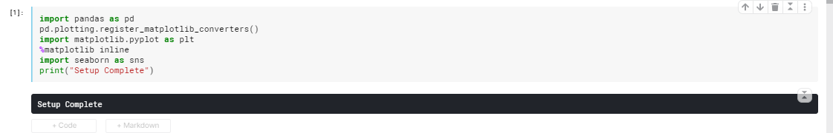

Aşağıdaki sorular, çalışmalarınız hakkında size geri bildirim verecektir. Geri bildirim sistemini kurmak için aşağıdaki hücreyi çalıştırın.

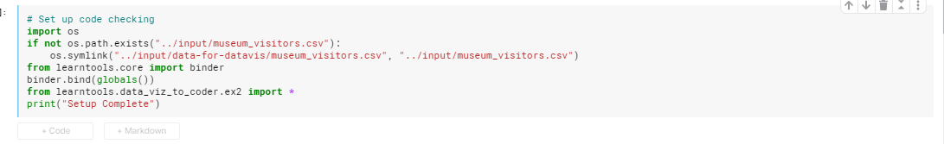

##### Adım 1: verileri yükleyin

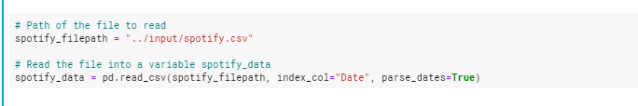

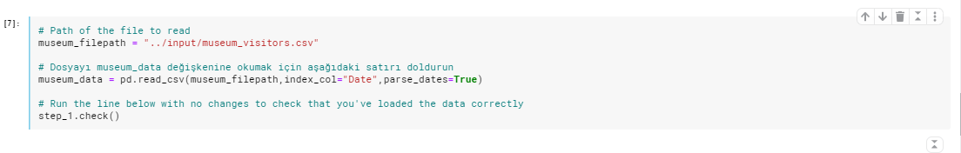

##### Adım 2: verileri gözden geçirin

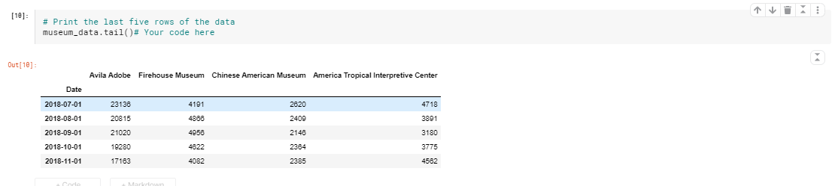

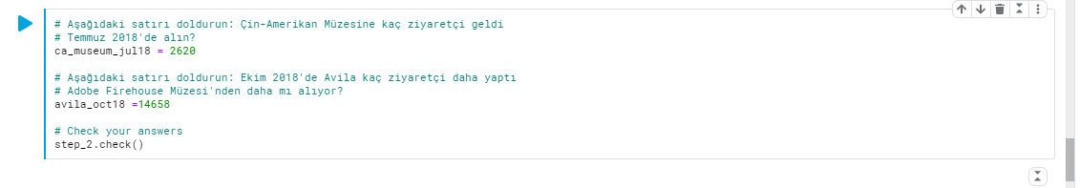

##### Adım 3: müze Kurulunu ikna edin

Firehouse Müzesi, 2014 yılında inanılmaz sayıda ziyaretçi getiren bir etkinlik düzenlediklerini ve benzer bir etkinliği tekrar yürütmek için ekstra bütçe almaları gerektiğini iddia ediyor. Diğer müzeler bu tür etkinliklerin o kadar da önemli olmadığını düşünüyor ve bütçeler sadece ortalama bir günde son ziyaretçilere göre bölünmelidir.

Müze Kuruluna, bu etkinliğin her müzedeki normal trafik ile nasıl karşılaştırıldığını göstermek için, her müzeye gelen ziyaretçi sayısının zaman içinde nasıl geliştiğini gösteren bir çizgi grafiği oluşturun. Figürünüz dört çizgiye sahip olmalıdır (her müze için bir tane).

(İsteğe bağlı) not: Python'da çizim rakamları ile ilgili önceden deneyiminiz varsa, plt'ye aşina olabilirsiniz.show () komutu. Bu komutu kullanmaya karar verirseniz, lütfen cevabınızı kontrol eden kod satırından sonra yerleştirin (bu durumda, step_3'ten sonra yerleştirin.check () aşağıda) - aksi takdirde, kontrol kodu bir hata döndürür!

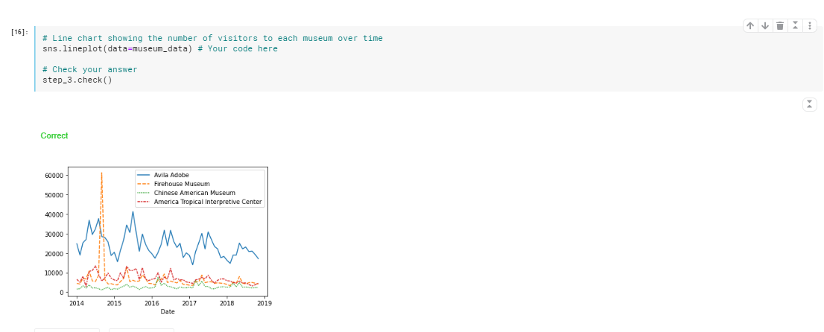

##### Adım 4: mevsimselliği değerlendirin

Avila Adobe'deki çalışanlarla tanışırken, en büyük acı noktalarından birinin, müze ziyaretçilerinin sayısının mevsimlere göre büyük ölçüde değiştiğini, düşük mevsimlerde (çalışanlar mükemmel bir şekilde personel ve mutlu olduğunda) ve yüksek mevsimlerde (çalışanlar yetersiz ve stresli olduğunda) olduğunu duyuyorsunuz. Bu yüksek ve düşük mevsimleri tahmin edebiliyorsanız, ekstra işe yardımcı olmak için bazı ek mevsimlik çalışanları işe almayı önceden planlayabileceğinizi anlıyorsunuz.

###### Part A

Avila Adobe'ye gelen ziyaretçi sayısının zaman içinde nasıl geliştiğini gösteren bir çizgi grafiği oluşturun. (_Kodunuz bir hata döndürürse, kontrol etmeniz gereken ilk şey, sütunun adını doğru bir şekilde yazmanızdır! Sütunun adını tam olarak veri kümesinde göründüğü gibi yazmanız gerekir._)

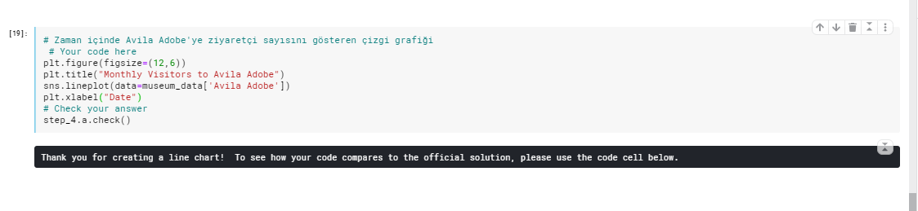

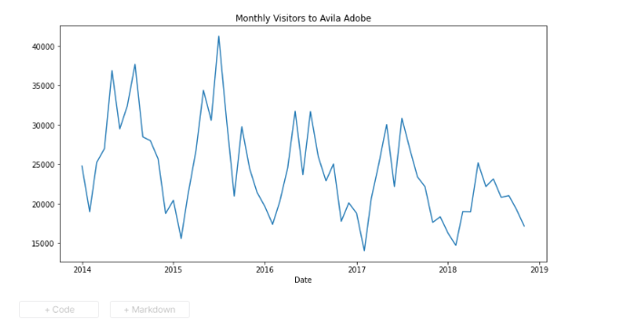

###### Part B

Avila Adobe daha fazla ziyaretçi alıyor mu:

* Eylül-Şubat aylarında (Los Angeles'ta sonbahar ve kış aylarında) veya
* Mart-Ağustos aylarında (Los Angeles, ilkbahar ve yaz aylarında)?

Bu bilgileri kullanarak, müze personeli ek mevsimlik çalışanlar ne zaman olmalıdır?

**Çözüm:** çizgi grafiği genellikle her yılın başlarında (aralık ve Ocak aylarında) nispeten düşük değerlere düşer ve yılın ortasında (özellikle Mayıs ve Haziran aylarında) en yüksek değerlerine ulaşır. Bu nedenle, Avila kerpiç genellikle Mart-Ağustos aylarında (veya ilkbahar ve yaz aylarında) daha fazla ziyaretçi alır. Bunu göz önünde bulundurarak, Avila Adobe, Mart-Ağustos aylarında (ilkbahar ve yaz) ekstra işlere yardımcı olmak için daha fazla mevsimlik çalışanı işe almaktan kesinlikle yararlanabilir!

## Bar Charts ve Heatmaps (Çubuk Grafikleri ve Isı Haritaları)

Artık kendi çizgi grafiklerinizi oluşturabileceğinize göre, daha fazla grafik türü hakkında bilgi edinme zamanı!

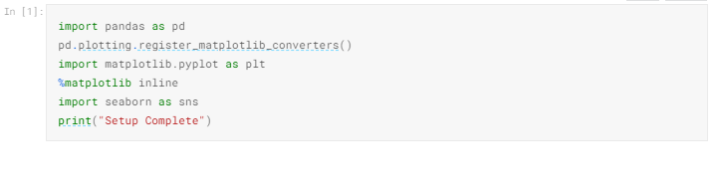

### Dataset Seçimi

Bu eğitimde, ABD Ulaştırma Bakanlığı'ndan uçuş gecikmelerini takip eden bir veri kümesi ile çalışacağız. Bu CSV dosyasını Excel'de açtığınızda, her ay için bir satır (burada 1 = Ocak, 2 = Şubat vb.) Ve her havayolu kodu için bir sütun gösterilir. Her bir giriş, farklı bir havayolu ve ay için ortalama varış gecikmesini (dakika olarak) gösterir (tümü 2015 yılında). Negatif girişler (ortalama olarak) erken varma eğilimindeki uçuşları gösterir. Örneğin, Ocak ayında ortalama bir American Airlines uçuşu (havayolu kodu: AA) yaklaşık 7 dakika geç geldi ve Nisan ayında ortalama Alaska Airlines uçuşu (havayolu kodu: AS) yaklaşık 3 dakika erken geldi.

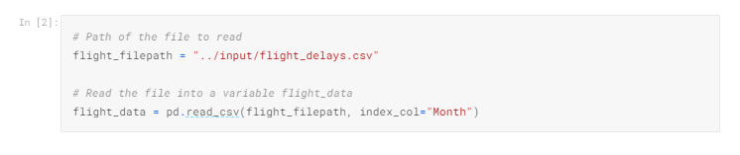

### Verileri İnceleyelim

Veri kümesi küçük olduğundan, tüm içeriğini kolayca yazdırabiliriz. Bu, yalnızca veri kümesinin adı ile tek bir kod satırı yazarak yapılır.

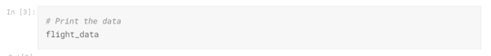

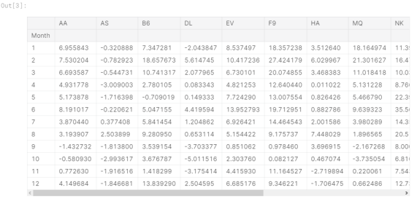

### Bar Chart

Diyelim ki aylara göre Spirit Airlines (havayolu kodu: NK) uçuşları için ortalama varış gecikmesini gösteren bir çubuk grafik oluşturmak istiyoruz.

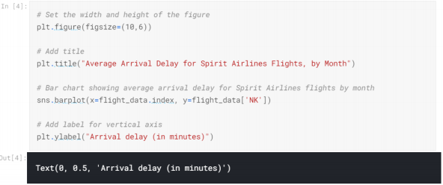

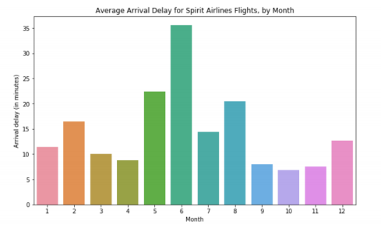

Metnin (başlık ve dikey eksen etiketi) ve şeklin boyutunun özelleştirilmesine yönelik komutlar, önceki öğreticiden aşinadır. Çubuk grafiği oluşturan kod yenidir:



### Heatmap

Aşağıdaki kod hücresinde, flight_data'daki patternleri hızlı bir şekilde görselleştirmek için bir ısı haritası oluşturuyoruz. Her hücre karşılık gelen değerine göre renk kodludur.

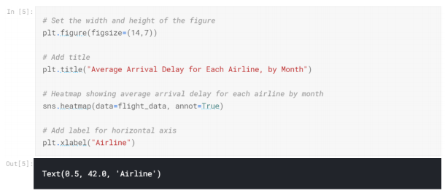

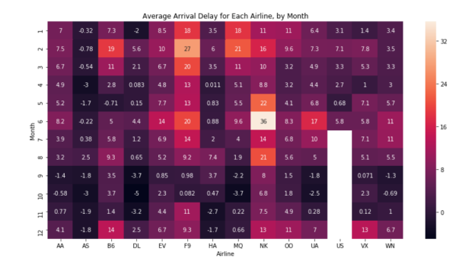

Isı haritasını oluşturmak için ilgili kod aşağıdaki gibidir:



Bu kodun üç ana bileşeni vardır:

* sns.heatmap - Bu notebook’a bir ısı haritası oluşturmak istediğimizi söyler.
* data=flight_data – Bu ise ısı haritası oluşturmak için flight_data içindeki tüm verileri kullanacağımızı söyler.
* annot=True – Bu ise her hücre için değerlerin içerisinde yazılmasını sağlar. Bunu kaldırırsak hücrelerin içindeki sayılar silinecektir.

Tabloda hangi patternleri tespit edebilirsiniz? Örneğin, yakından bakarsanız, yıl sonuna doğru (özellikle 9-11. Aylar) tüm havayolları için nispeten karanlık görünür. Bu, havayolu şirketlerinin bu aylarda program tutma konusunda daha iyi (ortalama olarak) olduğunu göstermektedir!

### Exercise: Bar Charts ve Heatmaps

Bu alıştırmada, yeni bilginizi gerçek dünya senaryosuna çözüm önermek için kullanacaksınız. Başarılı olmak için verileri Python'a aktarmanız, verileri kullanarak soruları yanıtlamanız ve verilerdeki patternleri anlamak için çubuk grafikler ve ısı haritaları oluşturmanız gerekir.

#### Senaryo

Kısa süre önce kendi video oyununuzu yaratmaya karar verdiniz!  [IGN reviews](https://www.ign.com/reviews/games)’in hevesli bir okuyucusu olarak, en son oyun sürümlerinin yanı sıra uzmanlardan aldıkları sıralama ile 0 (Disaster) ile 10 (Masterpiece) arasında değişen sıralamayı duyarsınız.



Çıkış tarihi yaklaşan oyununuzun tasarımını yönetmek için IGN incelemelerini kullanmak istiyorsunuz. Neyse ki, birisi analizinize rehberlik etmek için kullanabileceğiniz gerçekten kullanışlı bir CSV dosyasındaki sıralamaları özetledi.

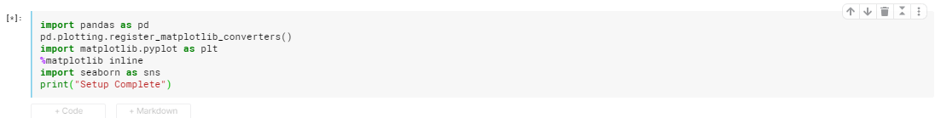

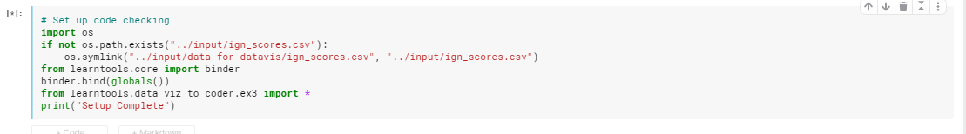

#### Step 1: Veri Yükleme

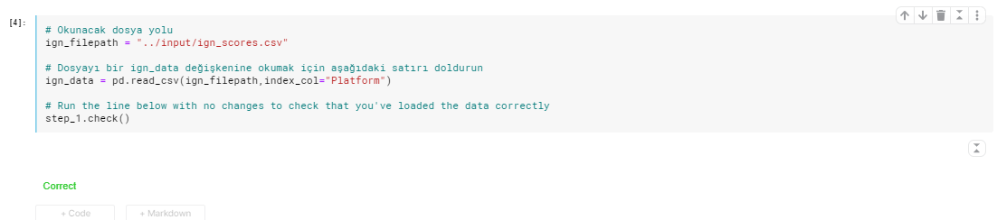

#### Step 2: Verileri İnceleyin



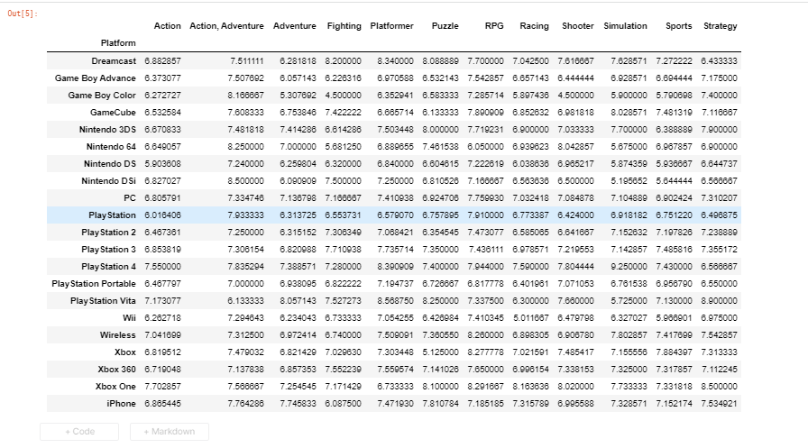

Yeni yazdırdığınız veri kümesi, platforma ve türe göre ortalama puanı gösterir. Aşağıdaki soruları cevaplamak için verileri kullanın.

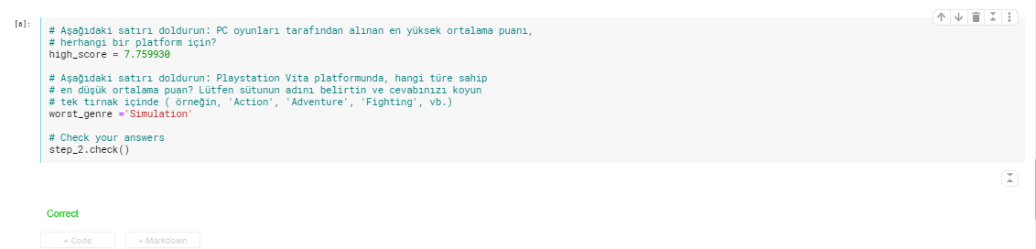

#### Step 3: En iyi platform hangisi?

Hatırlayacağınız gibi, en sevdiğiniz video oyunu 2008'de Wii platformu için piyasaya sürülen bir yarış oyunu Mario Kart Wii oldu. Ve IGN’de sizinle aynı fikirde olup harika bir oyun olduğunu kabul ediyor - bu oyundaki puanları 8.9! Bu oyunun başarısından esinlenerek, Wii platformu için kendi yarış oyununuzu yaratmayı düşünüyorsunuz.

##### Part A

Her platform için yarış oyunları için ortalama puanı gösteren bir çubuk grafik oluşturun. Grafiğinizde her platform için bir çubuk bulunmalıdır.

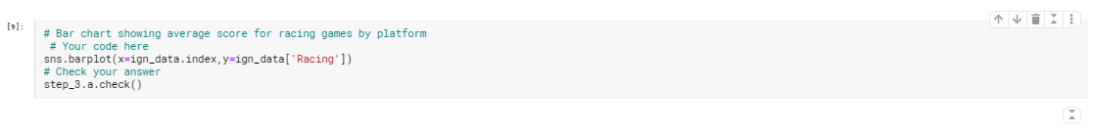

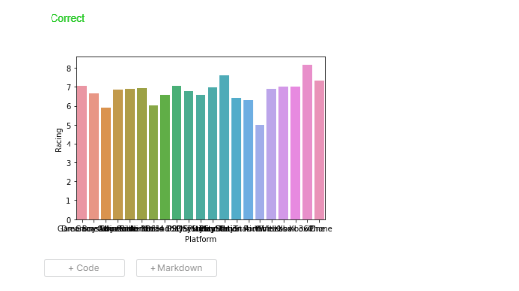

##### Part B

Çubuk grafiğe dayanarak, Wii platformunun yüksek puan almasını bekliyor musunuz? Değilse, hangi oyun platformu en iyi alternatif gibi görünüyor?

Sonuç: Verilere dayanarak, Wii platformunun yüksek puan almasını beklememeliyiz. Aslında, ortalama olarak, Wii için yarış oyunları diğer platformlardan daha düşük puan. Xbox One en yüksek ortalama dereceye sahip olduğu için en iyi alternatif gibi görünüyor.

#### Step 4: Olası tüm kombinasyonları inceleyelim!

Sonunda, Wii için bir yarış oyunu oluşturmaya karar veriyorsun, ama yine de kendi video oyununu yaratmaya kararlısın! Oyun ilgi alanlarınız oldukça geniş olduğundan (... genellikle çoğu video oyununu seviyorsunuz), yeni tür ve platform seçiminizi bilgilendirmek için IGN verilerini kullanmaya karar verdiniz.

##### Part A

Verileri türe ve platforma göre ortalama bir puan haritası oluşturmak için kullanın.

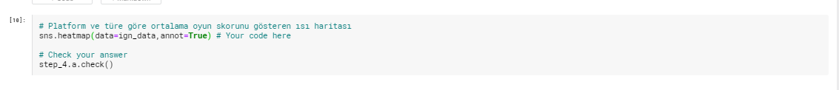

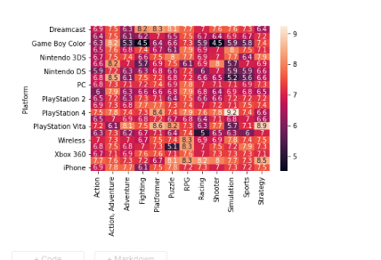

##### Part B

Hangi tür ve platform kombinasyonu en yüksek ortalama derecelendirmeyi alır? Hangi kombinasyon en düşük ortalama sıralamayı alır?

**Çözüm:** Playstation 4 için simulation oyunları en yüksek ortalama puanı alır (9.2). Game Boy Color için shooting ve fighting oyunları en düşük ortalama sıralamayı (4.5) alır.

## Scatter Plots (Dağılım Grafikleri)

Bu öğreticide, gelişmiş Scatter Plots (dağılım grafikleri) oluşturmayı öğreneceksiniz.

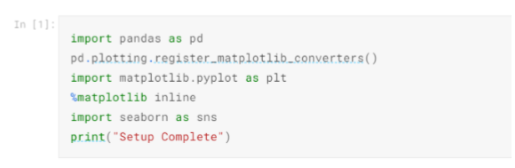

### Verileri Yükleyelim ve İnceleyelim

Bazı müşterilerin neden diğerlerinden daha fazla ödeme yaptığını anlayabilmemiz için sağlık sigortası ücretlerinin (sentetik) bir veri kümesiyle çalışacağız.

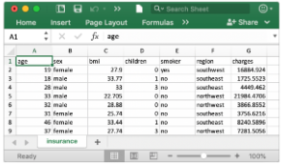

İsterseniz, veri seti ile ilgili daha fazla bilgi edinebilirsiniz;

<https://www.kaggle.com/mirichoi0218/insurance/home>

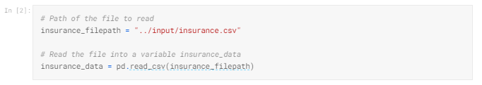

Her zaman olduğu gibi, ilk beş satırı yazdırarak veri kümesinin düzgün yüklendiğini kontrol ederiz.

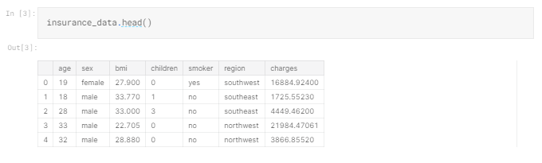

### Scatter Plots

Basit bir dağılım grafiği oluşturmak için sns.scatterplot komutunu kullanırız ve aşağıdakiler için değerleri belirleriz:

* yatay x ekseni (x = insurance_data ['bmi']) ve
* dikey y ekseni (y = insurance_data [‘charges’]).

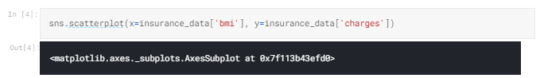

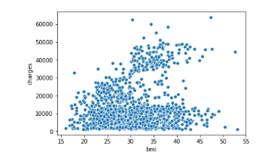

Yukarıdaki dağılım grafiği, vücut kitle indeksi (BMI) ve sigorta ücretlerinin pozitif olarak ilişkili olduğunu (pozitive correlated) ve daha yüksek BMI'li müşterilerin genellikle sigorta maliyetlerinde daha fazla ödeme yapma eğiliminde olduğunu göstermektedir.

(Yüksek BMI tipik olarak daha yüksek kronik hastalık riski ile ilişkili olduğundan, bu pattern mantıklıdır.)

Bu ilişkinin gücünü iki kez kontrol etmek için bir regresyon çizgisi veya verilere en uygun çizgiyi eklemek isteyebilirsiniz.

Bunu komutu sns.regplot olarak değiştirerek yaparız.

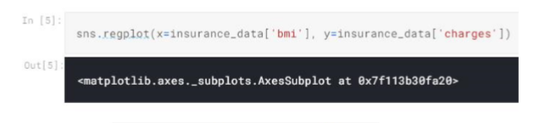

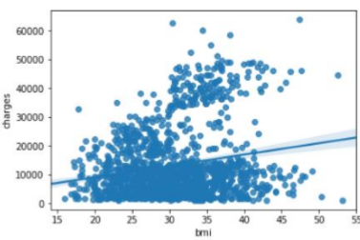

### Renk Kodlu Dağılım Grafikleri

Üç değişken (iki değil, ...) arasındaki ilişkileri görüntülemek için dağılım grafiklerini kullanabiliriz! Bunu yapmanın bir yolu noktaları renklerle kodlamaktır.

Örneğin, sigaranın BMI ve sigorta maliyetleri arasındaki ilişkiyi nasıl etkilediğini anlamak için, noktaları 'smoker' ile renk kodlaması yapabilir ve diğer iki sütunu ('bmi', ‘charge’) eksenler üzerinde çizebiliriz.

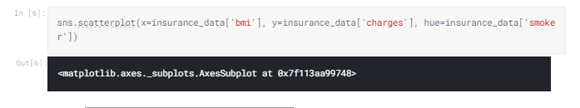

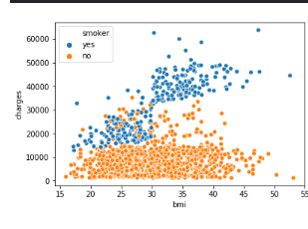

Bu dağılım grafiği, sigara içmeyenlerin artan BMI ile biraz daha fazla ödeme yapma eğilimine sahipken, sigara içenlerin **ÇOK** daha fazla ödeme yaptığını göstermektedir.

Bu gerçeği daha da vurgulamak için, sigara içenler ve içmeyenlere karşılık gelen iki regresyon satırı eklemek için sns.lmplot komutunu kullanabiliriz.

Sigara içenler için regresyon çizgisinin, sigara içmeyenler için olan çizgiye göre çok daha dik bir eğime sahip olduğunu göreceksiniz!

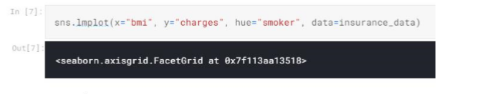

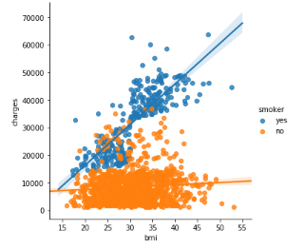

Yukarıdaki sns.lmplot komutu, şu ana kadar öğrendiğiniz komutlardan biraz farklı çalışıyor:

* İnsurance_data'da 'bmi' sütununu seçmek için x = insurance_data ['bmi'] ayarlamak yerine, yalnızca sütunun adını belirtmek için x = "bmi" ayarladık.
* Benzer şekilde, y="charges" ve hue="smoker" de sütun adlarını içerir.
* Veri kümesini data=ınsurance_data ile belirtiyoruz.

Son olarak, öğreneceğiniz ve dağılım grafiklerinde görmeye alışık olduğunuzdan biraz farklı olabilecek bir konu daha var.

Genellikle, iki sürekli değişken ("bmi" ve "charge") arasındaki ilişkiyi vurgulamak için dağılım grafikleri kullanırız.

Bununla birlikte, dağılım grafiğinin tasarımını ana eksenlerden birinde kategorik bir değişken ("smoker" gibi) içerecek şekilde uyarlayabiliriz.

Bu çizim türüne categorical scatter plot olarak değineceğiz ve bunu sns.swarmplot komutuyla oluşturuyoruz.

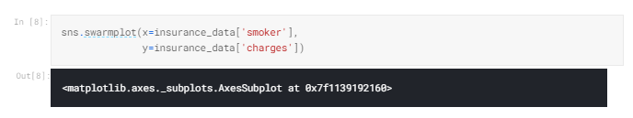

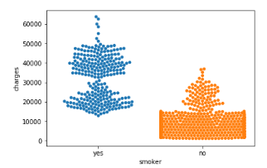

Diğer şeylerin yanı sıra, bu grafik bize şunları gösteriyor:

* ortalama olarak, sigara içmeyenler, sigara içenlerden daha az ücretlendirilir ve
* en fazla ödeme yapan müşteriler sigara içiyor; en az ödeme yapan müşteriler sigara içmeyen kişilerdir.

### Exercise: Scatter Plots

Bu alıştırmada, yeni bilginizi gerçek dünya senaryosuna çözüm önermek için kullanacaksınız. Başarılı olmak için verileri Python'a aktarmanız, verileri kullanarak soruları yanıtlamanız ve verilerdeki patternleri anlamak için dağılım grafikleri oluşturmanız gerekir.

#### Senaryo

Büyük bir şeker üreticisi için çalışıyorsunuz ve hedefiniz, şirketinizin bir sonraki ürününün tasarımını yönlendirmek için kullanabileceği bir rapor yazmak. Araştırmanıza başladıktan kısa bir süre sonra, eğlenceli bir anketten en sevdiğiniz şekerleri kitleye çıkarmak için sonuçları içeren çok ilginç veri kümesiyle karşılaşıyorsunuz.

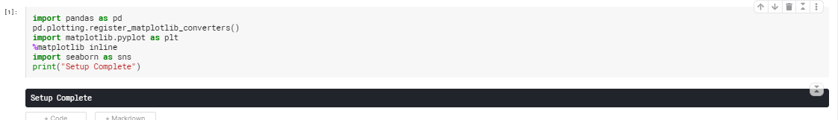

Aşağıdaki sorular çalışmanız hakkında size geri bildirim verecektir. Geri bildirim sistemimizi ayarlamak için aşağıdaki hücreyi çalıştırın.

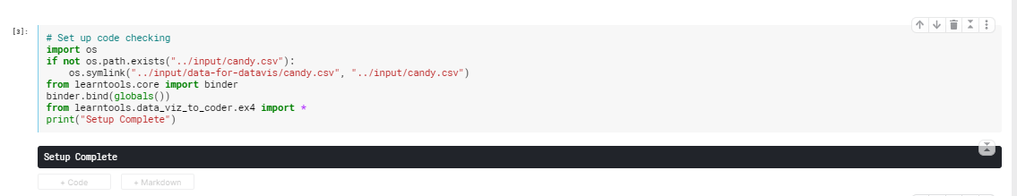

#### Step 1: Veri Yükleme

Candy veri dosyasını candy_data'ya okuyun. Satırları etiketlemek için "id" sütununu kullanın.

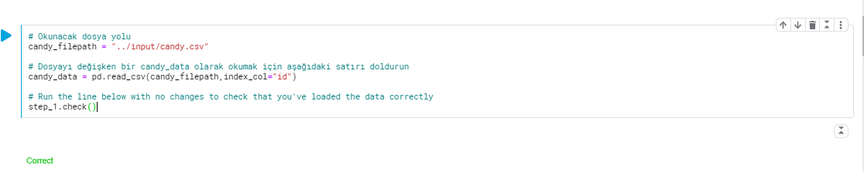

#### Step 2: Verileri İnceleyin

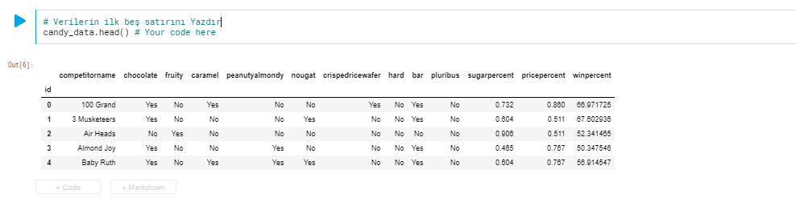

Veri kümesi, her biri farklı bir şekerleme çubuğuna karşılık gelen 83 satır içerir. 13 sütun var:

* **competitorname:** Şeker çubuğunun adını içerir.
* sonraki 9 sütun ('**chocolate**'’den ‘**pluribus**'a) şekeri tanımlar. Örneğin, çikolata şekerlemesi olan satırların "**chocolate**" sütununda "**Yes**" vardır (ve çikolata içermeyen şekerlerin aynı sütunda "**No**" değeri vardır).
* **sugarpercent:** daha yüksek değerlerin daha yüksek şeker içeriğini ifade ettiği şeker miktarının bir göstergesidir.
* **pricepercent:** veri kümesindeki diğer şekerlere göre birim fiyatı gösterir.
* **winpercent:** anket sonuçlarından hesaplanır; daha yüksek değerler, şekerin anket katılımcıları arasında daha popüler olduğunu göstermektedir.

Aşağıdaki soruları cevaplamak için verilerin ilk beş satırını kullanın.

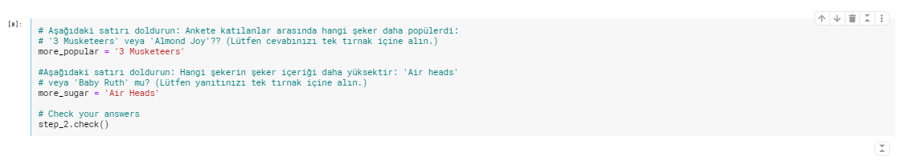

#### Step 3: Şekerin rolü

İnsanlar şeker içeriği daha yüksek olan şekerleri tercih ediyor mu?

##### Part A

'Sugarpercent' (yatay x ekseninde) ve 'winpercent' (dikey y ekseninde) arasındaki ilişkiyi gösteren bir dağılım grafiği oluşturun. Henüz bir regresyon çizgisi eklemeyin - bunu bir sonraki adımda yapacaksınız!

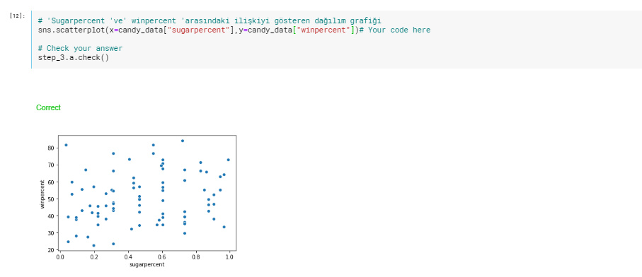

##### Part B

Dağılım grafiği iki değişken arasında güçlü bir korelasyon gösteriyor mu? Öyleyse, daha fazla şekerli şekerler anket katılımcıları tarafından nispeten daha mı az yoksa daha mı fazla popüler?

**İpucu**: Daha yüksek şeker içeriği olan şekerleri (grafiğin sağ tarafında) daha düşük şeker içeriği olan şekerlerle (grafiğin sol tarafında) karşılaştırın. Bir grup açıkça diğerinden daha popüler mi?

**Çözüm**: Dağılım grafiği iki değişken arasında güçlü bir korelasyon göstermiyor. İki değişken arasında net bir ilişki olmadığından, bu bize şeker içeriğinin şeker popülaritesinde güçlü bir rol oynamadığını söyler.

#### Step 4: Daha Yakından Bak

##### Part A

3.Adımda oluşturduğunuz aynı dağılım grafiğini oluşturun, ancak şimdi bir regresyon çizgisi ile!

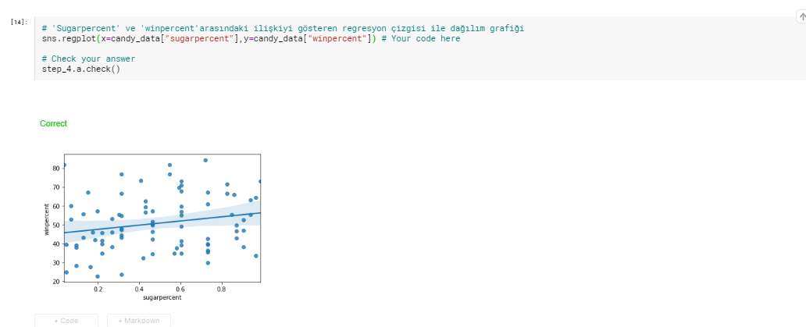

##### Part B

Yukarıdaki tabloya göre, 'winpercent' ve 'sugarpercent' arasında hafif bir korelasyon var mı? Bu insanların tercih ettikleri şeker hakkında ne anlatıyor?

Çözüm: Regresyon çizgisi biraz pozitif bir eğime sahip olduğundan, bu bize 'winpercent' ve 'sugarpercent' arasında biraz pozitif bir korelasyon olduğunu söyler. Bu nedenle, insanlar nispeten daha fazla şeker içeren şekerler için hafifçe daha fazla bir tercihe sahiptir.

#### Step 5: Chocolate!

Aşağıdaki kod hücresinde, 'pricepercent' (yatay x ekseninde) ve 'winpercent' (dikey y ekseninde) arasındaki ilişkiyi göstermek için bir dağılım grafiği oluşturun. Noktaları renkle kodlamak için “chocolate” sütununu kullanın.

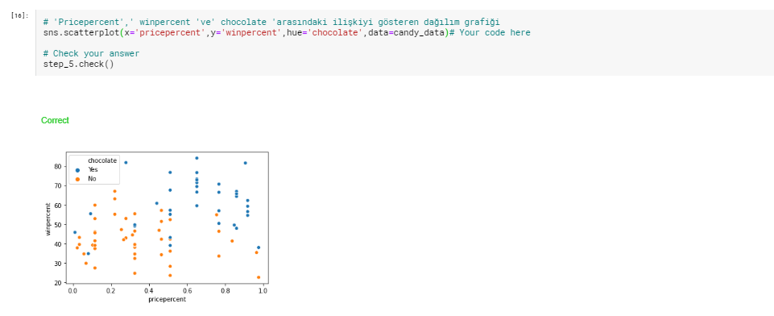

Dağılım grafiğinde ilginç patternler görebiliyor musunuz? Bir sonraki adımda regresyon çizgileri ekleyerek bu çizimi daha ayrıntılı bir şekilde araştıracağız!

#### Step 6: Chocolate Sütununu İnceleyelim

##### Part A

Adım 5'te yarattığınız aynı dağılım grafiğini oluşturun, ancak şimdi (1) çikolata şekerleme ve (2) çikolata içermeyen şekerlere karşılık gelen iki regresyon çizgisi ile.

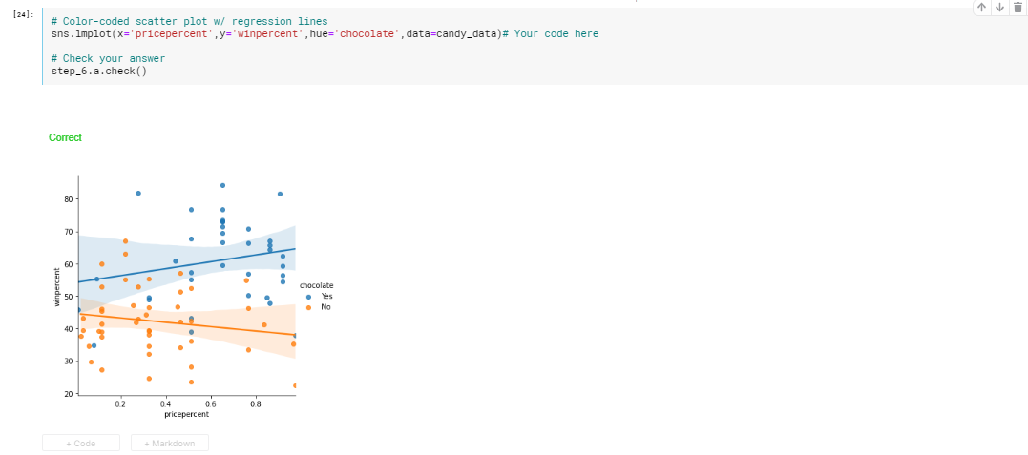

##### Part B

Regresyon çizgilerini kullanarak çikolatanın ve fiyatın şeker popülaritesi üzerindeki etkileri hakkında ne gibi sonuçlar çıkarabilirsiniz?

Çözüm: Çikolata şekerlemeleri için regresyon çizgisi ile başlayacağız. Bu çizgi biraz pozitif bir eğime sahip olduğundan, daha pahalı çikolata şekerlerinin daha popüler olma eğiliminde olduğunu söyleyebiliriz (nispeten daha ucuz çikolata şekerlerinden).

Benzer şekilde, çikolata içermeyen şekerler için regresyon çizgisinin negatif bir eğimi olduğundan, şekerler çikolata içermiyorsa, daha ucuz olduklarında daha popüler olma eğiliminde olduklarını söyleyebiliriz.

Bununla birlikte, önemli bir not, veri kümesinin oldukça küçük olmasıdır - bu yüzden bu patternlere çok fazla güvenmemeliyiz! Sonuçlara daha fazla güvenmek için veri kümesine daha fazla şeker eklemeliyiz.

#### Step 7: Herkes çikolatayı sever.

##### Part A

“Chocolate” ve 'winpercent' arasındaki ilişkiyi vurgulamak için kategorik bir dağılım grafiği oluşturun. (Yatay) x eksenine “chocolate” ve (dikey) y eksenine 'winpercent' koyun.

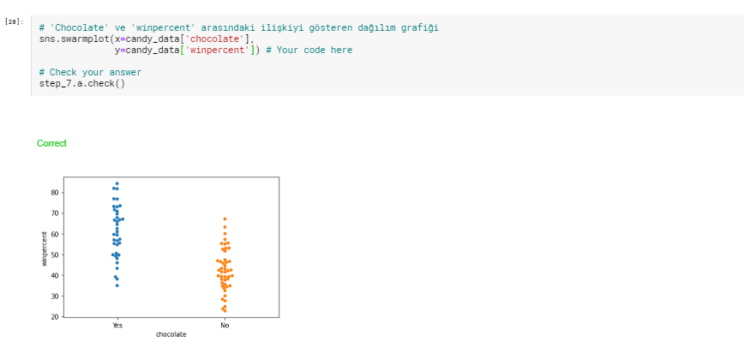

Part B

Raporunuzun bir bölümünü çikolata şekerlerinin çikolata içermeyen şekerlerden daha popüler olma eğilimine adamaya karar veriyorsunuz. Bu hikayeyi anlatmak için hangi grafik daha uygundur: 6. Adımdaki çizim veya 7. Adım'daki çizim?

Çözüm: Bu durumda, Adım 7'deki kategorik dağılım grafiği daha uygun grafiktir. Her iki grafik de istenen hikayeyi anlatırken, 6. Adımdaki grafik ana noktadan uzaklaşabilecek çok daha fazla bilgi aktarmaktadır.

## Distributions (Dağılımlar)

Bu eğitimde histogramlar ve density plots (yoğunluk grafikleri) hakkında her şeyi öğreneceksiniz.

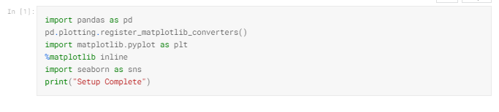

### Veri Seti Seçimi

150 farklı çiçek veya üç farklı iris türünden (Iris setosa, Iris versicolor ve Iris virginica) her birinden 50 örnek olan bir veri kümesiyle çalışacağız.

### Veri Yükleme ve İnceleme

Veri kümesindeki her satır farklı bir çiçeğe karşılık gelir. Dört ölçüm vardır: petal(yaprak) uzunluğu ve genişliği ile birlikte sepal(çanak) uzunluğu ve genişliği. Ayrıca ilgili türleri de takip ediyoruz.

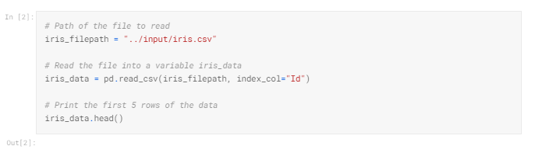

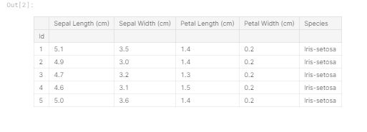

### Histograms

İris çiçeklerinde petal uzunluğunun nasıl değiştiğini görmek için bir histogram oluşturmak istediğimizi varsayalım. Bunu sns.distplot komutuyla yapabiliriz.

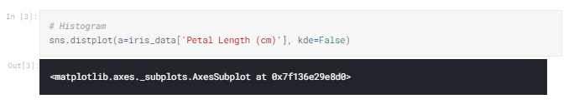

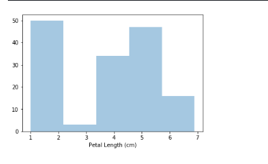

Komutun davranışını iki ek bilgi parçasıyla özelleştiriyoruz:

* **a** = çizmek istediğimiz sütunu seçer (bu durumda 'Petal Length (cm)' seçtik).
* **kde** = False, histogram oluştururken her zaman sağlayacağımız bir şeydir, çünkü serbest bırakmak biraz farklı bir grafik oluşturacaktır.

### Density Plots (Yoğunluk Grafikleri)

Sonraki grafik türü, **kernel density estimate (KDE)** grafiğidir. KDE grafiklerine aşina değilseniz, düzgünleştirilmiş bir histogram olarak düşünebilirsiniz.

KDE grafiği oluşturmak için sns.kdeplot komutunu kullanırız. shade=True ayarı eğrinin altındaki alanı renklendirir (ve data= yukarıdaki histogramı yaptığımız gibi aynı işleve sahiptir).

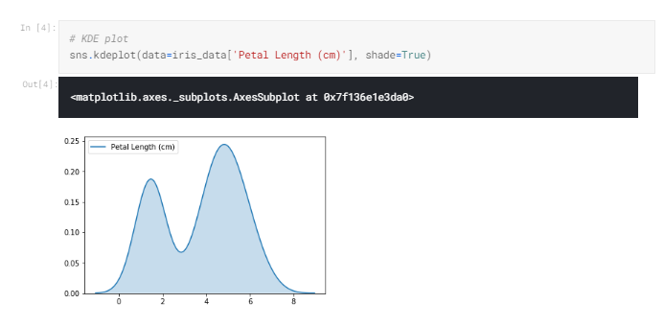

### 2D Kde Plots

Bir KDE grafiği oluştururken tek bir sütunla sınırlı değiliz. sns.jointplot komutuyla iki boyutlu (2D) bir KDE grafiği oluşturabiliriz.

Aşağıdaki grafikte, renk kodlaması, şeklin daha koyu kısımlarının daha olası olduğu farklı sepal genişlik ve petal uzunluğu kombinasyonlarını görme olasılığımızı gösterir.

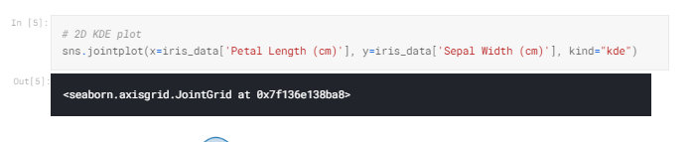

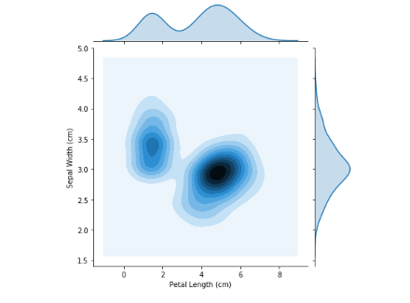

Ortadaki 2D KDE grafiğine ek olarak,

* şeklin üstündeki eğri, x eksenindeki veriler için bir KDE grafiğidir (bu durumda, iris_data['Petal Length (cm)']) ve
* şeklin sağındaki eğri, y eksenindeki veriler için bir KDE grafiğidir (bu durumda, iris_data ['Sepal Width (cm)']).

### Color-coded plots (Renk Kodlu Grafikler)

Eğiticinin bir sonraki bölümü için, türler arasındaki farklılıkları anlamak için grafikler oluşturacağız. Bunu başarmak için, veri kümesini her tür için bir tane olmak üzere üç ayrı dosyaya bölerek başlıyoruz.

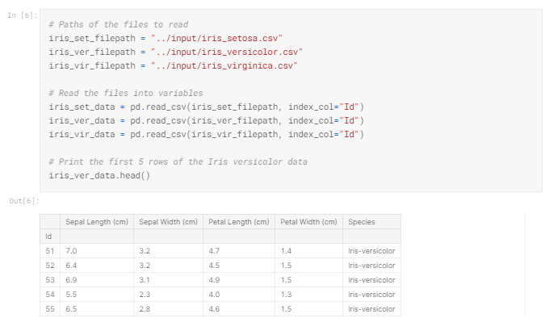

Aşağıdaki kod hücresinde, **sns.distplot** komutunu (yukarıdaki gibi) üç kez kullanarak her tür için farklı bir histogram oluşturuyoruz. Her histogramın göstergede nasıl görüneceğini ayarlamak için **label**= öğesini kullanırız.

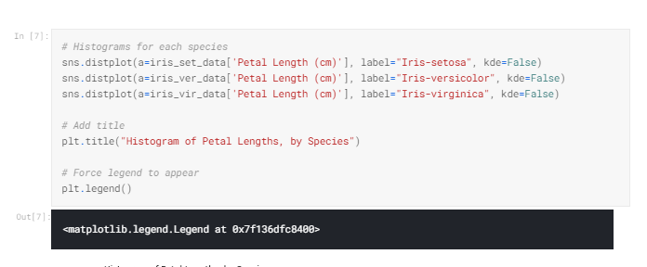

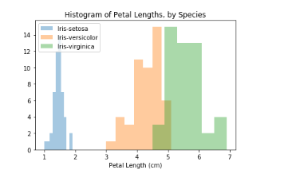

Bu durumda, gösterge grafikte otomatik olarak görünmez. Göstermeye zorlamak için (herhangi bir çizim türü için), her zaman plt.legend () öğesini kullanabiliriz.

Ayrıca her tür için **sns.kdeplot** (yukarıdaki gibi) kullanarak bir KDE grafiği oluşturabiliriz. Yine, **label**= göstergedeki değerleri ayarlamak için kullanılır.

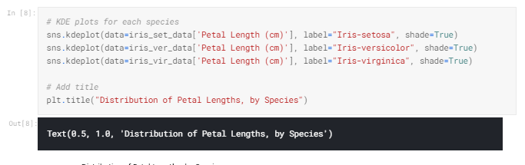

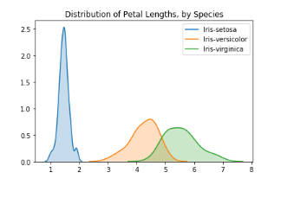

Grafiklerde görülebilen ilginç bir pattern, bitkilerin Iris versicolor ve Iris virginica'nın taç uzunluğu için benzer değerlere sahip olduğu iki gruptan birine ait olduğu, Iris setosa'nın kendi başına bir kategoriye ait olduğudur.

Aslında, bu veri kümesine göre, herhangi bir iris bitkisini sadece taç uzunluğuna bakarak Iris setosa (Iris versicolor veya Iris virginica'nın aksine) olarak sınıflandırabiliriz: bir iris çiçeğinin taç yaprağı uzunluğu 2 cm'den azsa, büyük olasılıkla Iris setosa olur!

### Exercise: Distributions

Bu alıştırmada, yeni bilginizi gerçek dünya senaryosuna çözüm önermek için kullanacaksınız. Başarılı olmak için verileri Python'a aktarmanız, verileri kullanarak soruları yanıtlamanız ve verilerdeki patternleri anlamak için **histogramlar** ve **yoğunluk grafikleri** oluşturmanız gerekir.

#### Senaryo

Aşağıdaki resme benzer şekilde, meme kanseri tümörlerinin mikroskobik görüntülerinden toplanan bilgileri içeren gerçek dünyadaki bir veri kümesiyle çalışacaksınız.

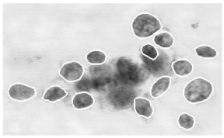

Her tümör ya **benign** = iyi huylu (kanserli olmayan) ya da **malignant** = kötü huylu (kanserli) olarak etiketlenmiştir.

Bu tür verilerin tümörleri tıbbi ortamlarda sınıflandırmak için akıllı algoritmalar oluşturmak için nasıl kullanıldığı hakkında daha fazla bilgi edinmek için bu bağlantıdaki kısa videoyu izleyin! ( [this link](https://www.youtube.com/watch?v=9Mz84cwVmS0)!)

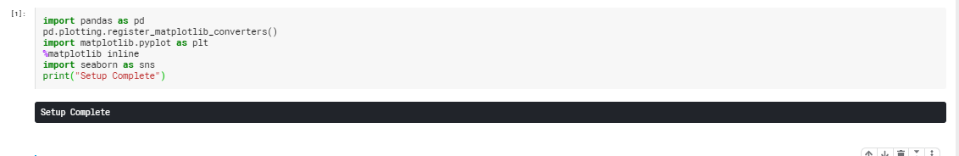

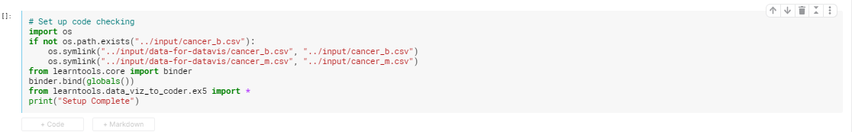

#### Step 1: Veri yükleme

Bu adımda, iki veri dosyası yükleyeceksiniz.

* İyi huylu tümörlere karşılık gelen veri dosyasını cancer_b_data adlı bir DataFrame'e yükleyin. Karşılık gelen dosyayolu kanser_b_dosyayolu'dur. Satırları etiketlemek için "Id" sütununu kullanın.
* Malign tümörlere karşılık gelen veri dosyasını kanser_m_veri adlı bir DataFrame'e yükleyin. Karşılık gelen dosyayolu kanser_m_dosyayolu'dur. Satırları etiketlemek için "Id" sütununu kullanın.

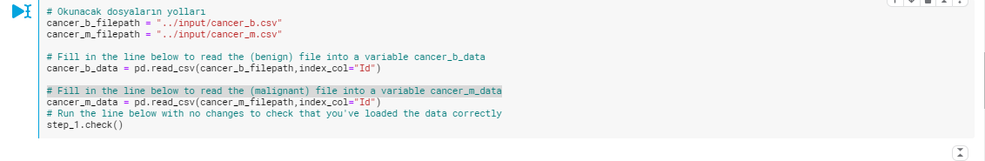

#### Step 2: Veri inceleme

İyi huylu tümörler için verilerin ilk 5 satırını yazdırmak için bir Python komutu kullanın.



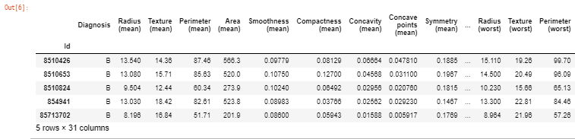

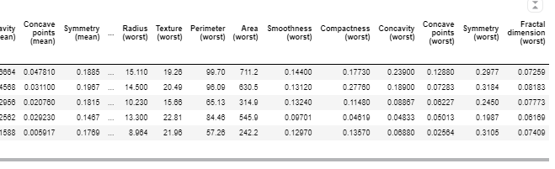

Kötü huylu tümörler için verilerin ilk 5 satırını yazdırmak için bir Python komutu kullanın.



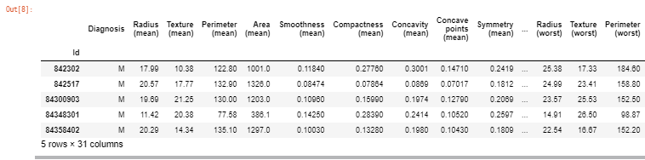

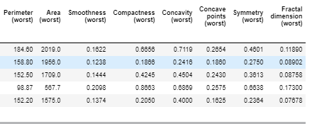

Veri kümelerinde, her satır farklı bir görüntüye karşılık gelir. Her veri kümesinde aşağıdakilere karşılık gelen 31 farklı sütun bulunur:

* Tümörleri iyi huylu (veri kümesinde B olarak görünen) veya kötü huylu (M) olarak sınıflandıran 1 sütun (Diagnosis) ve
* Görüntülerden toplanan farklı ölçümleri içeren 30 sütun.

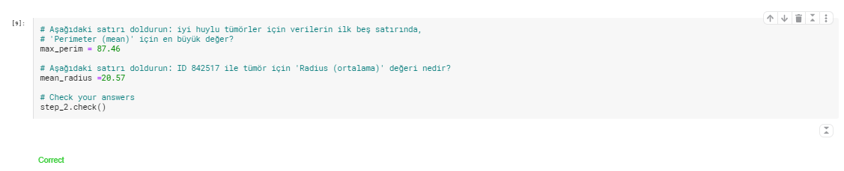

#### Step 3: Farklılıkları araştıralım

##### Part A

Hem benign hem de malignant tümörler için “Area (mean)” değerlerindeki dağılımı gösteren iki histogram oluşturmak için aşağıdaki kod hücresini kullanın.

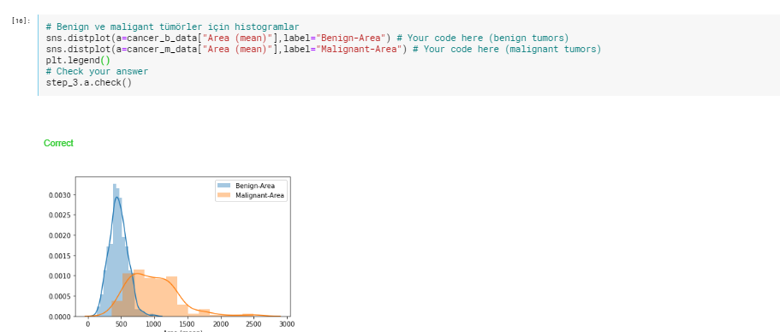

##### Part B

Bir araştırmacı, iyi huylu ve kötü huylu tümörler arasındaki farkı anlamak için ‘Area (mean)’ sütununun nasıl kullanılabileceğini belirleme konusunda size yardım eder. Yukarıdaki histogramlara dayanarak,

* Kötü huylu tümörler ortalama olarak ‘Area (mean)’ (iyi huylu tümörlere göre) için daha yüksek veya daha düşük değerlere sahip mi?
* Hangi tümör tipi daha geniş bir potansiyel değer aralığına sahip gibi görünüyor?

**Çözüm:** Kötü huylu tümörler ortalama olarak ‘Area (mean)’ için daha yüksek değerlere sahiptir. Malignant tümörler daha geniş bir potansiyel değer aralığına sahiptir.

#### Step 4: En işe yarar sütun

##### Part A

Hem benign hem de malign tümörler için 'Radius (worst)' değerlerinin dağılımını gösteren iki KDE grafiği oluşturmak için aşağıdaki kod hücresini kullanın.

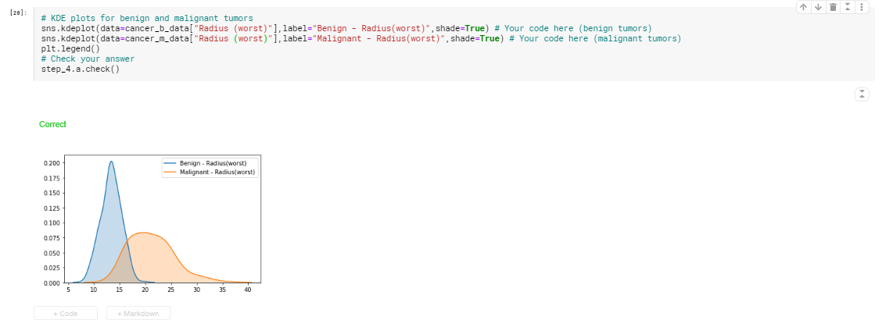

##### Part B

Bir hastane yakın zamanda tümörleri yüksek doğrulukla teşhis edebilen bir algoritma kullanmaya başladı.

25 'Radius (worst)' değeri olan bir tümör verildiğinde, algoritmanın tümörü iyi huylu veya kötü huylu olarak sınıflandırmasının daha olası olduğunu düşünüyor musunuz?

**Çözüm:** Algoritmanın, tümörü malignant olarak sınıflandırması daha olasıdır. Bunun nedeni, malignant tümörlerin eğrisinin 25'lik bir değer etrafında benign tümörlerin eğrisinden çok daha yüksek olmasıdır - ve yüksek doğruluk elde eden bir algoritmanın verilerde bu kalıba dayalı kararlar vermesi muhtemeldir.

## Choosing Plot Types and Custom Styles (Grafik Türlerini ve Özel Stilleri Seçme)

Bu mikro derste, birçok farklı grafik türünün nasıl oluşturulacağını öğrendiniz. Şimdi, grafiklerinizin stilini değiştirmek için kullanabileceğiniz bazı hızlı komutları öğrenmeden önce bilgilerinizi düzenleyeceksiniz.

### Ne öğrendin?

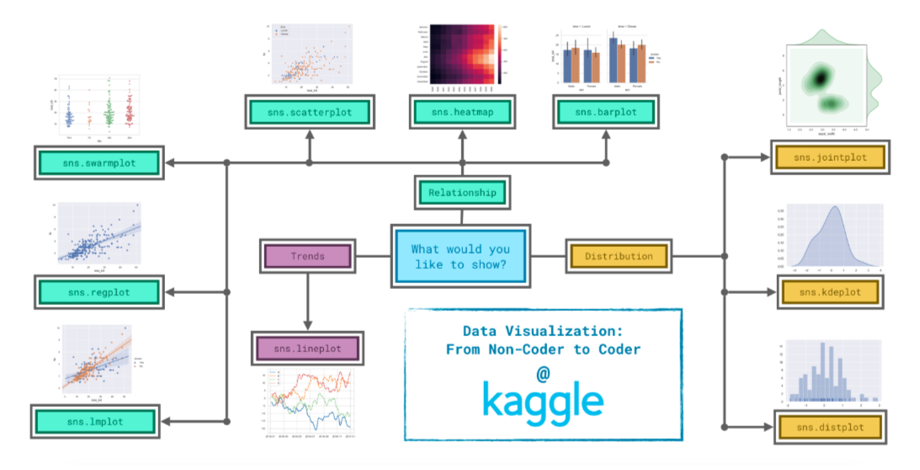

Verilerinizin arkasındaki hikayeyi en iyi nasıl anlatacağınıza karar vermek her zaman kolay olmadığından, grafik türlerini bu konuda yardımcı olmak için üç geniş kategoriye ayırdık.

* **Trends (Eğilimler)** - Eğilim, bir değişim patterni olarak tanımlanır.
  + sns.lineplot - Çizgi grafikler, belirli bir süre boyunca eğilimleri göstermek için en iyisidir ve birden fazla gruptaki eğilimleri göstermek için birden çok çizgi kullanılabilir.
* **Relationship (İlişki)** - Verilerinizdeki değişkenler arasındaki ilişkileri anlamak için kullanabileceğiniz birçok farklı grafik türü vardır.
  + sns.barplot - Çubuk grafikler, farklı gruplara karşılık gelen miktarları karşılaştırmak için kullanışlıdır.
  + sns.heatmap - Sayı tablolarında renk kodlu kalıpları bulmak için ısı haritaları kullanılabilir.
  + sns.scatterplot - Dağılım grafikleri iki sürekli değişken arasındaki ilişkiyi gösterir; renk kodluysa, üçüncü bir kategorik değişkenle olan ilişkiyi de gösterebiliriz.
  + sns.regplot - Dağılım grafiğine bir regresyon çizgisi eklenmesi, iki değişken arasındaki herhangi bir doğrusal ilişkiyi görmeyi kolaylaştırır.
  + sns.lmplot - Dağılım grafiği birden fazla renk kodlu grup içeriyorsa, bu komut birden çok regresyon çizgisi çizmek için kullanışlıdır.
  + sns.swarmplot - Kategorik dağılım grafikleri, sürekli değişken ile kategorik değişken arasındaki ilişkiyi gösterir.
* **Distribution (Dağılım) -** Bir değişkende görmeyi bekleyebileceğimiz olası değerleri ve ne kadar olası olduklarını göstermek için dağılımları görselleştiririz.
  + sns.distplot - Histogramlar tek bir sayısal değişkenin dağılımını gösterir.
  + sns.kdeplot - KDE grafikleri (veya 2D KDE grafikleri) tek bir sayısal değişkenin (veya iki sayısal değişkenin) tahmini, düzgün bir dağılımını gösterir.
  + sns.jointplot - Bu komut, her bir değişken için karşılık gelen KDE grafikleriyle bir 2D KDE grafiğini aynı anda görüntülemek için kullanışlıdır.

### Seaborn ile stilleri değiştirme

Tüm komutlar, çizimlerin her birine güzel, varsayılan bir stil sağlamıştır. Ancak, grafiklerinizin görünümünü özelleştirmek yararlı olabilir ve neyse ki, bu sadece bir satır kod daha ekleyerek gerçekleştirilebilir!

Önceki bir bölümde çizgi grafik oluşturmak için kullandığımız kodla çalışacağız. Aşağıdaki kod veri kümesini yükler ve grafiği oluşturur.

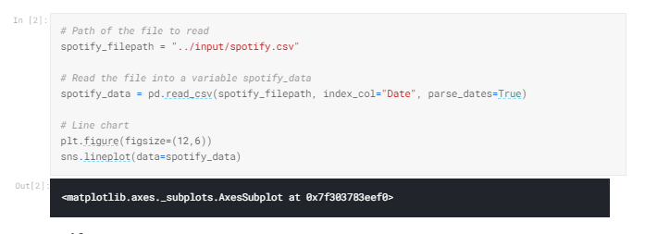

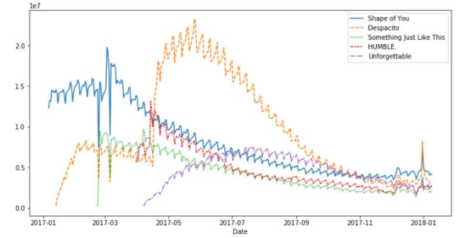

Şeklin stilini sadece tek bir kod satırı ile farklı bir temayla hızla değiştirebiliriz.

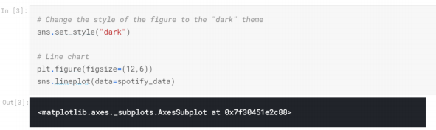

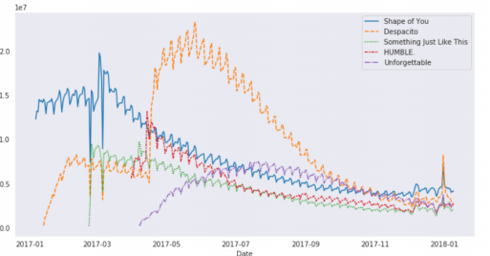

Seaborn'un beş farklı teması vardır: (1)"darkgrid", (2)"whitegrid", (3)"dark", (4)"white" ve (5)"ticks" ve yalnızca benzer bir komut kullanmanız gerekir.

### Exercise

Bu alıştırmada, en sevdiğiniz renk kombinasyonlarını ve yazı tiplerini görmek için farklı grafik stillerini keşfedeceksiniz!

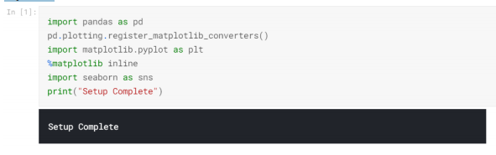

Önceki bölümdeki bir grafikle çalışacaksınız. Verileri yüklemek için sonraki hücreyi çalıştırın.

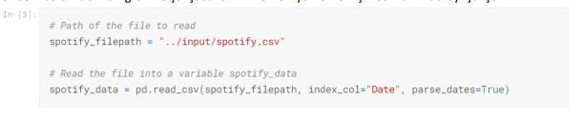

#### Seaborn Stillerini Deneyelim

Temaları denemek için aşağıdaki komutları çalıştırın

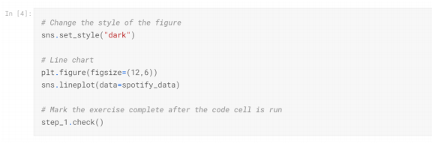

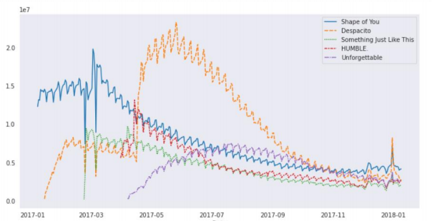

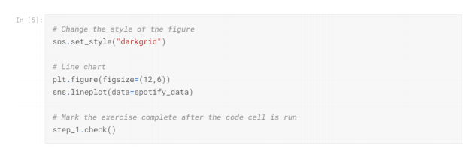

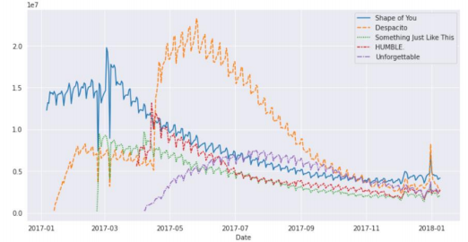

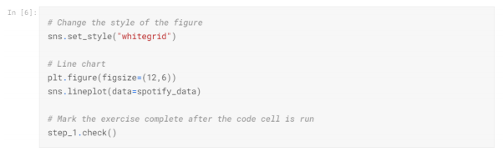

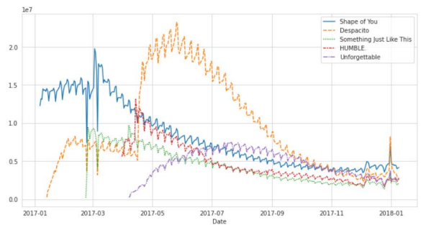

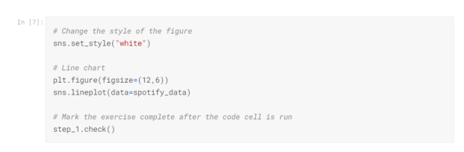

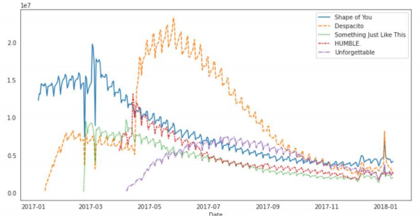

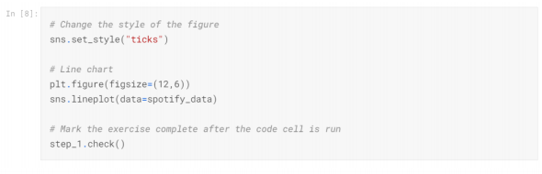

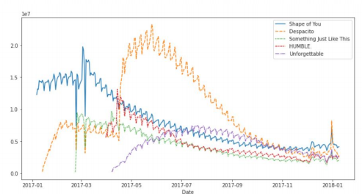

## Final Project

Şimdiye kadar, size sağladığımız veri kümeleriyle çalıştınız. Bu öğreticide, kendi veri kümelerinizi nasıl kullanacağınızı öğreneceksiniz. Ardından, aşağıdaki alıştırmada, kendi veri görselleştirmelerinizi tasarlayacak ve oluşturacaksınız.

Kendi veri setlerinizi saklamak ve halka açık on binlerce veri kaynağına hızlı bir şekilde erişmek için kullanabileceğiniz Kaggle Veri Kümeleri hakkında her şeyi öğreneceksiniz.

### Kaggle Datasets

Kaggle Veri Kümelerine aşağıdaki bağlantıyı ziyaret ederek erişebilirsiniz:

<https://www.kaggle.com/datasets>

Bağlantı sizi kendi projelerinizde kullanabileceğiniz uzun bir veri kümeleri listesi içeren bir web sayfasına götürecektir.

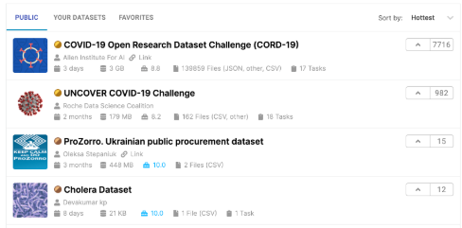

Her gün birçok yeni veri kümesi yüklendiğinden, gördüğünüz veri kümeleri listesinin muhtemelen yukarıdaki ekran görüntüsünde gösterilenlerden farklı görüneceğini unutmayın! Kaggle Veri Kümeleri'nde CSV dosyaları da dahil olmak üzere birçok farklı dosya türü vardır, ancak JSON, SQLite ve BigQuery gibi daha egzotik dosya türleri de vardır. En az bir CSV dosyası içeren bir veri kümesi seçmeye dikkat edeceğiz, çünkü bu derste çalıştığımız dosya türü budur.

Belirli bir veri kümesini aramak için ekranın üst kısmındaki arama çubuğunu kullanın. Örneğin, çizgi roman karakterleri hakkında bir veri kümesiyle çalışmak istediğinizi varsayalım. Arama penceresine "comic" yazarak başlayın.

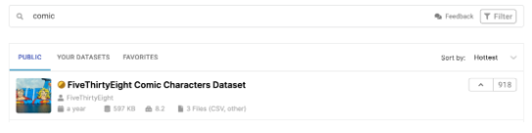

Ardından FiveThirtyEight Çizgi Karakter Veri Kümesini bulun. Veri kümesinin kullanabileceğimiz bir CSV dosyası da dahil olmak üzere 3 dosya içerdiğini unutmayın.

Ardından, seçmek için veri kümesine tıklayın. Bu, veri kümesini açıklayan bir web sayfasına götürür.



Pencerenin solundaki Data Explorer'ın altındaki dataset içindeki dosyaların listesini görmek için aşağı kaydırın. Veri kümesi üç dosya içerir: (1) README.md, (2) dc-wikia-veri.csv ve (3) marvel-wikia-veri.csv. İlk dosya varsayılan olarak seçilir. Dosyanın hızlı bir önizlemesini görmek için bunun yerine CSV dosyalarından birine tıklayın.

Sayfadaki diğer sekmeleri keşfetmek için zaman ayırın; örneğin, başkalarının veri kümesi hakkında neler söylediğini görmek için t Discussion (tartışma) sekmesine göz atın.

### Kendi veri kümenizi kullanın

Aşağıdaki alıştırmada, seçtiğiniz herhangi bir CSV veri kümesiyle çalışacaksınız. Yukarıda öğrendiğiniz gibi Kaggle Veri Kümeleri, kullanabileceğiniz geniş bir veri kümesi koleksiyonu içerir. Kendi veri kümenizle çalışmayı tercih ediyorsanız, önce Kaggle Veri Kümelerine yüklemeniz gerekir.

Bunun nasıl yapılacağı hakkında daha fazla bilgi edinmek için lütfen aşağıdaki videoyu izleyin!

<https://youtu.be/YryPL0GnfTc>

CSV dosya türlerini bilmiyorsanız, Kaggle Veri Kümeleri platformunun sahip olduğunuz sekmeli verileri otomatik olarak bir CSV dosyasına dönüştüreceğini unutmayın. Bu nedenle, bir Google e-tablosu veya Excel çalışma sayfası gibi bir şey yüklemekten çekinmeyin, sizin için bir CSV dosyasına dönüştürülecektir!

### Exercise: Final Project

Şimdi kendi becerilerinizi kendi projenizle göstermenin zamanı geldi!

Bu alıştırmada, seçtiğiniz bir veri kümesiyle çalışacaksınız. Bir veri kümesi seçtikten sonra, verilerin arkasındaki ilginç hikayeleri anlatmak için kendi planınızı tasarlayacak ve oluşturacaksınız!

#### Setup

Alıştırmayı tamamlamak için gereken Python kitaplıklarını içe aktarmak ve yapılandırmak için sonraki hücreyi çalıştırın.

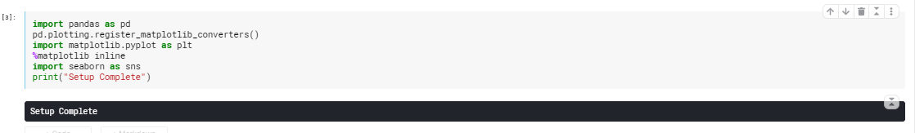

Aşağıdaki sorular çalışmanız hakkında size geri bildirim verecektir. Geri bildirim sistemini kurmak için aşağıdaki hücreyi çalıştırın.

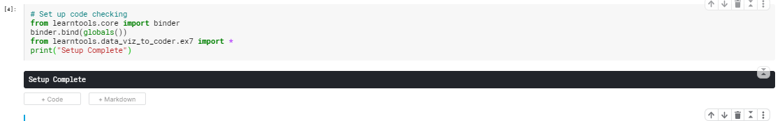

#### Step: dizüstü bilgisayara bir veri kümesi ekleme

Kaggle Veri Kümeleri'nden bir CSV veri kümesi seçerek başlayın. Bunu nasıl yapacağınızdan emin değilseniz veya kendi verilerinizle çalışmak istiyorsanız, lütfen önceki öğreticideki talimatları tekrar ziyaret edin.

Bir veri kümesi seçtikten sonra, sağ üst köşedeki [+ Add Data] seçeneğini tıklayın. Bu, seçtiğiniz veri kümesini aramak için kullanabileceğiniz bir açılır pencere oluşturur.

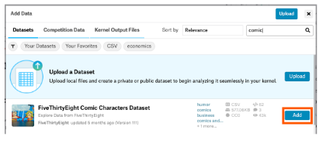

Veri kümesini bulduktan sonra, not defterine eklemek için [Add] düğmesine tıklayın. Not defterinin sağındaki veri açılır menüsüne bakarak başarılı olup olmadığını kontrol edebilirsiniz-veri kümesinin adıyla eşleşen bir alt klasör içeren bir giriş klasörü arayın.

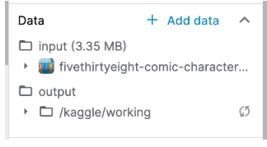

Bir CSV dosyası içerip içermediğini iki kez kontrol etmek için veri kümesinin adının solundaki karat'ı tıklayabilirsiniz. Örneğin, aşağıdaki resim, örnek veri kümesinin iki CSV dosyası içerdiğini göstermektedir: (1) dc-wikia-data.csv ve (2) marvel-wikia-veri.csv.

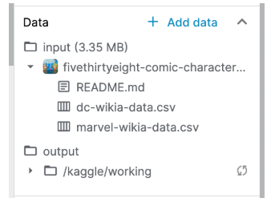

CSV dosyası içeren bir veri kümesi yükledikten sonra, işiniz için kredi almak üzere değişiklik yapmadan aşağıdaki kod hücresini çalıştırın! CSV dosyası içeren bir veri kümesi yükledikten sonra, işiniz için kredi almak üzere değişiklik yapmadan aşağıdaki kod hücresini çalıştırın!

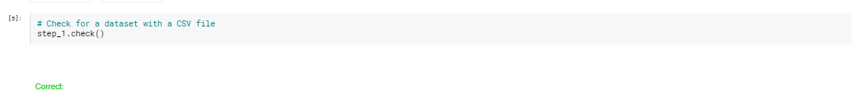

#### 2.Step : Dosya yolunu belirtin

Veri kümesi not defterine eklendiğine göre, dosya yolunu bulabilirsiniz. Bunu yapmak için, kullanmak istediğiniz CSV dosyasını tıklayarak başlayın. Bu, CSV dosyasını not defterinin altındaki bir sekmede açar. Dosya yolunu bu yeni sekmenin üst kısmında bulabilirsiniz.

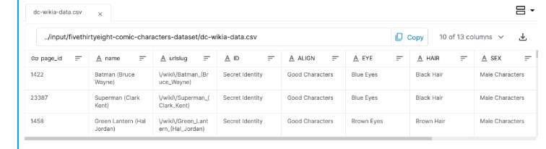

Veri kümenize karşılık gelen dosya yolunu bulduktan sonra, aşağıdaki kod hücresinde my_filepath için değer olarak doldurun ve geçerli bir dosya yolu sağladığınızdan emin olmak için kod hücresini çalıştırın. Örneğin, bu örnek veri kümesinde,



Dosya yolunu tırnak içine almanız gerektiğini unutmayın; aksi takdirde kod bir hata döndürür.

Dosya yoluna girdikten sonra, sekmenin üst kısmındaki [X] düğmesine tıklayarak not defterinin altındaki sekmeyi kapatabilirsiniz.

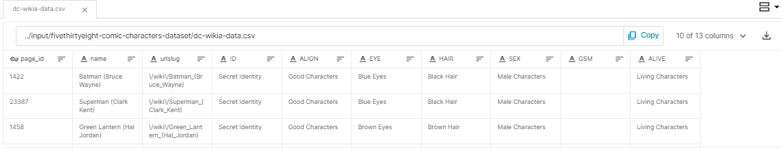

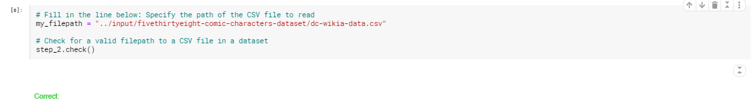

#### 3.Step: Verileri yükleyin

Veri dosyanızı my_data'ya yüklemek için bir sonraki kod hücresini kullanın. Önceki adımda belirttiğiniz dosya yolunu kullanın.

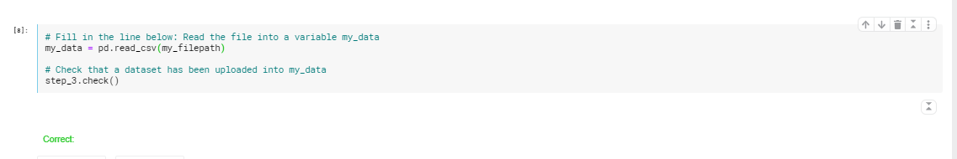

Yukarıdaki kod hücresi doğru olarak işaretlendikten sonra, verilerin ilk beş satırını görüntülemek için değişiklik yapmadan aşağıdaki kod hücresini çalıştırın.

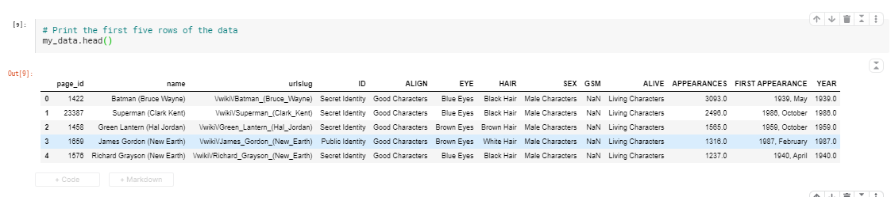

#### Step 4: Verileri görselleştirin

Veri kümenizin arkasında bir hikaye anlatan bir şekil oluşturmak için sonraki kod hücresini kullanın. Seçtiğiniz herhangi bir grafik türünü (_line grafik, çubuk grafik, ısı haritası vb.) Kullanabilirsiniz!

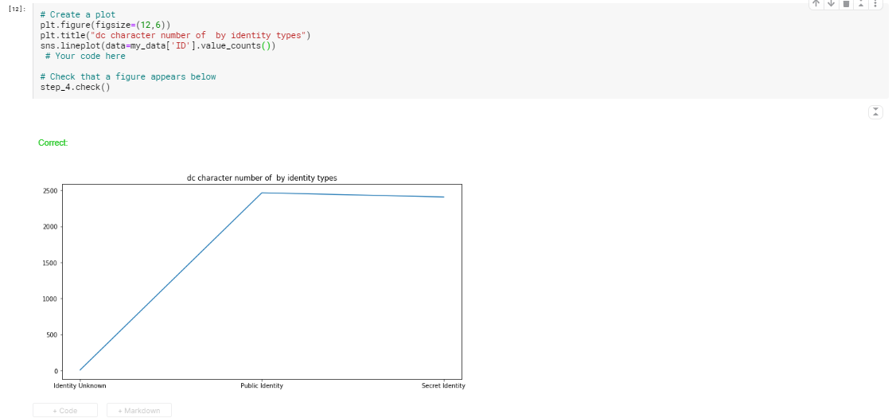

## Kendi not defterlerinizi oluşturma(Creating your own notebooks)

Mikro kursun sonuna kadar yaptığınız için tebrikler!

Bu son öğreticide, Kaggle web sitesinde kendi çarpıcı veri görselleştirmelerinizi oluşturmaya devam etmek için kullanabileceğiniz verimli bir iş akışı öğreneceksiniz.

### İş Akışı(Workflow)

Kaggle Notebook'lar için siteye giderek başlayın:

<https://www.kaggle.com/kernels>

Ardından, sağ üst köşede [New Notebook] üzerine tıklayın.



Bu bir açılır pencere açar

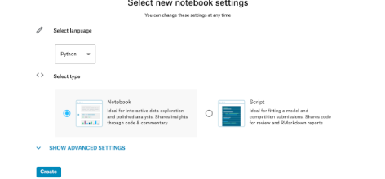

Ardından, [Create] üzerine tıklayın.(Varsayılan ayarları değiştirmeyin: bu nedenle, " Python "" Language Select" altında görünmeli ve" Select type "altında"Notebook" seçilmelidir.)

Bu, bazı varsayılan kodlara sahip bir notebook açar. Lütfen bu kodu silin ve aşağıdaki hücredeki kodla değiştirin. (Bu, Python ortamınızı kurmak için tüm alıştırmalarda kullandığınız aynı koddur.)

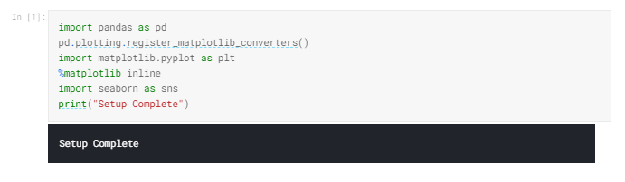

Bir sonraki adım, görselleştirmek için kod yazmadan önce bir veri kümesi eklemektir. (Bunu önceki derste nasıl yapacağınızı öğrendiniz.)

Ardından, bir şekil oluşturduktan sonra, bunu yalnızca sunumlarınıza kolayca ekleyebileceğiniz bir görüntü dosyası olarak kaydetmeniz gerekir!

## Quiz 3: Data Visualization

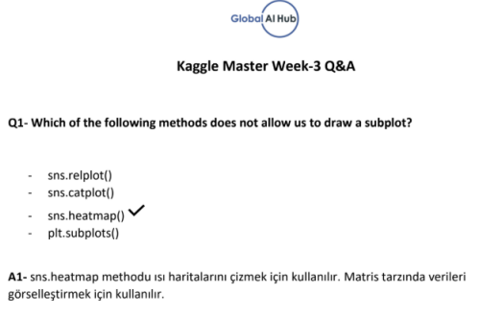

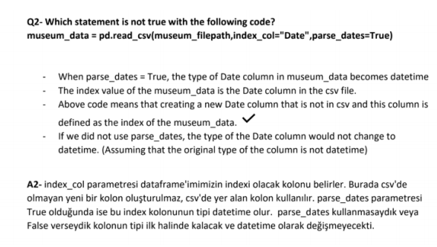

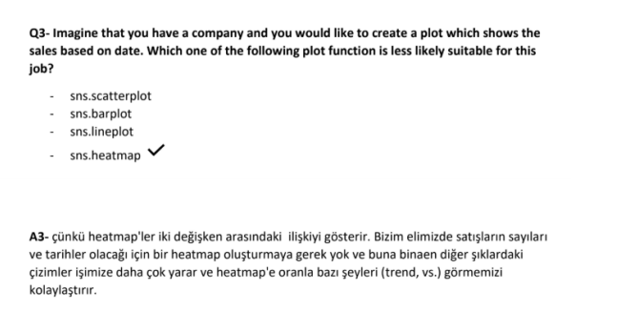

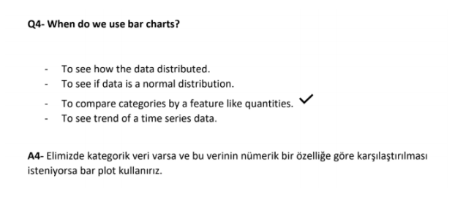

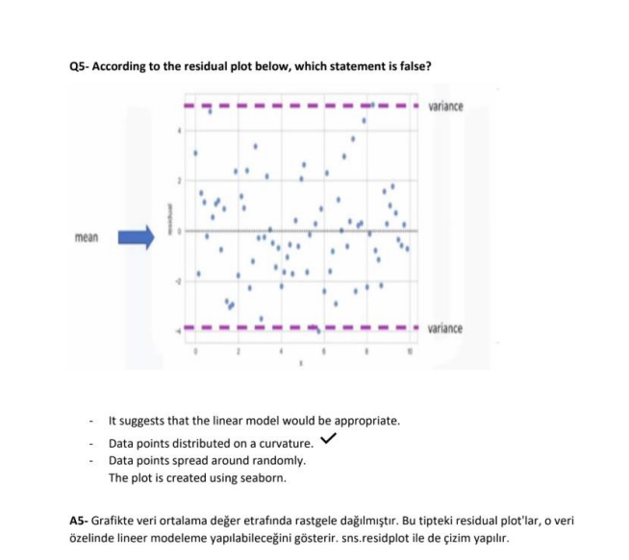

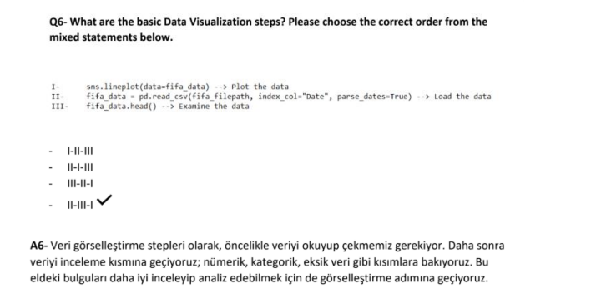

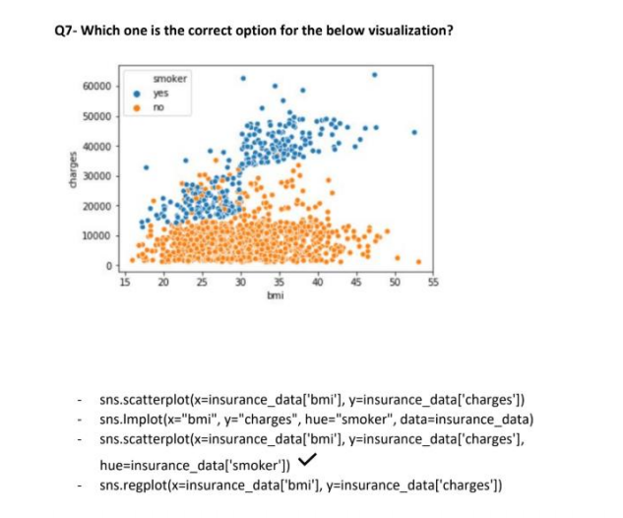

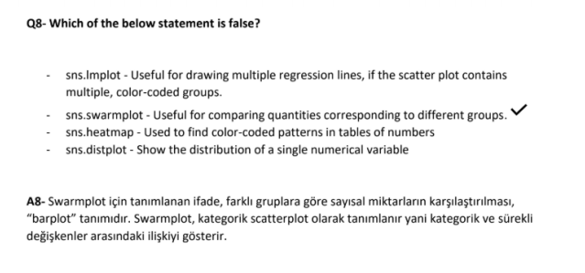

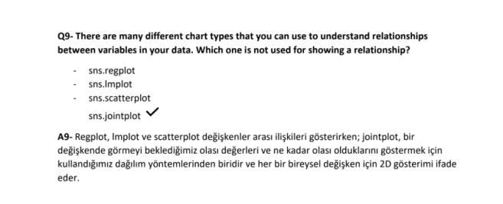

# Final

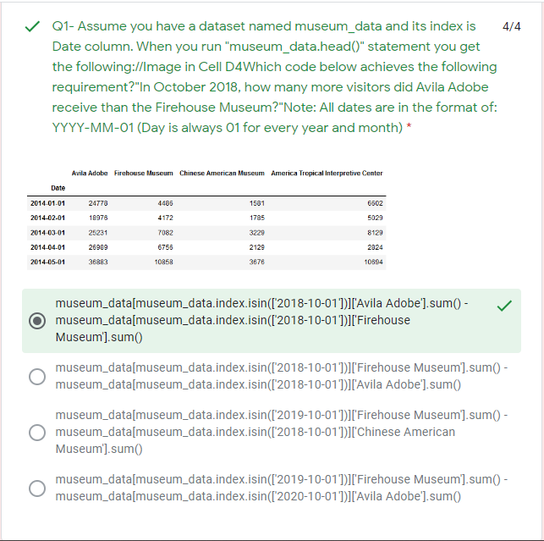

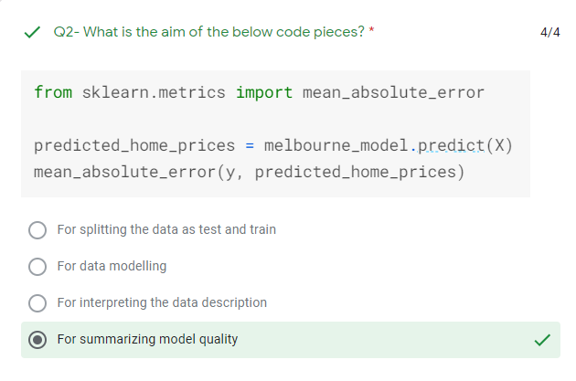

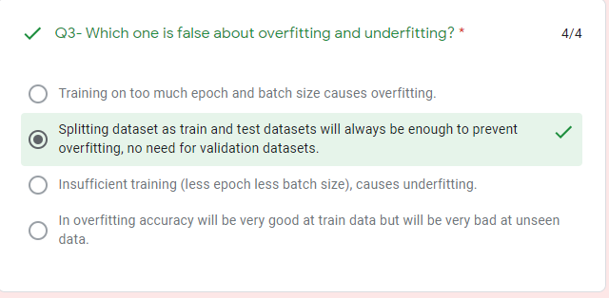

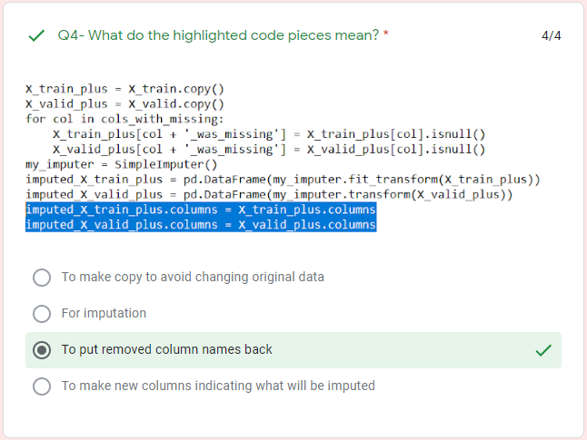

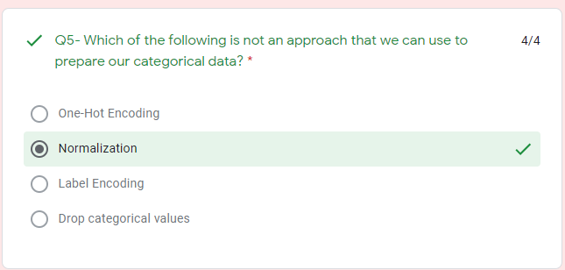

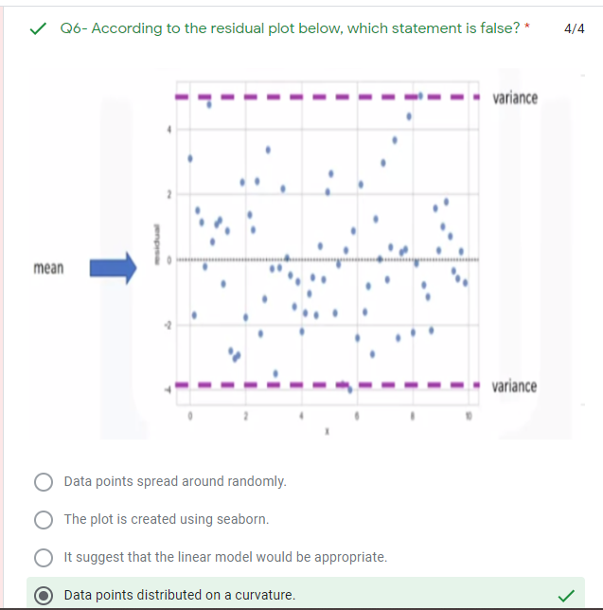

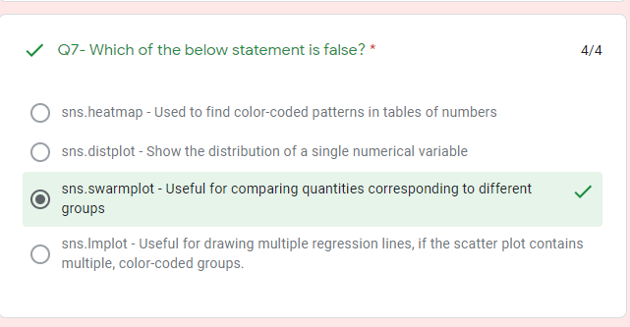

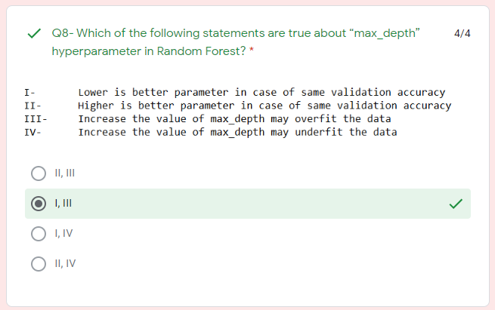

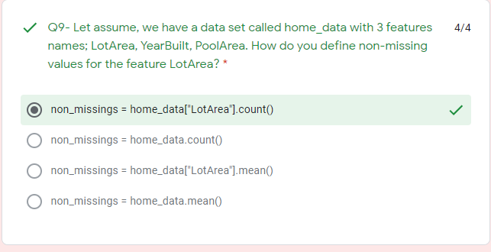

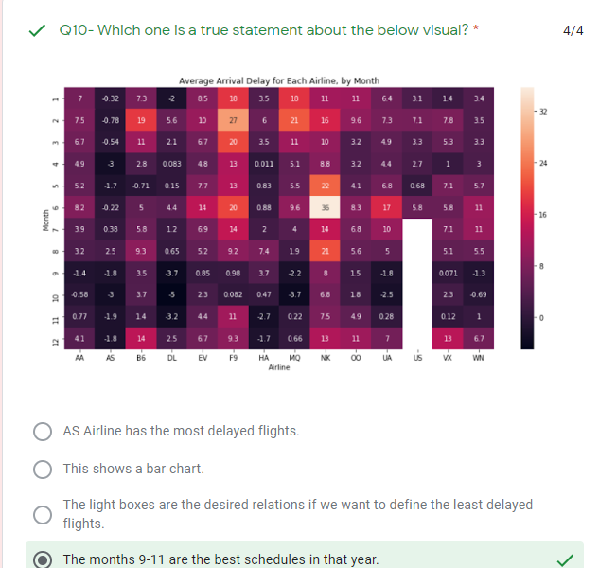

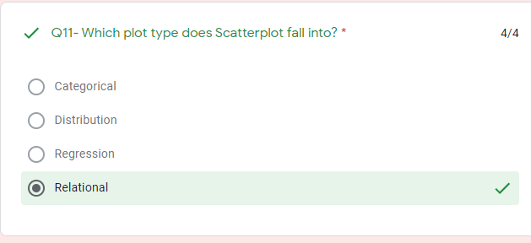

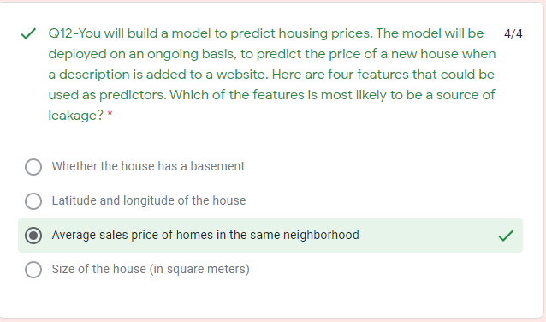

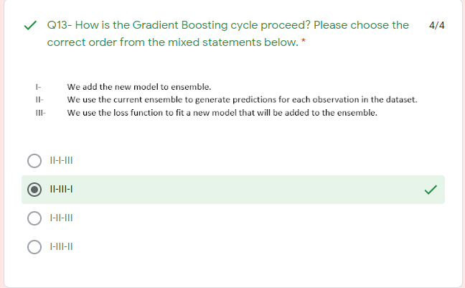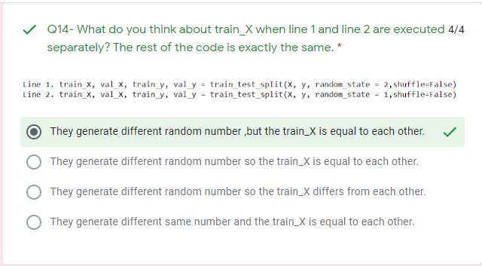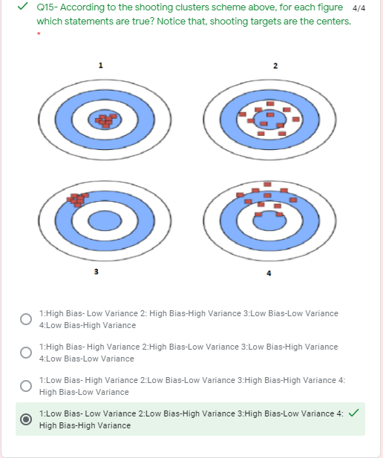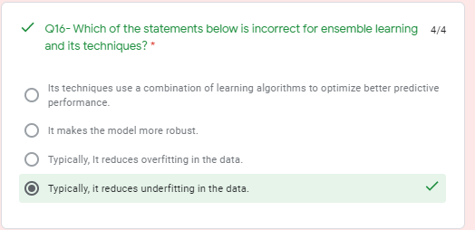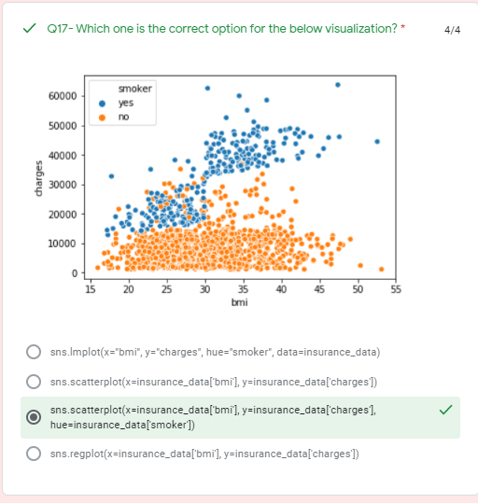

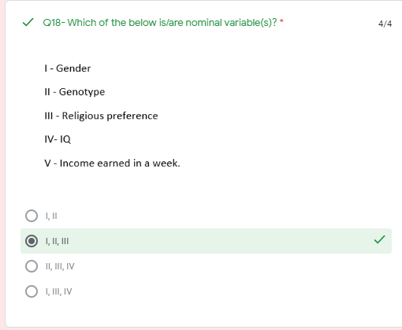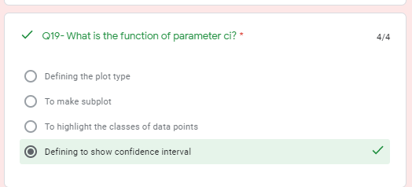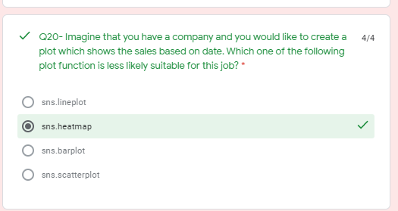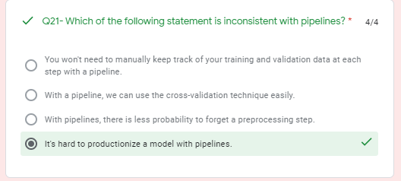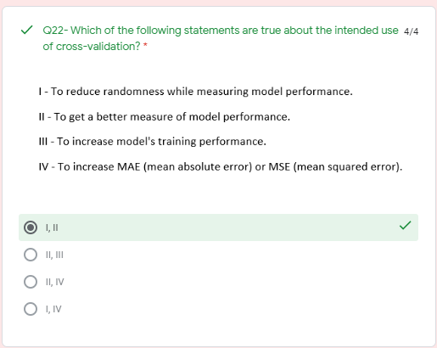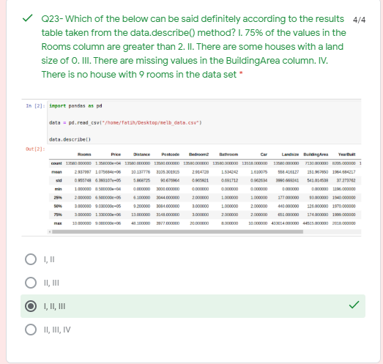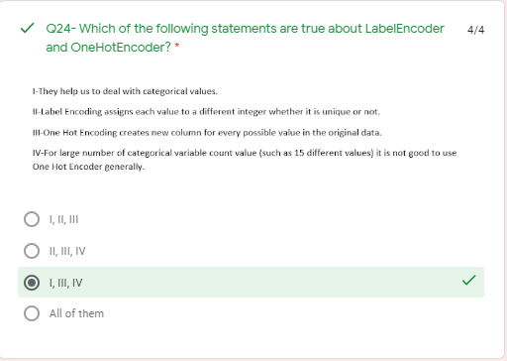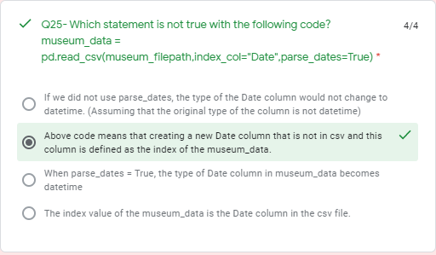

# KAYNAKLAR

* Kaggle – Intro to Machine Learnin Course

<https://www.kaggle.com/learn/intro-to-machine-learning>

* <https://medium.com/data-science-tr/overfitting-underfitting-cross-validation-b47dfda0cf4e>
* <http://www.veridefteri.com/2017/11/23/scikit-learn-ile-veri-analitigine-giris/>
* <https://www.slideshare.net/VolkanOBANMsc/python-rastgele-ormanrandom-forest-parametreleri>
* <https://medium.com/@ahmetkuzubasli/modeliniz-neden-hala-hatal%C4%B1-bias-ve-variance-6368f36de751>
* <https://stackoverflow.com/questions/53249603/random-state-and-shuffle-together>
* <https://scikit-learn.org/stable/modules/generated/sklearn.model_selection.train_test_split.html>
* <https://www.slideshare.net/VolkanOBANMsc/python-rastgele-ormanrandom-forest-parametreleri>
* <https://thepythonguru.com/python-builtin-functions/zip/>
* <https://www.sharpsightlabs.com/blog/pandas-dropna/>
* <https://www.kaggle.com/dansbecker/using-categorical-data-with-one-hot-encoding>

#### 